|  |  |
| --- | --- |
| Логотип | Государственное профессиональное образовательное автономное учреждение Ярославской области  «Ярославский промышленно-экономический колледж  им. Н.П. Пастухова» |
|  | |
| **Методические указания к учебной практике по ПМ.07**  ***«Соадминистрирование и автоматизация баз данных и серверов»*** ***для специальности******09.02.07 Информационные системы и программирование*** 2022 | |

# **ПРЕДИСЛОВИЕ**

Данные методические указания предназначены для студентов 4 курса специальности 09.02.07 «Информационные системы и программирование».

Методические указания содержат:

* требования к знаниям и умениям студентов;
* правила выполнения лабораторных работ (практических заданий);
* содержание лабораторных работ (практических заданий);
* контрольные вопросы;
* список использованной литературы.

В результате выполнения данного курса работ студент должен:

*Профессиональные компетенции*

ПК 7.1. Выявлять технические проблемы, возникающие в процессе эксплуатации баз данных и серверов

ПК 7.2. Осуществлять администрирование отдельных компонент серверов.

ПК 7.3. Формировать требования к конфигурации локальных компьютерных сетей и серверного оборудования, необходимые для работы баз данных и серверов.

ПК 7.4. Осуществлять администрирование баз данных в рамках своей компетенции.

ПК 7.5. Проводить аудит систем безопасности баз данных и серверов, с использованием регламентов по защите информации.

*Общие компетенции*

ОК 1. Выбирать способы решения задач профессиональной деятельности, применительно к различным контекстам.

ОК 2. Использовать современные средства поиска, анализа и интерпретации информации, и информационные технологии для выполнения задач профессиональной деятельности.

ОК 3. Планировать и реализовывать собственное профессиональное и личностное развитие, предпринимательскую деятельность в профессиональной сфере, использовать знания по финансовой грамотности в различных жизненных ситуациях.

ОК 4. Эффективно взаимодействовать и работать в коллективе и команде

ОК 5. Осуществлять устную и письменную коммуникацию на государственном языке Российской Федерации с учетом особенностей социального и культурного контекста

ОК 6. Проявлять гражданско-патриотическую позицию, демонстрировать осознанное поведение на основе традиционных общечеловеческих ценностей, в том числе с учетом гармонизации межнациональных и межрелигиозных отношений, применять стандарты антикоррупционного поведения.

ОК 7. Содействовать сохранению окружающей среды, ресурсосбережению, применять знания об изменении климата, принципы бережливого производства, эффективно действовать в чрезвычайных ситуациях.

ОК 8. Использовать средства физической культуры для сохранения и укрепления здоровья в процессе профессиональной деятельности и поддержания необходимого уровня физической подготовленности.

ОК 9. Пользоваться профессиональной документацией на государственном и иностранном языках.

|  |  |  |
| --- | --- | --- |
| *Код*  *ПК, ОК* | *Умения* | *Знания* |
| ОК 1, 2, 3, 4, 5, 6, 7,8,9  ПК 7.1., 7.2., 7.3., 7.4., 7.5. | У1. проектировать и создавать базы данных;  выполнять запросы по обработке данных на языке SQL;  У2. осуществлять основные функции по администрированию баз данных;  У3. разрабатывать политику безопасности SQL сервера, базы данных и отдельных объектов базы данных;  У4. владеть технологиями проведения сертификации программного средства. | З1. модели данных, основные операции и ограничения;  З2. технологию установки и настройки сервера баз данных;  З3. требования к безопасности сервера базы данных;  З4. государственные стандарты и требования к обслуживанию баз данных |

# **ПРАВИЛА ВЫПОЛНЕНИЯ ПРАКТИЧЕСКИХ ЗАНЯТИЙ**

* Лабораторные (практические) занятия проводятся в компьютерном кабинете
* Во время занятия в кабинете (лаборатории) обязательно присутствие преподавателя или лаборанта (техника).
* За каждым студентом закрепляется индивидуальное рабочее место (иное).
* Поведение студентов во время занятий регламентируется правилами техники безопасности.
* Первичный инструктаж по ТБ проводится в начале учебного года (семестра), с составлением контрольного листа на каждую студенческую группу, преподавателем, проводящим занятия.
* Текущий инструктаж по ТБ проводится перед каждым занятием.
* После выполнения всего курса работ обучающиеся предоставляют преподавателю отчет, оформленный в соответствии с требованиями к отчету.

# **ТРЕБОВАНИЯ К ОФОРМЛЕНИЮ ОТЧЁТА ПО УЧЕБНОЙ ПРАКТИКЕ**

1. Содержание отчета:

* Название и номер работы
* Цель работы
* Краткое описание выполнения всех заданий

1. Оформление отчета:

* Титульный лист
* Лист содержания
* Нумерация каждой страницы (начиная со следующего листа после содержания)
* В верхнем колонтитуле каждой страницы (начиная со следующей, после листа содержания):
* в левом углу – фамилия и инициалы студента
* в правом – шифр группы
* Требования к оформлению текста отчета:
* Поля: левое – 2 см, правое, верхнее, нижнее – по 1 см
* Шрифт: Times New Roman
* Размер шрифта – 14 пт
* Межстрочный интервал – 1,5
* Выравнивание – по ширине
* Отступ красной строки – 1,25 см

# **ТЕХНИКА БЕЗОПАСНОСТИ**

**Общие правила безопасности**

Сотрудникам и студенты, которым разрешена работа в ЛВС, выдается имя и пароль для работы в системе, а также, если это необходимо, для работы с дополнительными сервисами. Регистрация производится по письменному представлению заинтересованных подразделений администратором ЛВС колледжа.

При регистрации пользователи обязаны ознакомиться с данными правилами и расписаться в журнале по технике безопасности.

Зарегистрированным пользователям выделяется дисковое пространство и доступ к необходимому программному обеспечению в соответствии с текущими квотами.

При нарушении нормальной работы сети пользователи обязаны поставить в известность обслуживающий персонал.

**Пользователям запрещается:**

Самостоятельно производить установку, настройку, модификацию и тестирование сетевого аппаратного или программного обеспечения.

Использовать переносные носители информации. Работа с внешними носителями разрешается только преподавателю или сотруднику ЦИТ.

Изменять системные и сетевые настройки категорически запрещается.

Передавать по сети информацию, оскорбляющую честь и достоинство других абонентов сети, содержащую призывы к насилию, свержению существующего строя, разжиганию межнациональной розни, информацию в зашифрованном виде.

Использовать ресурсы сети для осуществления любого рода коммерческой деятельности.

Предпринимать какие-либо действия прямо или косвенно направленные на нарушение нормальной работы сетевого оборудования и разрушение общих информационных ресурсов.

Передавать кому-либо свой пароль, работать под чужим регистрационным именем, а также осуществлять любые действия, связанные с получением оных.

**Правила работы в компьютерных классах во время проведения занятий**

Пользователи обязаны придерживаться правил поведения в общественных местах. Количество пользователей не должно превышать количество рабочих мест за исключением специальных случаев (например, сдача зачетов и проч.).

В случае обнаружения неисправности компьютерного оборудования немедленно сообщить об этом преподавателю или сотруднику ЦИТ.

По окончанию работы корректно выйти из системы и сдать рабочее место преподавателю.

При самостоятельной работе по первому требованию преподавателя или сотрудника ЦИТ освободить компьютер.

Пользователям запрещается самостоятельно производить включение, выключение и перезагрузку компьютеров класса, подключение и отключение периферийных устройств.

Не допускается касание монитора руками, ручкой и др. предметами.

Пользователям запрещается находиться в классах в верхней одежде, располагать на рабочих столах шапки, сумки и пр.

Категорически запрещается играть в компьютерные игры, прослушивать музыку, просматривать фильмы, если это не предусмотрено планом урока.

Во время проведения занятий на преподавателей возлагается ответственность за обеспечение порядка в классе; при самостоятельных работах ответственность возлагается на преподавателя или сотрудника ЦИТ.

**Обязанности преподавателей**

Перед проведением практических занятий в компьютерном классе, преподаватель должен согласовать с Учебной частью и руководителем ЦИТ необходимый кабинет. При этом, во избежание срыва занятий, необходимо заранее определить с руководителем ЦИТ список программного обеспечения, которое потребуется для работы.

При необходимости выхода студентов в Интернет, следует подать заявку на внутреннем сайте [www.yxmt.local/staff](http://www.yxmt.local/staff)

При проведении занятий с использованием ресурсов Интернет, преподаватель должен отслеживать посещаемые Интернет-ресурсы студентами и пресекать попытки просмотра материала, содержание которого несовместимо с задачами воспитания и образования.

Во время занятий преподаватель должен находиться в компьютерном классе. В случае необходимости на время покинуть класс, преподаватель имеет право попросить техников или лаборантов ЦИТ присутствовать в классе вместо него.

Преподаватель, во время занятий, несет ответственность за сохранность оборудования и порядок в классе.

**Обязанности техников и лаборантов во время проведения занятий**

Обеспечение проведения занятий и самостоятельной работы пользователей в классах ЦИТ (включение ПК, присутствие в ЦИТ во время занятий для устранения возникающих проблем).

Установка и конфигурирование программного обеспечения, необходимого для проведения занятий.

Восстановление поврежденного системного и прикладного программного обеспечения, а также операционной системы.

Очистка компьютеров и ковриков для мышек от пыли, протирка поверхности мышек и клавиатуры чистящими салфетками, очистка поверхности монитора с помощью предназначенных для этого моющих средств с периодичностью раз в месяц или ранее по заявке преподавателей.

Получение со склада (или приобретение) расходных материалов, необходимых для эксплуатации компьютеров.

Данные правила являются обязательными для выполнения всеми пользователями. При нарушении правил, пользователь может быть лишен доступа к работе в ЛВС. При выполнении действий, влекущих за собой материальный ущерб пользователь несет ответственность, установленную администрацией.

# **КРИТЕРИИ ОЦЕНКИ**

Итоговой формой контроля знаний, умений и навыков учебной практики по получению первичных профессиональных умений и навыков, в том числе первичных умений и навыков научно-исследовательской деятельности является дифференцированный зачет.

Оценка результатов лабораторных занятий по МДК 02.01 проводится по следующим критериям:

Оценка «отлично» ставится, когда студентом:

* продемонстрирован высокий уровень общекультурных и общепрофессиональных компетенций;
* выполнен в срок и на высоком уровне весь намеченный объем работы в соответствии с заданием лабораторных занятий;
* проявлены самостоятельность, творческий подход и высокий уровень подготовки по вопросам профессиональной деятельности, самоорганизации;
* оформлен отчет в соответствии с требованиями.

Оценка «хорошо» ставится, когда студентом:

* в целом продемонстрирована сформированность общекультурных и общепрофессиональных компетенций;
* выполнено полностью задание лабораторных работ, однако допущены незначительные недочеты при написании отчета, в основном технического характера.
* Оценка «удовлетворительно» ставится, когда студентом:
* продемонстрирована сформированность отдельных общекультурных и общепрофессиональных компетенций;
* допущены существенные недочеты в составлении отчета.

Оценка «неудовлетворительно» ставится, когда студентом:

* не продемонстрирована сформированность общекультурных и общепрофессиональных компетенций;
* не выполнено задание практики;
* студент представил небрежно оформленный отчет по лабораторным работам.

# **ПРАКТИЧЕСКИЕ РАБОТЫ**

**Практическая работа №1.1**

**Тема**

Создание базы данных.

**Цель работы**

По заданной схеме данных разработать базу данных, создать и сохранить скрипт с БД.

**Задание**

1. Изучите Пояснения к работе.
2. По диаграмме ERD, построенной на УП.05, с помощью СУБД MS SQL реализуйте базы данных.
3. Создайте скрипт базы данных.
4. Заполните базу данных первичными данными. (Если в базе данных нет таблицы с данными для авторизации, то добавьте ее).
5. Оформите отчет о проделанной работе (согласно плану отчета).

**Теоретический материал**

*База данных* - набор сведений, хранящихся некоторым упорядоченным способом.

*Система управления базами данных* — это совокупность языковых и программных средств, которая осуществляет доступ к данным, позволяет их создавать, менять и удалять, обеспечивает безопасность данных и т.д.

*SQL* - язык структурированных запросов, основной задачей которого является предоставление простого способа считывания и записи информации в базу данных.

Простейшая схема работы с базой данных выглядит примерно так:

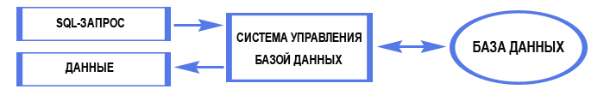

**Рисунок 1.** Схема работы с базой данных

В реляционной базе данных все данные можно представить в виде простых таблиц. Таблицы в реляционных базах данных обладают рядом свойств. Основными являются следующие:

* В таблице не может быть двух одинаковых строк.
* Столбцы располагаются в определенном порядке, который создается при создании таблицы. В таблице может не быть ни одной строки, но обязательно должен быть хотя бы один столбец.
* У каждого столбца есть уникальное имя (в пределах таблицы), и все значения в одном столбце имеют один тип (число, текст, дата...).
* На пересечении каждого столбца и строки может находиться только атомарное значение (одно значение, не состоящее из группы значений). Таблицы, удовлетворяющие этому условию, называют нормализованными.

*Первичный ключ* (сокращенно РК - primary key) - столбец, значения которого во всех строках различны.

В реляционных базах данных некоторая информация из одних таблиц присутствует в других, т.е. между ними имеются связи.

Всего существует 3 типа связей:

* [Один к одному](https://office-menu.ru/uroki-sql/41-tipy-svyazej-v-relyatsionnykh-bazakh-dannykh#onetoone);
* [Один ко многим](https://office-menu.ru/uroki-sql/41-tipy-svyazej-v-relyatsionnykh-bazakh-dannykh#onetomany);
* [Многие ко многим](https://office-menu.ru/uroki-sql/41-tipy-svyazej-v-relyatsionnykh-bazakh-dannykh#manytomany).

**Пояснение к работе**

Для того, чтоб можно было внести изменения в таблицы базы данных во время работы, проделайте следующее:

1. Выберите в главном меню пункт «Параметры» (рисунок 1).

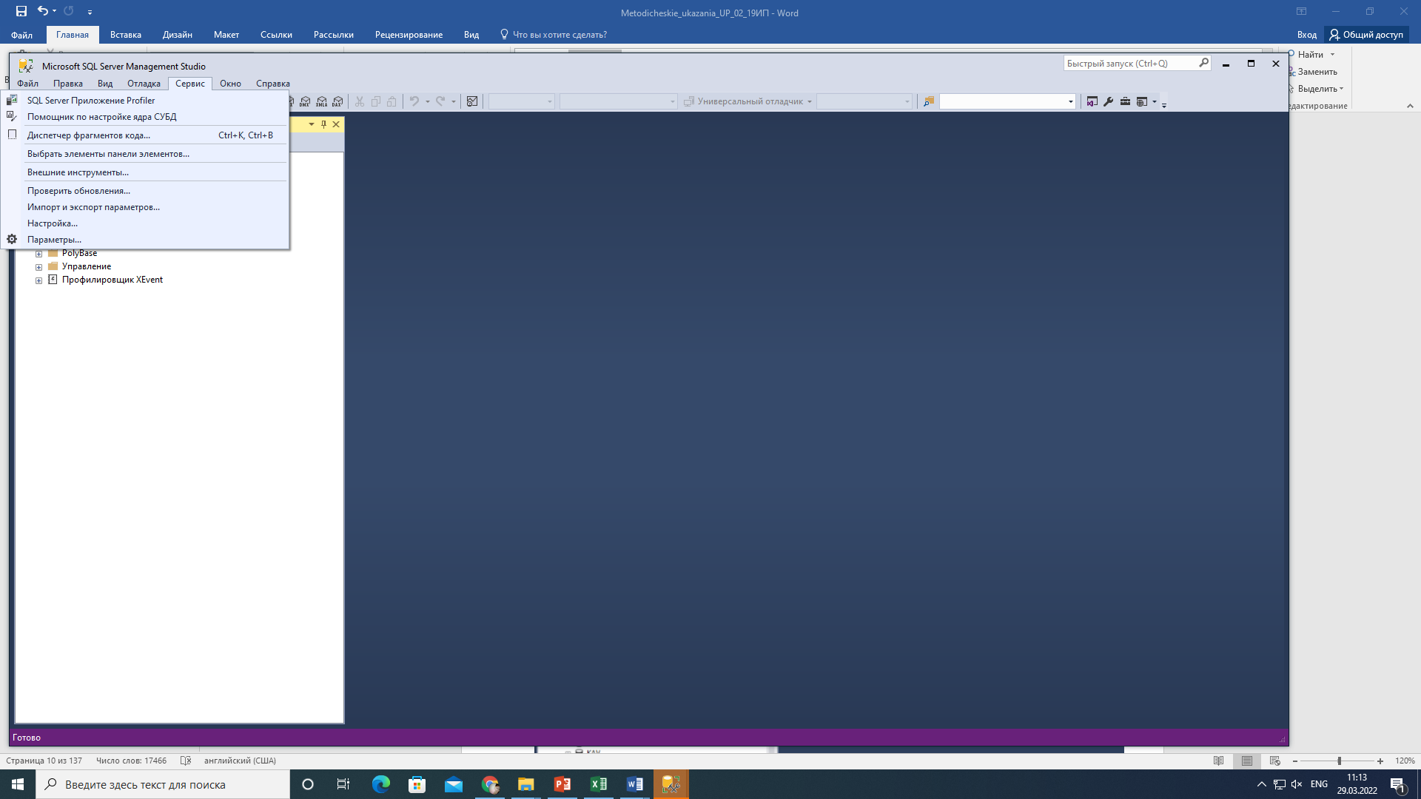

**Рисунок 2.** Главное меню

1. Выберите в главном меню пункт «Параметры» (рисунок 3-4).

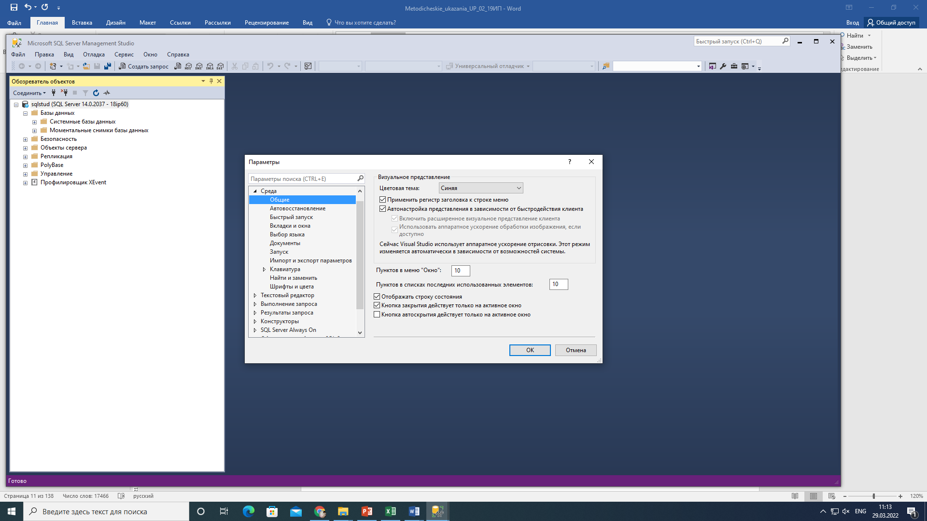

**Рисунок 3**. Окно «Параметры»

1. Уберите галочку у пункта «Запретить сохранение изменений, требующих повторного создания таблиц» (рисунок 4-5).

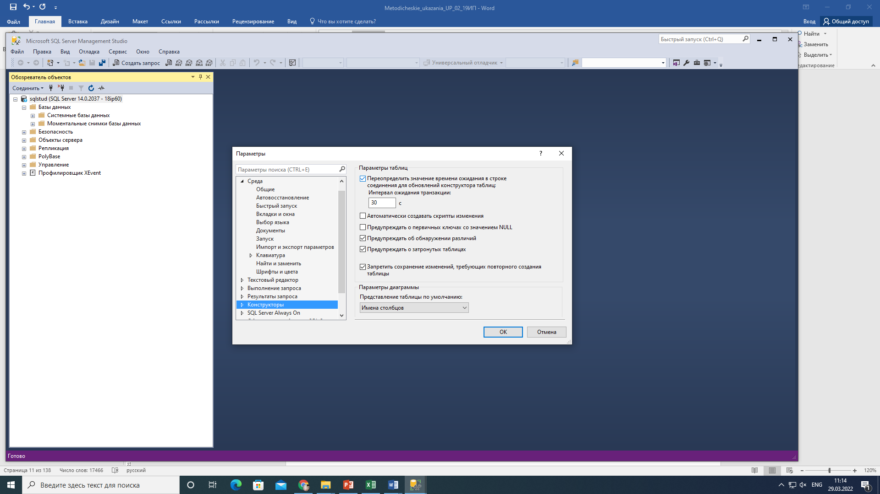

**Рисунок 4.** Окно «Параметры»

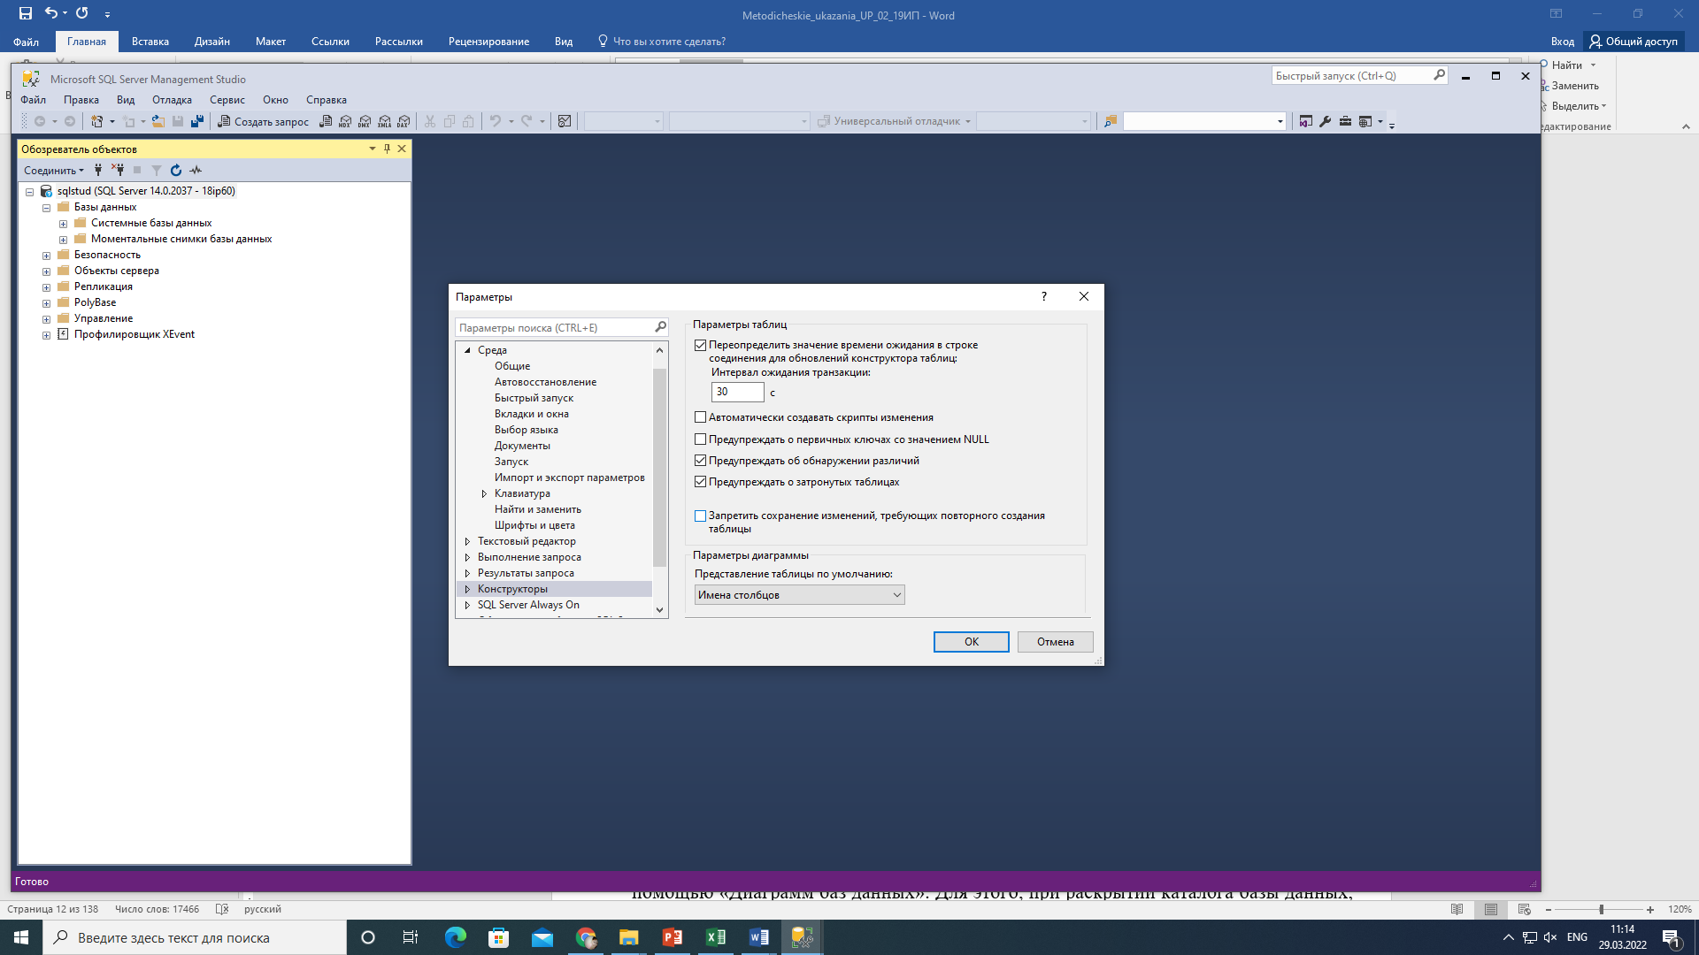

**Рисунок 5.** Окно «Параметры»

**Создание схемы данных.**

Схема базы данных используется для описания архитектуры базы данных, и она помогает обеспечить следующее:

* Единообразное форматирование записей данных.
* Все записи имеют уникальный первичный ключ.
* Никакие важные данные не пропущены.

Наиболее быстрым способ для создания базы данных является создание ее с помощью «Диаграмм баз данных». Для этого, при раскрытии каталога базы данных, необходимо кликнуть правой кнопкой мыши по папке «Диаграммы базы данных» и в отрывшемся меню выбрать «Создать диаграмму базы данных» (рисунок 6).

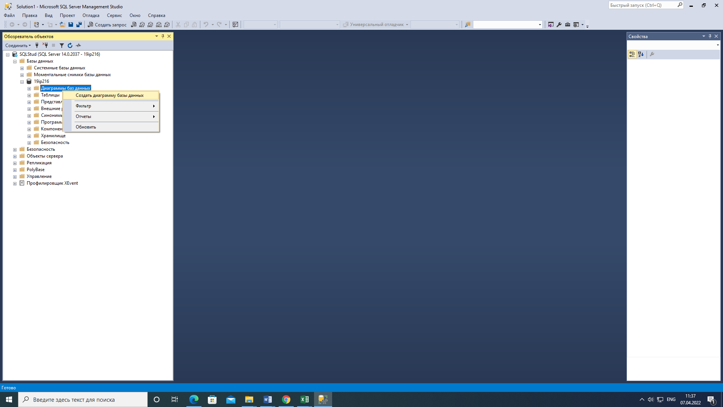

**Рисунок 6.** Выбор пункта «Создание диаграммы базы данных»

После этого система предлагаем выбрать таблицы, которые необходимо добавить на схему. Если ваша база не имеет таблиц, то список будет пустым. В любом случае, ничего выбирать не нужно. Нажимаем кнопку «Закрыть».

Для того, чтобы создать новую таблицу, необходимо кликнуть правой кнопкой мыши по рабочей области и в открывшемся меню выбрать пункт «Создать таблицу» (! Не «Добавить»). (Рисунок 7). В диалоговом окне задаем имя будущей таблицы. В качестве примера будем создавать базу данных для предметной области «Библиотека». Поэтому, создадим таблицу для хранения информации о книге (Рисунок 6 -7).

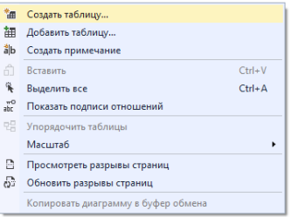

**Рисунок 7.** Контекстное меню

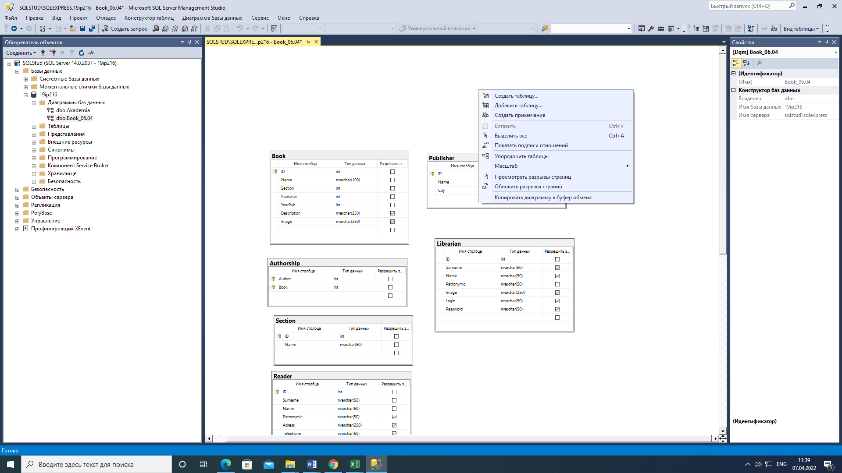

**Рисунок 8.** Выбор пункта «Создать таблицу»

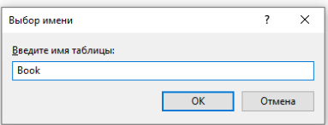

**Рисунок 9.** Окно «Выбор имени»

Любая таблица, которая отражает какую-либо сущность, должна иметь первичный ключ. Первичный ключ идентифицирует каждую запись в таблице, что означает, что он должен быть уникальным, т.е. не должен повторяться. Одним из самых простых вариантов задания первичного ключа является создания поля с типом числового числа (int), назначение данного поля первичным ключом и указания ему свойства спецификации идентификатора.

Для этого, создайте новый столбец и присвойте его имя (например, «ID»), тип данных установите «int» (рисунок 10).

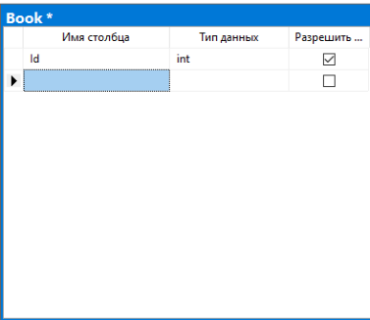

**Рисунок 10.** Создание столбца таблицы базы данных

Далее правой кнопкой кликаем в свободное пространство с левой стороны от поля «Имя столбца». В открывшемся меню выбираем «Задать первичный ключ» (рисунок 9).

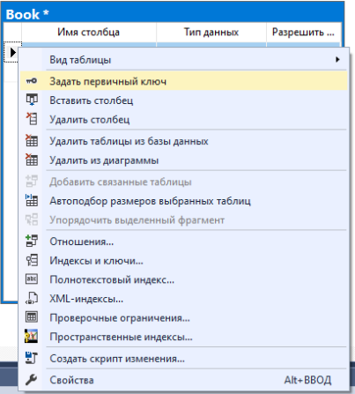

**Рисунок 11.** Задание первичного ключа, шаг 1

Выделяем строку с первичным ключом. На панели свойств, которая находится с правой стороны, раскрываем свойства «Спецификация идентификатора» и в раскрывшемся списке, меняем значение «Идентификатор» с «Нет» на «Да» (рисунок 10).

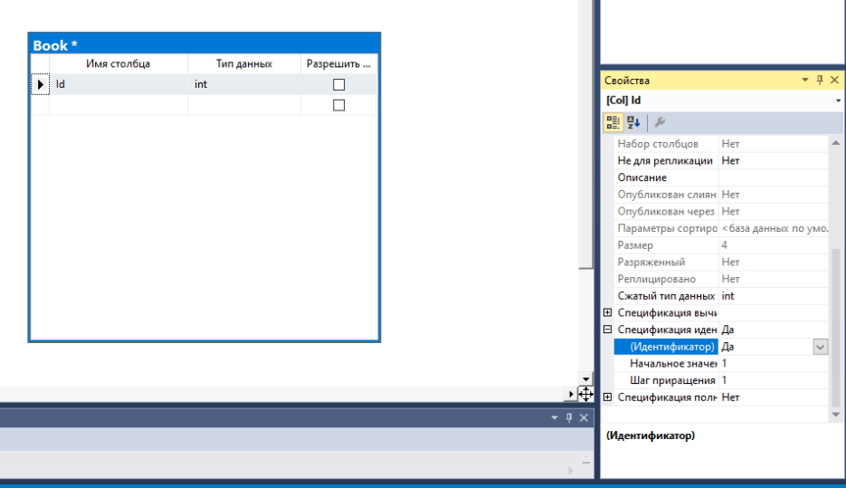

**Рисунок 12.** задание первичного ключа, шаг 2

Далее, добавляем остальные столбцы таблицы. Несколько советов:

* Для формирование строковых типов лучше использовать nvarchar. Таким образом, строка будет динамической и не будет заполняться пустыми знаками, если вы зададите значение, которое будет меньше указанного вами ограничения.
* Тип bit используйте для хранения логических значений – истина или ложь.
* Не храните изображения в базе данных. Лучше всего, если изображения будут хранится в виде файлов в определенном каталоге, а в базе данных – ссылка на их расположение.

Таким образом, наша таблица будет иметь следующий вид (рисунок 13):

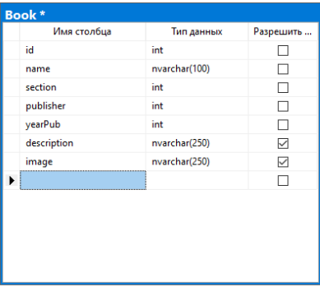

**Рисунок 13.** Итоговый вид таблицы

Как вы могли заметить, есть некоторые поля, которые имеют тип «int», но, по логике, они должны быть другого типа. Так, например, издатель должен быть строковым типом. Но, в данном случае, это поле будет является внешним ключом, который будет ссылаться на запись в другой таблице. Об этом далее.

А пока создадим остальные таблицы (рисунок 14).

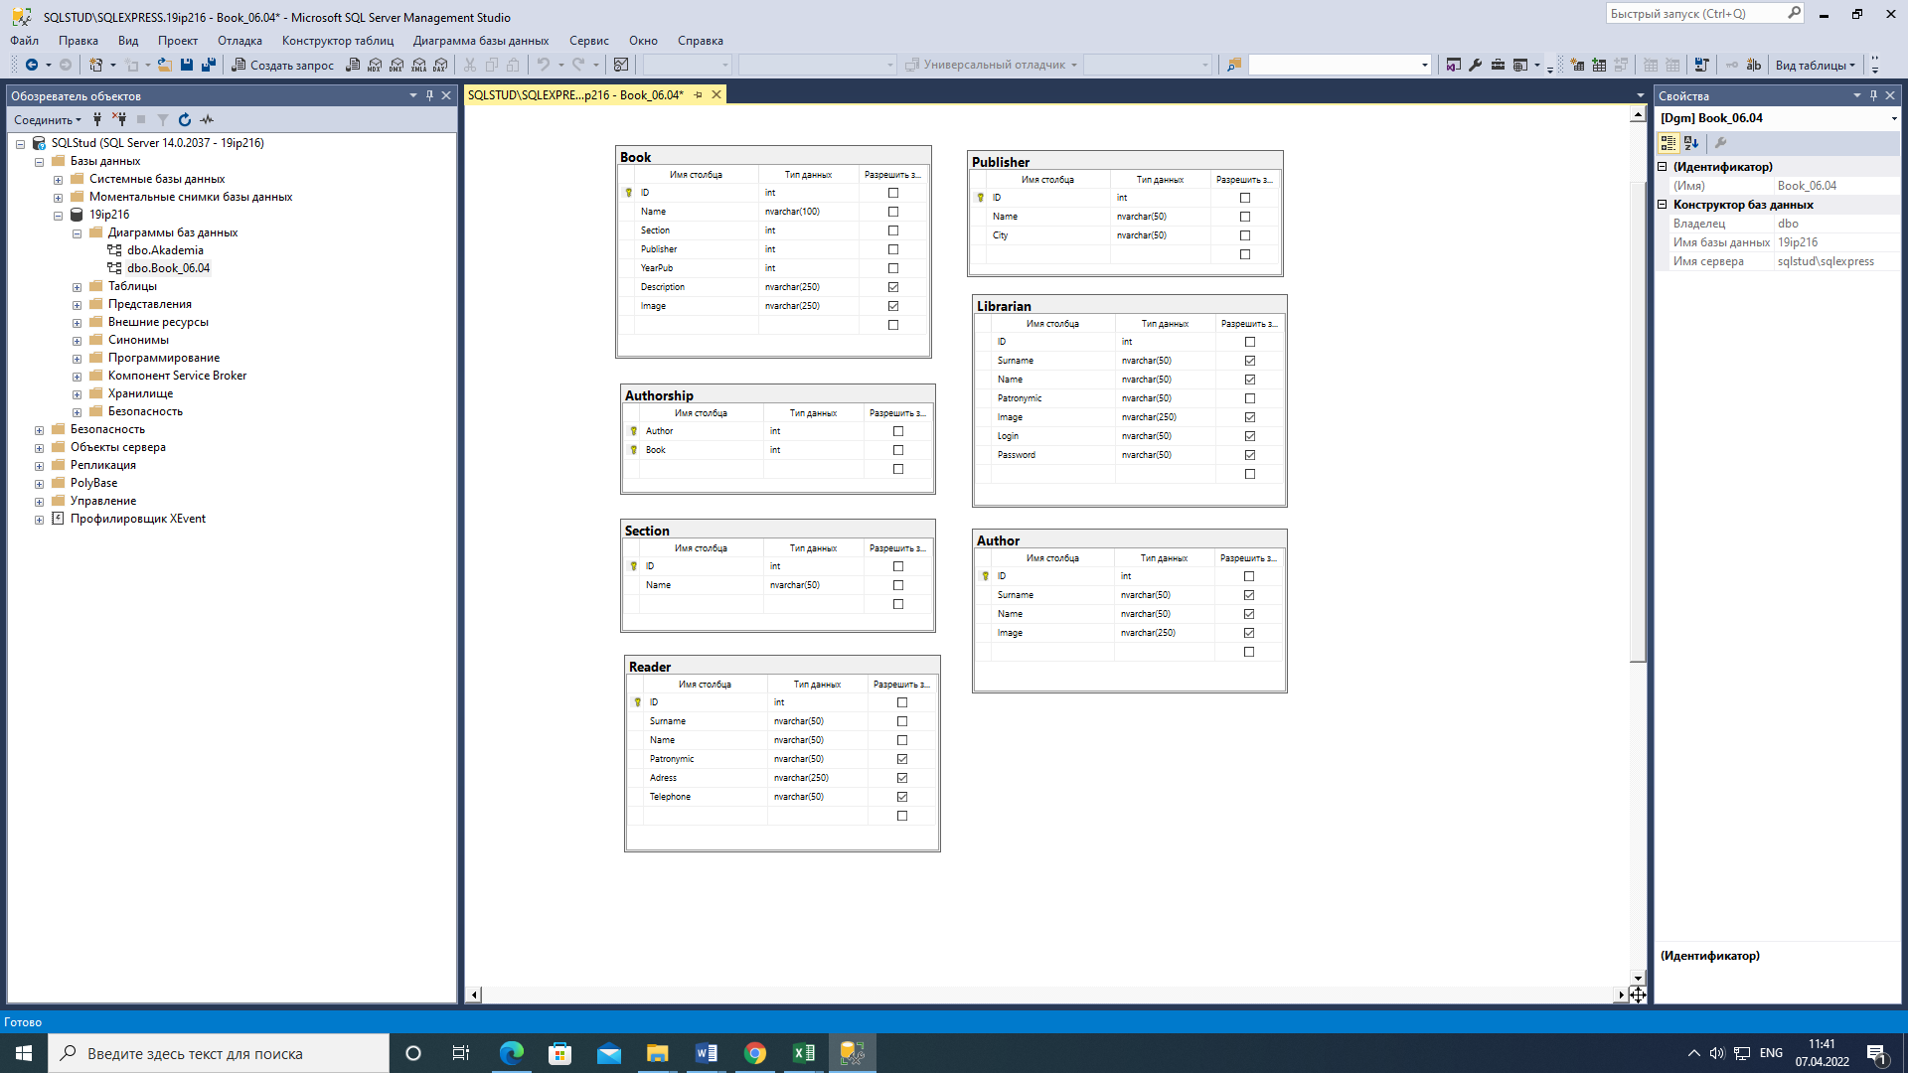

**Рисунок 14.** Создание связей между таблицами, шаг 1

Обратите внимание на таблицу authorship. Она состоит только из одного составного ключа (первичный ключ, который состоит из нескольких полей). Данная таблица не отражает никакой сущности, она нужна для того, чтоб избавиться от связи «многие ко многим» и заменить ее на две связи «один-ко-многим».

Для создания связей между таблицами необходимо первичный ключ таблицы соединить с внешним ключом другой таблицы. Для этого, необходимо «зажать» мышкой необходимое поле и пытаться «перетащить его» на другое поле. В процессе этих действий, система будет «отрисовывать» линию от поля до места нахождения мышки, т.е. строить связь (рисунок 15).

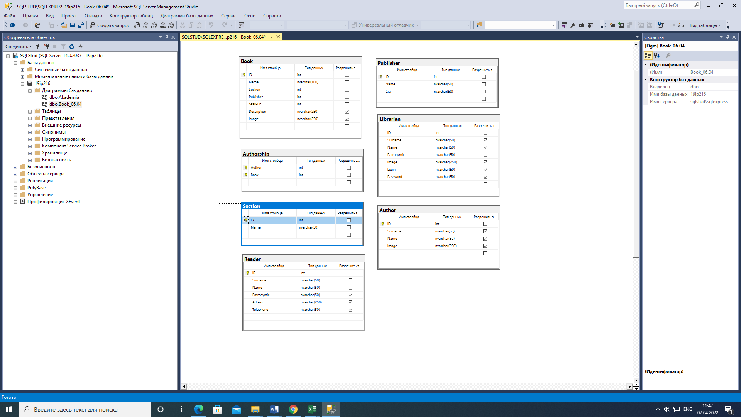

**Рисунок 15.** Создание связей между таблицами, шаг 2

После того, как связь с нужным полем установлена, необходимо настроить параметры связи. В сплывающем окне подтверждаем создание связи (можно задать название связи, а также, в случае того, что были выбраны не те поля, поменять их) (рисунок 16).

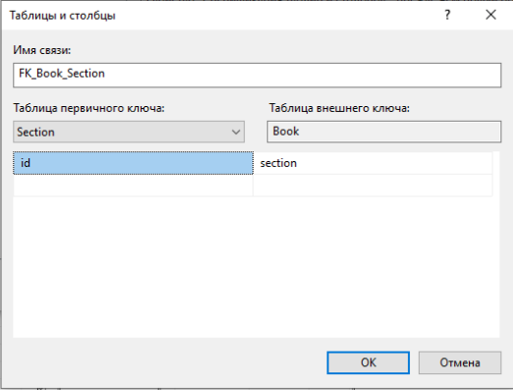

**Рисунок 16.** Создание связей между таблицами, шаг 3

В следующем окне можно задать правила при обновлении и удалении данных из таблицы. Рассмотрим только два правила. Правило «Каскадно» обозначает, что при обновлении или удалении данных, изменения будут внесены и в связанные с этой таблицей записями другой таблицы (т.е., удалили запись из таблицы «Section», то в таблице «Book» также будут удалены все записи, которые были связаны с удаленной записью из таблицы «Section»). Правило «Присвоить NULL» обозначает, что за место измененных или удалённых данных будет нулевое значение. Установим для всех спецификаций правило «Каскадно» (рисунок 17).

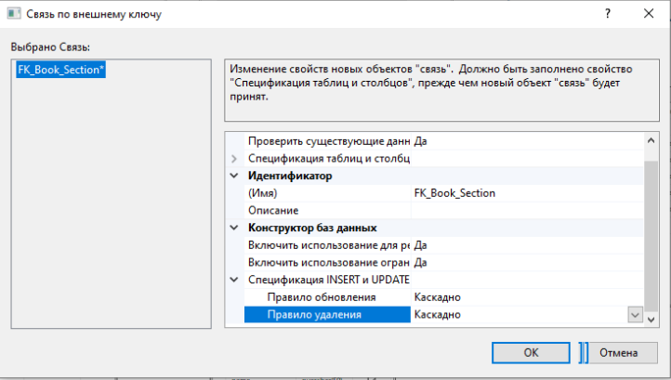

**Рисунок 17.** Создание связей между таблицами, шаг 4

Повторим то, какие связи существуют в реляционных базах данных.

1. Связь «Один к одному» - одно записи из одно таблицы соответствует другая запись из другой таблицы. Такая связь может использоваться, когда у вас имеется очень большая таблица, но часть полей будет использовать реже, чем остальная часть.
2. Связь «Один ко многим» - когда запись в одной таблице соответствует множеству записей в другой таблице.
3. Связь «Многие ко многим» - когда множество записей в одной таблице соответствуют множеству записей в другой таблице. Так, к примеру, у одной книги может быть несколько авторов, и каждый из этих авторов может написать множество книг. Для реализации данного типа связи создается промежуточная таблица, в котором создаются внешние ключи для таблиц, которые необходимо соединить. Эти поля выступают в ней как составной ключ. Далее устанавливаются связи таблиц с необходимыми полями. Примером такой таблицы может служить таблица «authorship», которая представлена на рисунке 8.

Установим связи для всех таблиц. В результате получилась такая схема (рисунок 18).

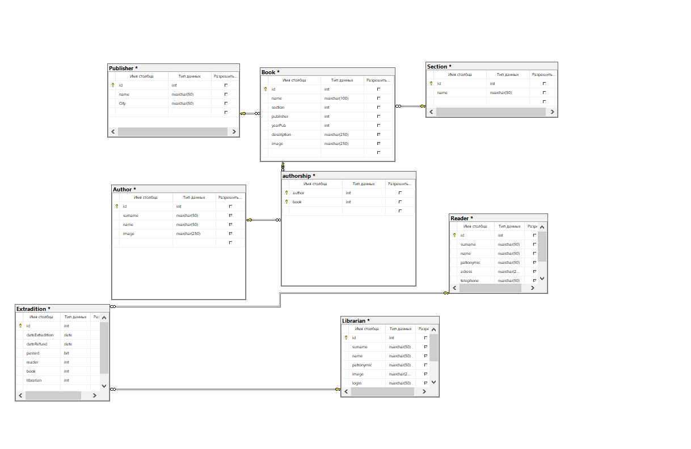

**Рисунок 18.** Готовая схема данных

Сохраните схему данных.

Создайте скрипт базы данных.

Заполните таблицы первичными данными.

**Выполнение работы**

1. Изучите раздел «Пояснение к работе».
2. Выполните задание.
3. Ответьте на контрольные вопросы.

**Содержание отчета**

Отчет по практической работе должен содержать:

1. Цель работы.
2. Раздел с заданием, в котором расписывается о том, каким образом студент выполнил его, с использованием каких средств, инструментов и технологий. Представленная информация подтверждается скриншотами экрана, файлами, полученными в ходе выполнения практической работы.
3. Вывод.
4. Ответы на контрольные вопросы.

**Контрольные вопросы**

1. Что такое «база данных»?
2. Что такое первичный ключ (Primary key)?
3. Что такое внешний ключ (Foreign key)?
4. Какие связи существуют в реляционных базах данных?
5. Что подразумевается под целостностью данных?
6. Что такое нормализация и каковы ее преимущества?

**Практическая работа №1.2**

**Тема**

Подключение базы данных.

**Цель работы**

По заданной схеме данных разработать базу данных, создать и сохранить скрипт с БД, реализовать программное приложение с возможностью авторизации в системе.

**Задание**

1. Изучите Пояснения к работе.
2. Создайте приложение (WPF) с помощью средств Visual Studio.
3. Оформите отчет о проделанной работе (согласно плану отчета).

**Теоретический материал**

*Windows Presentation Foundation* (WPF) — аналог WinForms, система для построения клиентских приложений Windows с визуально привлекательными возможностями взаимодействия с пользователем, графическая (презентационная) подсистема в составе .NET Framework (начиная с версии 3.0), использующая язык XAML.

В основе WPF лежит векторная система визуализации, не зависящая от разрешения устройства вывода и созданная с учётом возможностей современного графического оборудования. WPF предоставляет средства для создания визуального интерфейса, включая язык XAML (eXtensible Application Markup Language), элементы управления, привязку данных, макеты, двухмерную и трёхмерную графику, анимацию, стили, шаблоны, документы, текст, мультимедиа и оформление.

Преимущества WPF:

* Использование традиционных языков .NET-платформы - C# и VB.NET для создания логики приложения;
* Возможность декларативного определения графического интерфейса с помощью специального языка разметки XAML, основанном на xml и представляющем альтернативу программному созданию графики и элементов управления, а также возможность комбинировать XAML и C#/VB.NET;
* Независимость от разрешения экрана: поскольку в WPF все элементы измеряются в независимых от устройства единицах, приложения на WPF легко масштабируются под разные экраны с разным разрешением;
* Новые возможности, которых сложно было достичь в WinForms, например, создание трехмерных моделей, привязка данных, использование таких элементов, как стили, шаблоны, темы и др.;
* Хорошее взаимодействие с WinForms, благодаря чему, например, в приложениях WPF можно использовать традиционные элементы управления из WinForms;
* Богатые возможности по созданию различных приложений: это и мультимедиа, и двухмерная и трехмерная графика, и богатый набор встроенных элементов управления, а также возможность самим создавать новые элементы, создание анимаций, привязка данных, стили, шаблоны, темы и многое другое;
* Аппаратное ускорение графики - вне зависимости от того, работаете ли вы с 2D или 3D, графикой или текстом, все компоненты приложения транслируются в объекты, понятные Direct3D, и затем визуализируются с помощью процессора на видеокарте, что повышает производительность, делает графику более плавной;
* Создание приложений под множество ОС семейства Windows - от Windows XP до Windows 10.

Также стоит учитывать, что по сравнению с приложениями на Windows Forms объем программ на WPF и потребление ими памяти в процессе работы в среднем несколько выше. Но это с лихвой компенсируется более широкими графическими возможностями и повышенной производительностью при отрисовке графики.

**Пояснение к работе**

**Подключение базы данных.**

Откроем среду разработки Visual Studio и создадим новый проект «WPF». В качестве названия проекта укажите наименование вашей предметной области + «IS» (рисунок 19). Нажмите кнопку «Ок».

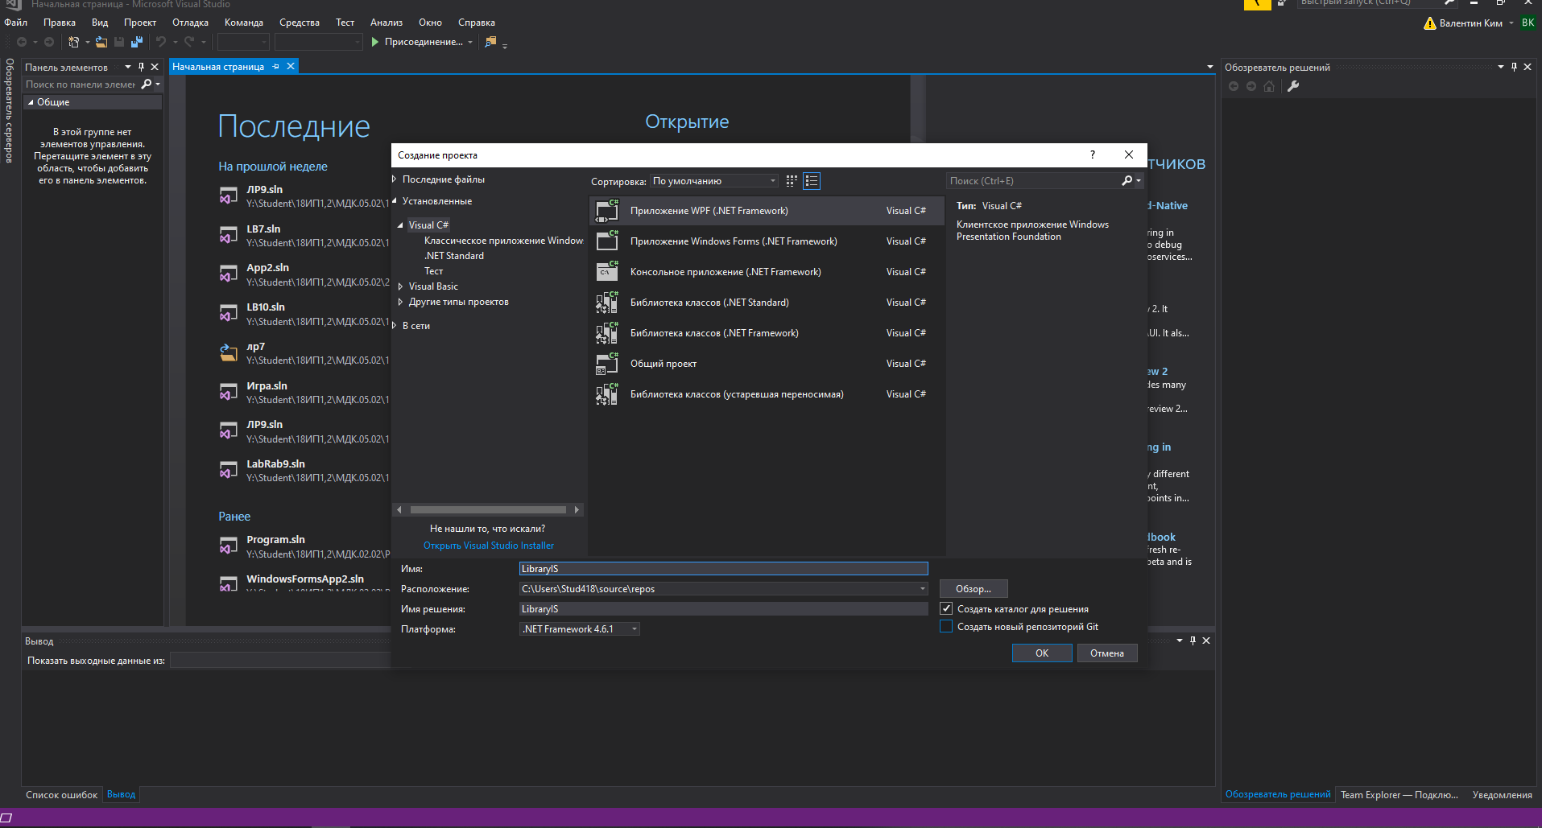

**Рисунок 19.** Создание проекта

Следующим шагом будет подключение базы данных к проекту. Для этого на панели проекта нажмем правой кнопкой мыши по нашему проекту и выберем пункт «Добавить» -> «Создать новый элемент» (рисунок 20).

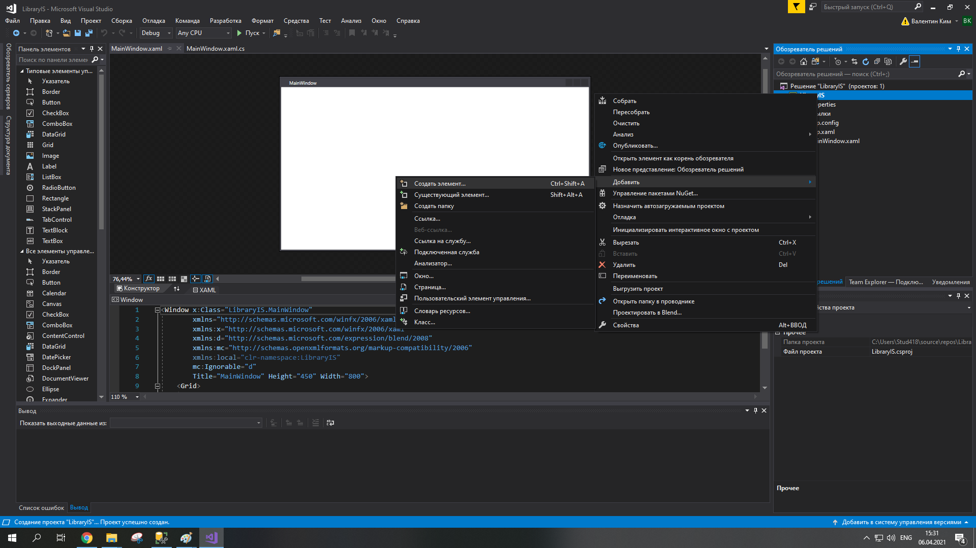

**Рисунок 20.** Создание нового элемента

Из списка элементов выберем элемент «Модель ADO.NET EDM». Зададим данному элементу название. (рисунок 21).

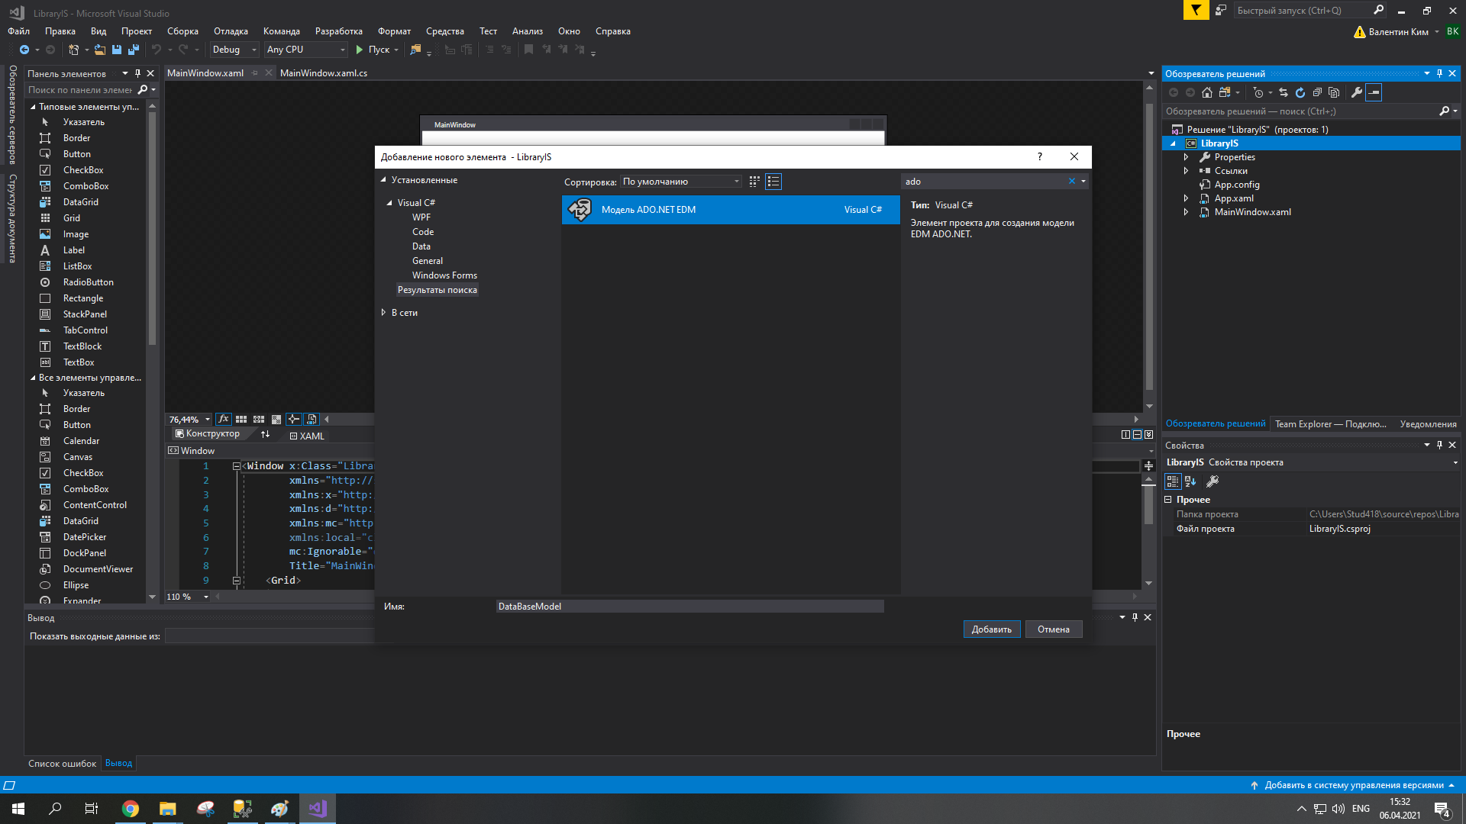

**Рисунок 21.** Создание нового элемента «Модель ADO.NET EDM».

Откроется мастер создания моделей EDM. Выбираем «Конструктор EF из базы данных» и жмем кнопку «Далее» (рисунок 20).

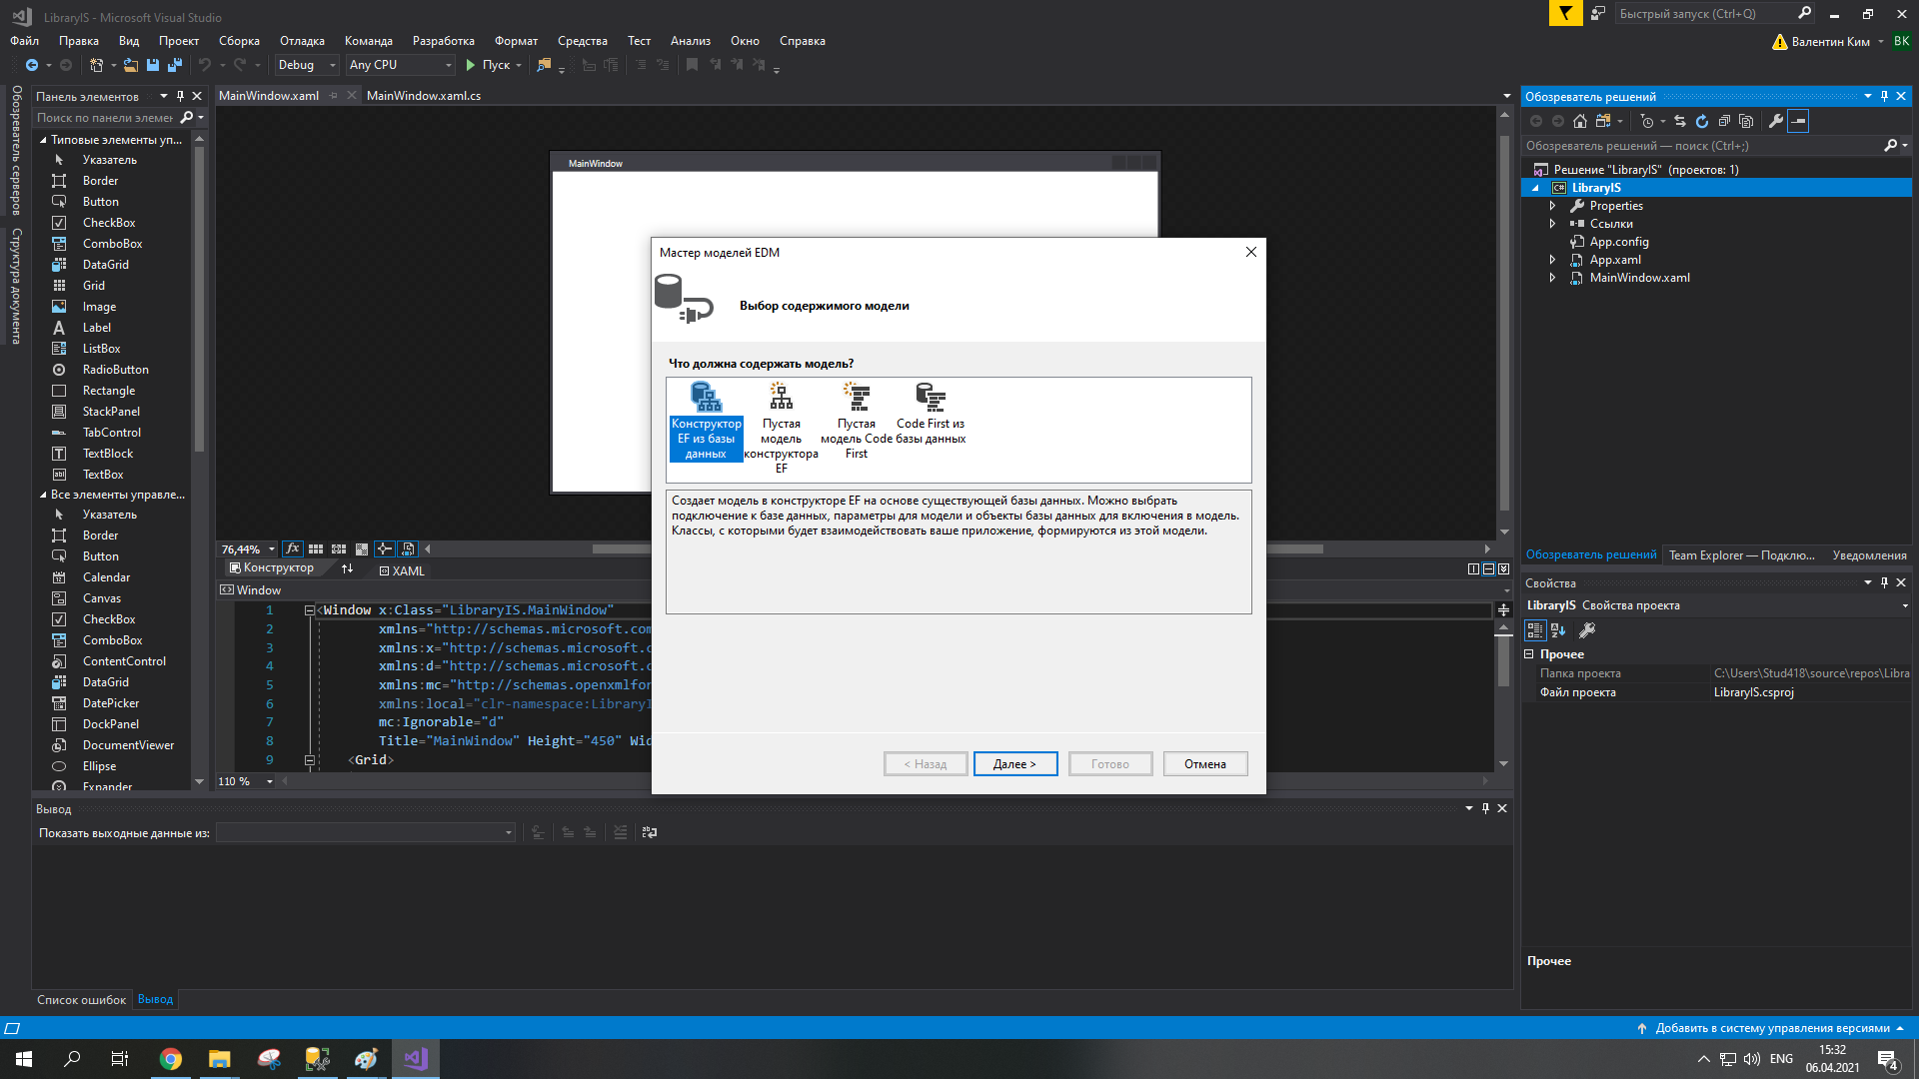

**Рисунок 22**. Мастер моделей EDM, шаг 1

В следующем окне нажимаем на кнопку «Создать соединение» (рисунок 23).

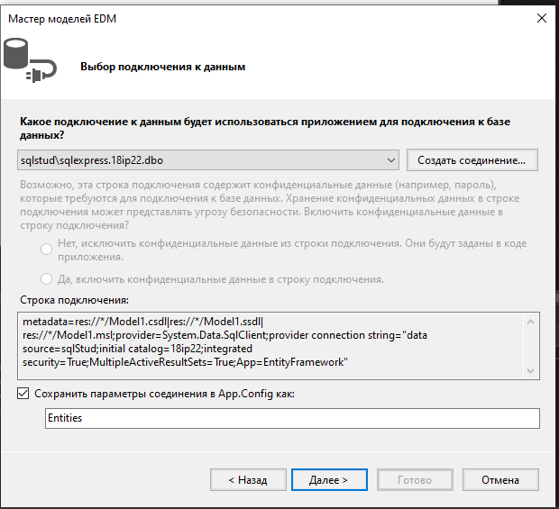

**Рисунок 23.** Мастер моделей EDM, шаг 2.

В окне «Свойства подключения» укажите актуальные для вас данные подключения (рисунок 24). Поменяйте «Проверка подлинности Windows» на «Проверка подлинности SQL».

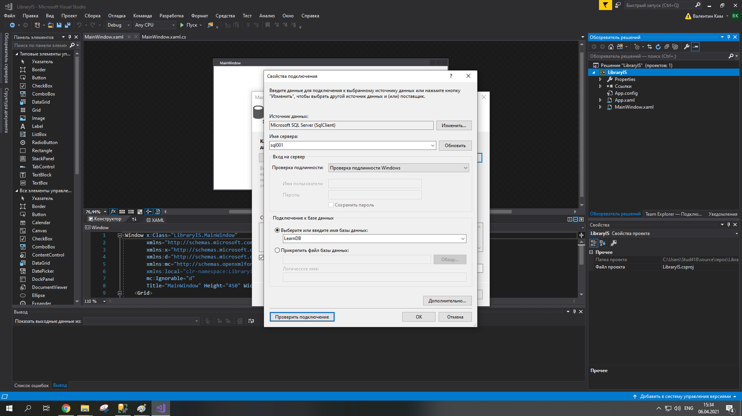

**Рисунок 24.** Окно «Свойства подключения».

Выбор версии оставьте без изменений (рисунок 25).

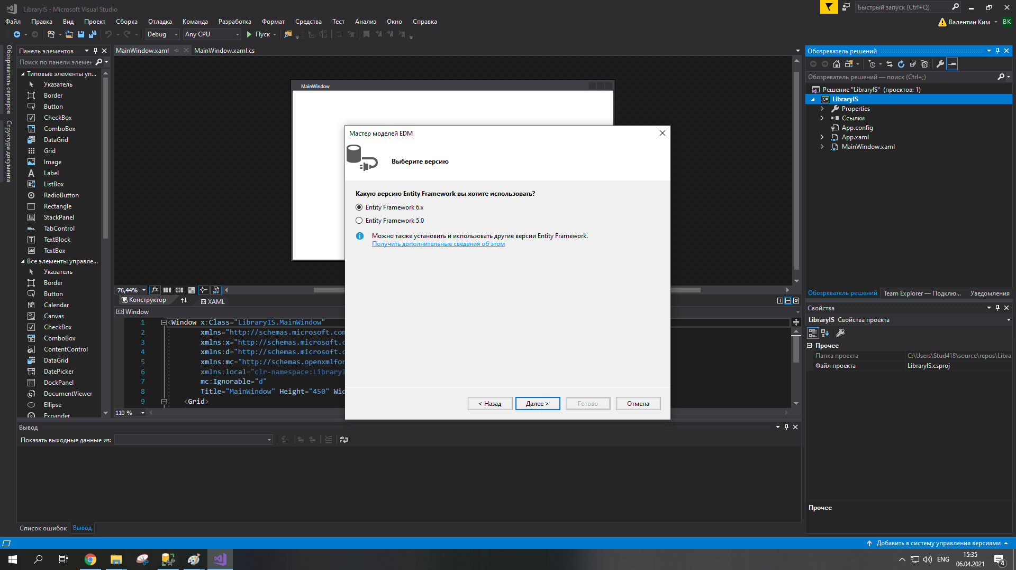

**Рисунок 25.** Мастер моделей EDM, шаг 3.

В следующем окне укажите необходимые таблицы. Пространство имен может указать свое название, либо оставить без изменений. (рисунок 26).

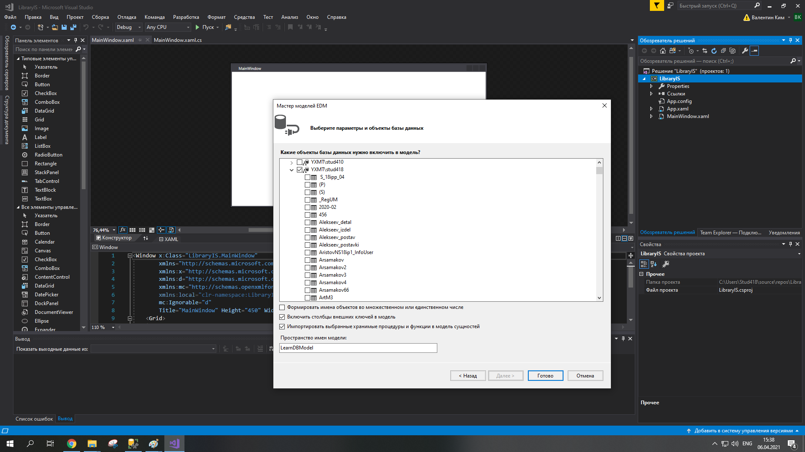

**Рисунок 26.** Мастер моделей EDM, шаг 4

После завершения работы с мастером, система покажет вам схему данных вашей базы данных. Обратите внимание, как здесь отражены связи между сущностями (например, в связях «многие ко многим» отсутствует промежуточная таблица, которая связывала две сущности) (рисунок 27).

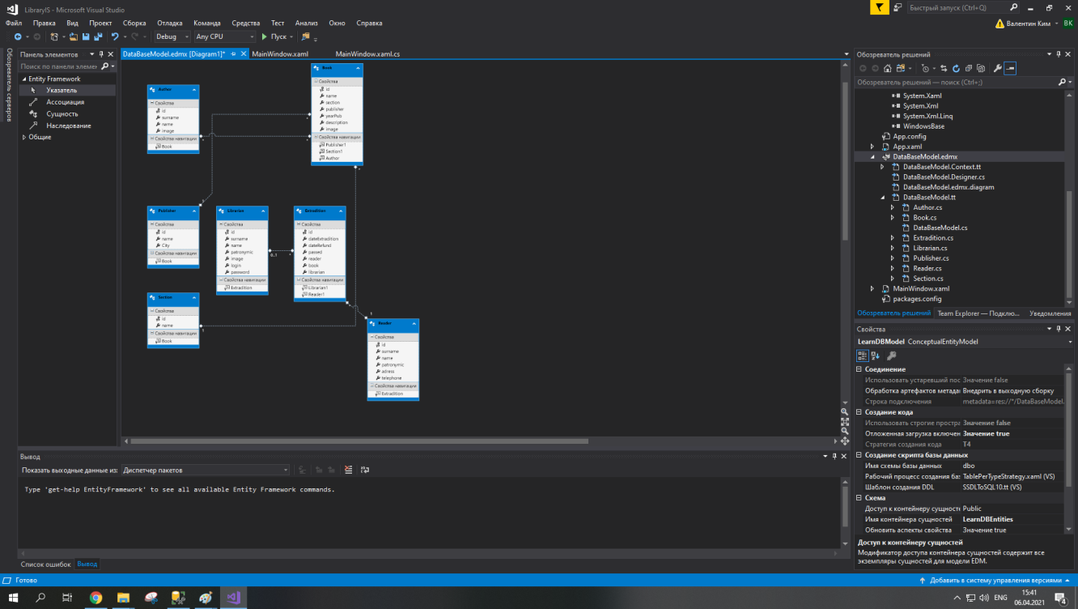

**Рисунок 27.** Отражение связей между сущностями.

Теперь нужно реализовать возможность работать с базой данных непосредственно из кода.

Для этого создадим новый класс, например, с названием DataBase (рисунок 28).

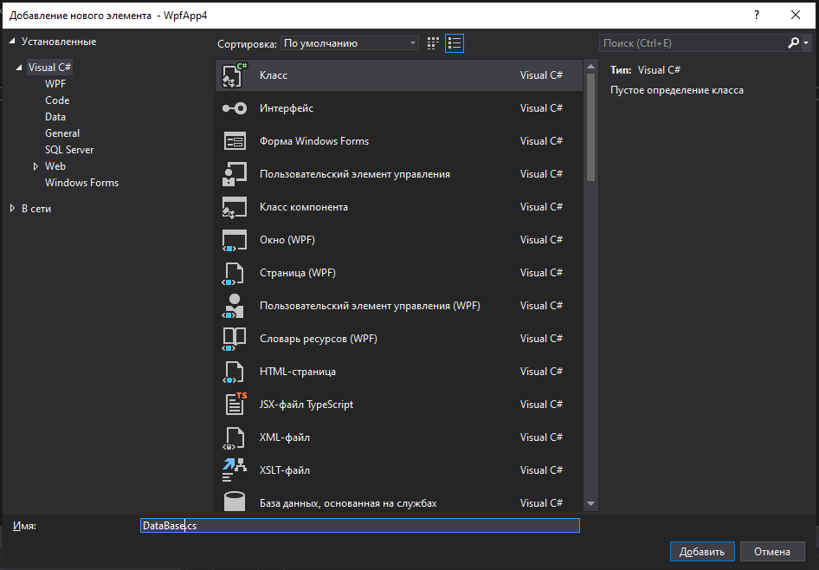

**Рисунок 28.** Добавление нового элемента.

В классе нам необходимо немного дописать код, чтобы с помощью данного класса мы могли иметь доступ к базе данных. Для этого:

Необходимо объявить статичную приватную переменную, которая будет являться объектом класса «Entities» (по умолчанию, если вы не меняли название при подключении базы данных).

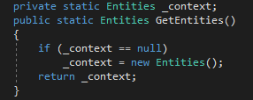

Написать публичный статичный метод, который будет возвращать нам данный объект. В случае, если этот объект не был создан, необходимо создать его.



Получим следующий код (рисунок 27).

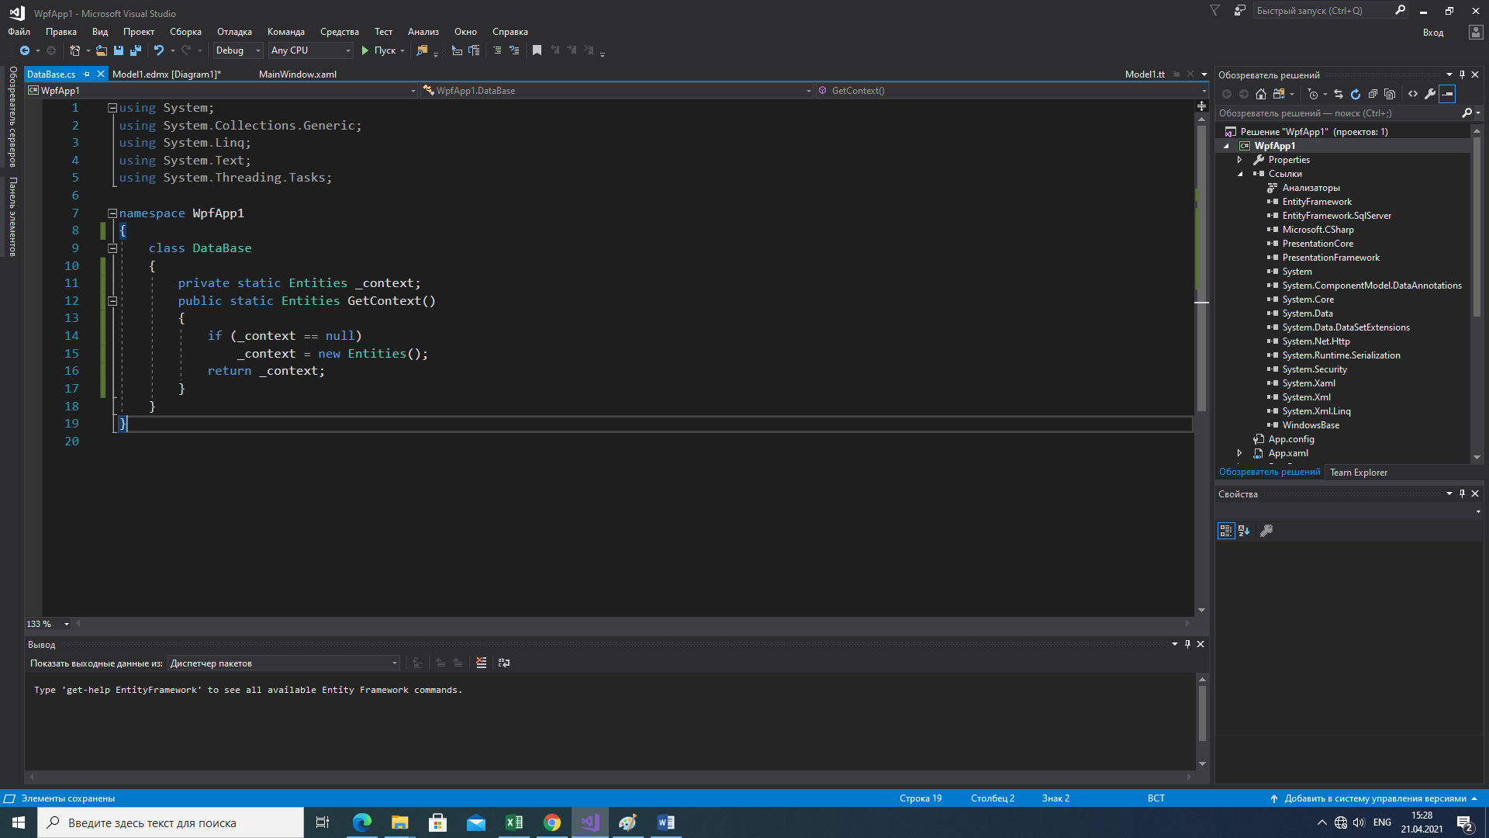

**Рисунок 29.** Публичный статичный метод

**Выполнение работы**

1. Изучите раздел «Пояснение к работе».
2. Выполните задание.
3. Ответьте на контрольные вопросы.

**Содержание отчета**

Отчет по практической работе должен содержать:

1. Цель работы.
2. Раздел с заданием, в котором расписывается о том, каким образом студент выполнил его, с использованием каких средств, инструментов и технологий. Представленная информация подтверждается скриншотами экрана, файлами, полученными в ходе выполнения практической работы.
3. Вывод.
4. Ответы на контрольные вопросы.

**Контрольные вопросы**

1. Как создать подключение к базе данных?

**Практическая работа №1.3**

**Тема**

Создание руководства по стилю, логотипа, иконки. Размещение файлов в репозитории.

**Цель работы**

Разместить скрипт с базой данных, руководство по стилю, логотип и иконку в удаленный репозиторий проекта.

**Задание**

1. Изучите Пояснения к работе.
2. Создайте руководство по стилю для своего будущего проекта.
3. Подберите или нарисуйте логотип и иконку для своей темы.
4. Разместите скрипт с базой данных, руководство по стилю и иконку в удаленный репозиторий на ветку «PR1\_3».
5. Оформите отчет о проделанной работе.

**Теоретический материал**

*Система контроля версий* — программное обеспечение для облегчения работы с изменяющейся информацией. Система управления версиями позволяет хранить несколько версий одного и того же документа, при необходимости возвращаться к более ранним версиям, определять, кто и когда сделал то или иное изменение, и многое другое.

Git — одна из распределенных систем контроля версий.

GitHub — один из сервисов для использования системы контроля версий Git.

Git — одна из систем контроля версий.

Git предназначена, в основном, для работы распределенной команды разработчиков.

То есть разработчики могут находиться в разных концах света и работать над одним проектом.

Система Git очень экономична и не требует рассылки большого количества файлов. Отслеживаются и пересылаются изменения в файлах и ссылки на эти изменения. То есть основная рассылка — это рассылка разницы в ваших редактированиях.

Отсылаются только различия в папках и файлах. В любой момент времени вы можете возвратиться к тому или иному состоянию системы. Многие компании уделяют внимание хорошей и быстрой коммуникации между сотрудниками. В этом отношении, система контроля версий предоставляет большие возможности. Всю мощь и гибкость системы управления версиями вы сможете ощутить после изучения некоторого теоретического материала и применения на практике.

Основные обозначения:

* repository — некоторое хранилище файлов, ссылок на изменения в файлах
* commit — отслеживание изменений, сохраняет разницу в изменениях
* working directory — рабочий каталог на вашем компьютере
* staging area — область подготовленных файлов или рабочая область
* branch — ветка, состоит из набора коммитов, обычно ссылается на последний коммит
* merge — слияние, слияние веток в одну
* pull — втянуть, взять проект с сервера, получить изменения из удаленного репозитория
* push — вытолкнуть, отправить изменения на сервер

**Пояснение к работе**

Для использования системы git вам нужно:

1. Установить программу git на вашей системе.
2. Настроить программу и проверить её работоспособность локально
3. Зарегистрировать ваш аккаунт на GitHub
4. Создать локальный репозиторий.
5. Написать файл README.MD (при необходимости).
6. В случае, если вы начинаете проект, создать удаленный репозиторий.
7. Фиксировать изменения локально
8. Отправлять изменения на GitHub.
9. Зарегистрировать аккаунты разработчиков вашего проекта (при необходимости) и выдать им ссылку на проект.

**Выполнение работы**

1. Изучите раздел «Пояснение к работе».
2. Выполните задание.
3. Ответьте на контрольные вопросы.
4. Оформите отчет.

**Содержание отчета**

Отчет по практической работе должен содержать:

1. Цель работы.
2. Раздел с заданием, в котором расписывается о том, каким образом студент выполнил его, с использованием каких средств, инструментов и технологий. Представленная информация подтверждается скриншотами экрана, файлами, полученными в ходе выполнения практической работы.
3. Ответы на контрольные вопросы.

**Контрольные вопросы**

1. В чем заключается экономия времени при использовании системы контроля версий?
2. В чем преимущества использования системы контроля версий?
3. Что такое Git?
4. Как начать использовать Git?
5. Как начать использовать GitHub?
6. Основные (наиболее часто используемые) команды Git.
7. Какие сервисы существуют для Git?
8. Как работать с локальным репозиторием?
9. Как работать с распределенным репозиторием?

**Практическая работа №1.4**

**Тема**

Создание словаря стилей. Создание Git репозитория с помощью Visual Studio.

**Цель работы**

Создать и настроить проект в Visual Studio, создать репозиторий, используя средства Visual Studio.

**Задание**

1. Изучите Пояснения к работе.
2. Используя информацию в пункте «Пояснение к работе», а также руководство по стилю, создайте и настройте проект Visual Studio, реализуйте словарь ресурсов.
3. Создайте репозиторий согласно материалу, изложенному в «Пояснении к работе».

**Теоретический материал**

Чтобы разделить ресурсы между множеством проектов можно создать словарь ресурсов.

**Словарь ресурсов** представляет собой просто XAML-документ, который всего лишь хранит необходимые ресурсы.

Чтобы использовать словарь ресурсов, где-нибудь в приложении его необходимо объединить с коллекцией ресурсов. Это можно делать в каком-то конкретном окне, однако чаще объединение осуществляется на уровне коллекции ресурсов приложения, как показано ниже:

<Application x:Class="WpfApplication1.App"

xmlns="http://schemas.microsoft.com/winfx/2006/xaml/presentation"

xmlns:x="http://schemas.microsoft.com/winfx/2006/xaml"

StartupUri="MainWindow.xaml">

<Application.Resources>

<ResourceDictionary>

<ResourceDictionary.MergedDictionaries>

<ResourceDictionary Source="Dictionary1.xaml"></ResourceDictionary>

</ResourceDictionary.MergedDictionaries>

</ResourceDictionary>

</Application.Resources>

</Application>

В приведенном коде разметки объект ResourceDictionary создается явно. Коллекция ресурсов всегда представляет собой объект ResourceDictionary, но данный случай является одним из тех, в которых эта деталь должна быть обязательно указана явно, чтобы иметь возможность также устанавливать свойство **ResourceDictionary.MergedDictionaries**. Если не предпринять этот шаг, значением свойства **MergedDictionaries** будет null.

**MergedDictionaries** — это коллекция объектов **ResourceDictionary**, которые будут использоваться для пополнения коллекции ресурсов.

Чтобы добавить собственные ресурсы и включить их в словари ресурсов, необходимо просто разместить их перед или после раздела **MergedProperties**.

Как упоминалось ранее, хранить ресурсы с одинаковыми именами в разных, но перекрывающихся коллекциях ресурсов вполне допустимо, однако объединять словари ресурсов, которые содержат ресурсы с одинаковыми именами — нет. При обнаружении дубликата во время компиляции приложения генерируется исключение **XamlParseException**.

Одна из причин применения словарей ресурсов — определение одной или нескольких многократно используемых «обложек» приложения, которые можно применять к элементам управления. Еще одна причина связана с необходимостью сохранения содержимого, которое должно быть локализовано (такого как строки сообщений об ошибках).

**Стили** позволяют определить набор некоторых свойств и их значений, которые потом могут применяться к элементам в xaml. Стили хранятся в ресурсах и отделяют значения свойств элементов от пользовательского интерфейса. Также стили могут задавать некоторые аспекты поведения элементов с помощью триггеров. Аналогом стилей могут служить каскадные таблицы стилей (CSS), которые применяются в коде html на веб-страницах.

Стиль создается как ресурс с помощью объекта Style, который представляет класс **System.Windows.Style**. И как любой другой ресурс, он обязательно должен иметь ключ. С помощью коллекции **Setters** определяется группа свойств, входящих в стиль. В нее входят объекты **Setter**, которые имеют следующие свойства:

* **Property**: указывает на свойство, к которому будет применяться данный сеттер. Имеет следующий синтаксис: Property="Свойство\_элемента".
* **Value:** устанавливает значение.

**Относительный путь к файлу от документа** — это путь к файлу относительно текущего документа. Такой адрес зависит от расположения файла, в котором он записан.

**Пояснение к работе**

**Настройка проекта WPF**

Первым делом, на что стоит обратить внимание при создании проекта – это само название проекта. Название проекта должно быть осмысленным. Для формирования названия проекта можно воспользоваться следующим шаблоном:

***НазваниеПредметнойОбласти*IS**

К примеру, если дана предметная область «Библиотека», то название проекта может быть таким:

**LibraryIS или BibliotekaIs.**

После создания проекта, разработаем структуру проекта. Для хранения ресурсов, которые будут использоваться в проекте, создадим в проекте директорию *«Resources».* Это можно сделать, кликнув правой кнопкой мыши внутри панели обозревателя решений, в открывшемся меню *– «Добавить» - «Создать папку»* (рисунок 30).

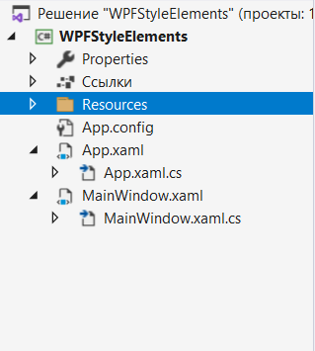

**Рисунок 30.** Обозреватель решений

Внутри данного каталога создадим еще три каталога: *«Icons», «Images», «Themes»* (рисунок 31).

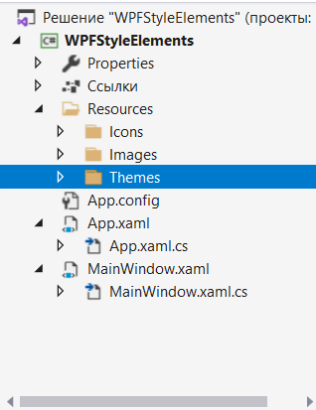

**Рисунок 31.** Обозреватель решений

Внутри каталога *«Icons»* мы будем хранить иконку приложения, в папке *«Images»* - графические изображения, которые понадобятся в проекте, в папке «*Themes»* - словари стилей для приложения.

Добавим иконку в соответствующий каталог (кликнуть правой кнопкой мыши по папке, в открывшемся меню – *«Добавить»* - *«Существующий элемент»*). В папку *«Images»* добавим изображение, которое будет являться логотипом приложения (рисунок 3).

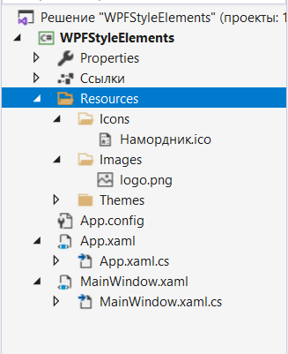

**Рисунок 32.** Обозреватель решений

Зададим для форм проекта добавленную иконку. Для этого, кликнем правой кнопкой мыши по проекту – «Свойства». Откроется панель со свойствами, где необходимо найти поле «Значок». Система сама производит поиск иконок в проекте, поэтому в выпадающем списке нужно просто выбрать добавленную в проект иконку (рисунок 33).

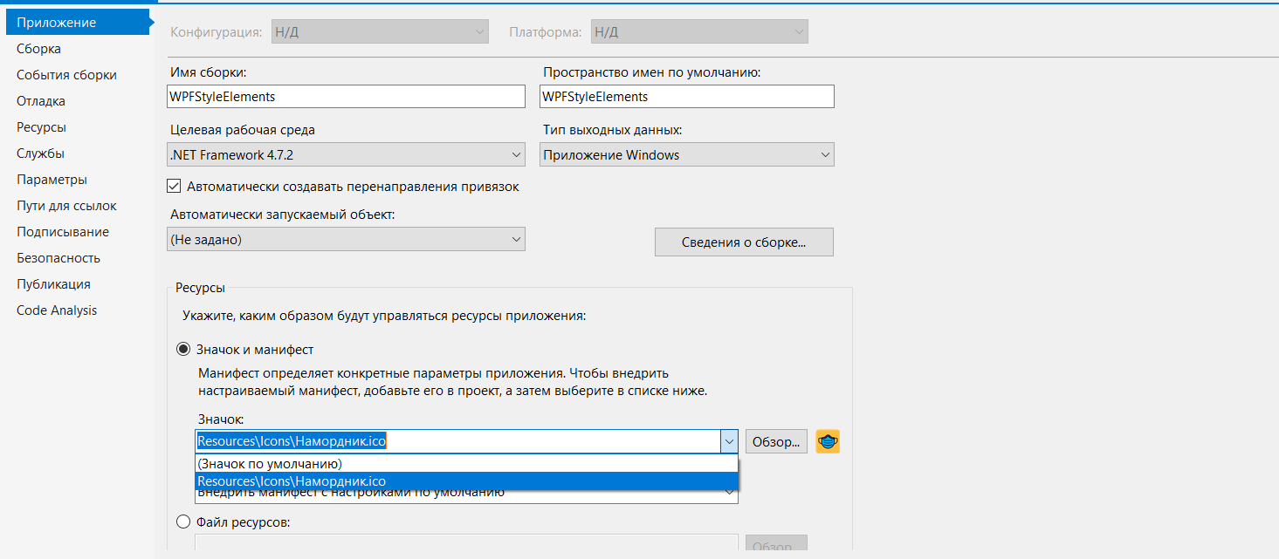

**Рисунок 33.** Свойства проекта

Теперь, создадим словарь стилей для проекта. Этот файл будет хранится в каталоге «*Themes»*. Правой кнопкой мыши кликнем по каталогу *«Themes»* - *«Добавить»* - *«Создать элемент».* В списке элементов выбираем «*Словарь ресурсов»*, задаем его название (рисунок 34).

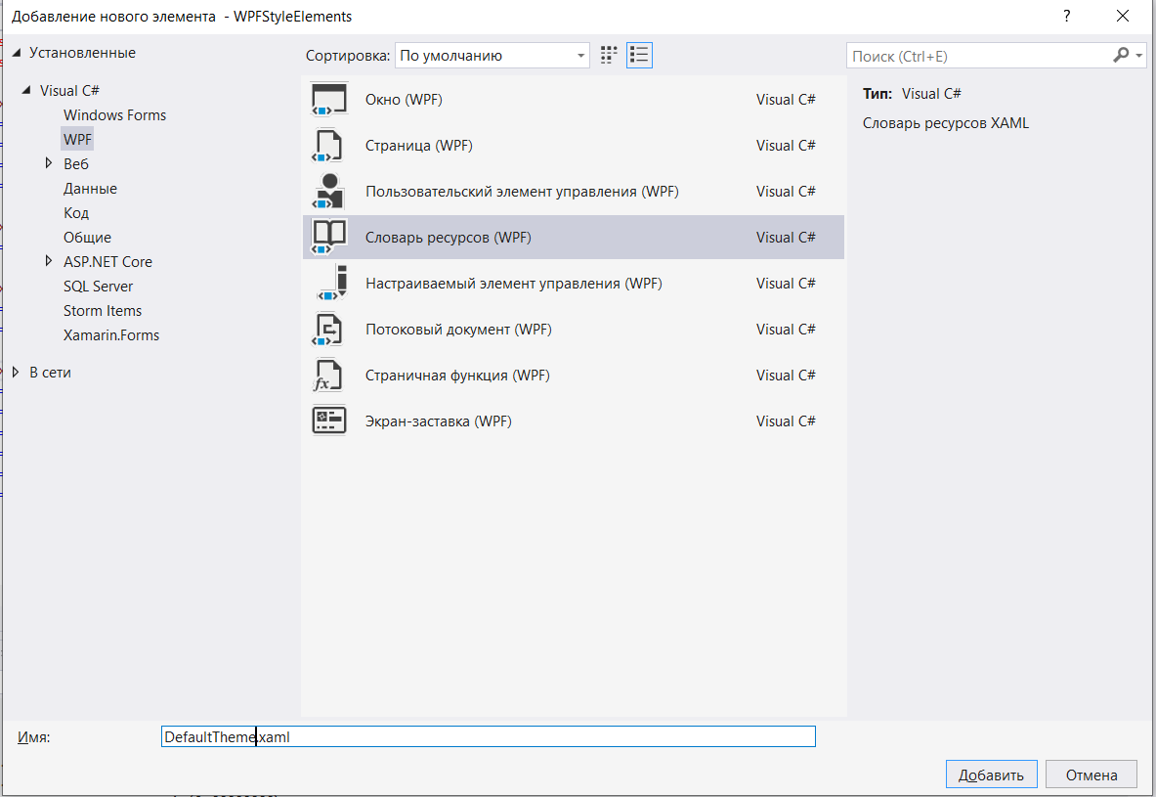

**Рисунок 34**. Создание словаря ресурсов.

Среда разработки создаст файл с разметкой, представленной на скриншоте (рисунок 35).

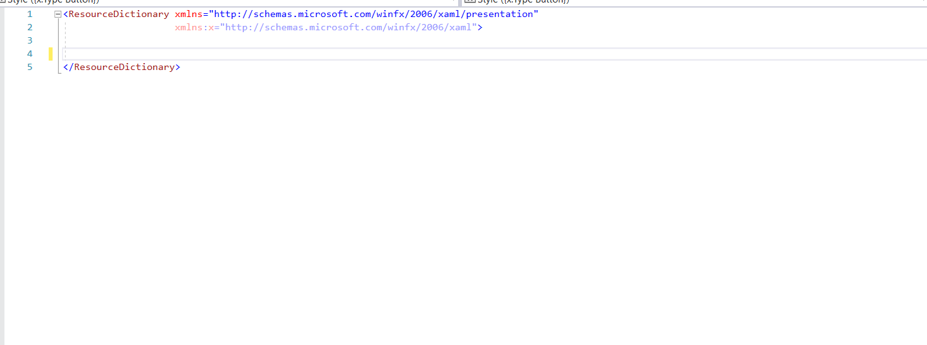

**Рисунок 35.** Разметка словаря ресурсов.

Внутри тега ResourceDictionary будем прописывать стили для необходимых элементов.

Рассмотрим стили на примере кнопки.

Чтобы определить, для какого элемента мы хотим задать стиль, прописывается следующий тег (рисунок 36):

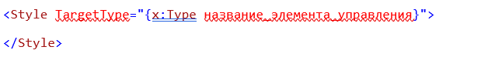

**Рисунок 36.**Тег Style.

Т.е. для кнопки такая конструкция будет выглядеть следующим образом (рисунок 37):

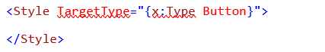

**Рисунок 37.** Тег Style.

Внутри тега Style необходимо определить набор свойств и их значений. Определяется это с помощью следующего тега и его атрибутов (рисунок 38):



**Рисунок 38.** Тег Setter.

К примеру, если мы хотим поменять цвет кнопки, то должны прописать следующий код (рисунок 39):



**Рисунок 39.** Тег Setter.

В данной строчке, в качестве Property мы указываем свойство Background (фон), в качестве значения Value - цвет в виде HEX-записи.

Изменим еще пару свойств у кнопки. Зададим определенные значения для ширины и высоты элемента, а также сделаем бесцветными границы кнопки (рисунок 40).

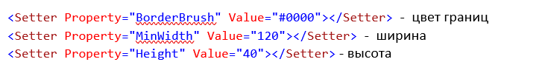

**Рисунок 40.** Стиль кнопки.

Полный код стиля для кнопки будет выглядеть следующим образом (рисунок 41):

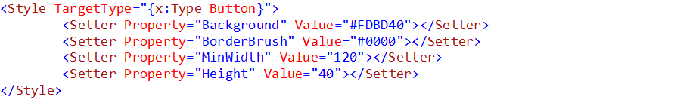

**Рисунок 41.** Полная разметка стиля кнопки.

Еще, для примера, определим стиль для элемента DataGrid (рисунок 42).

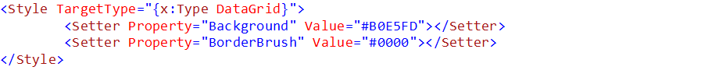

**Рисунок 42.** Стиль DataGrid.

После этого, применим созданный справочник к приложению. Для этого откроем файл App.xaml (рисунок 43).

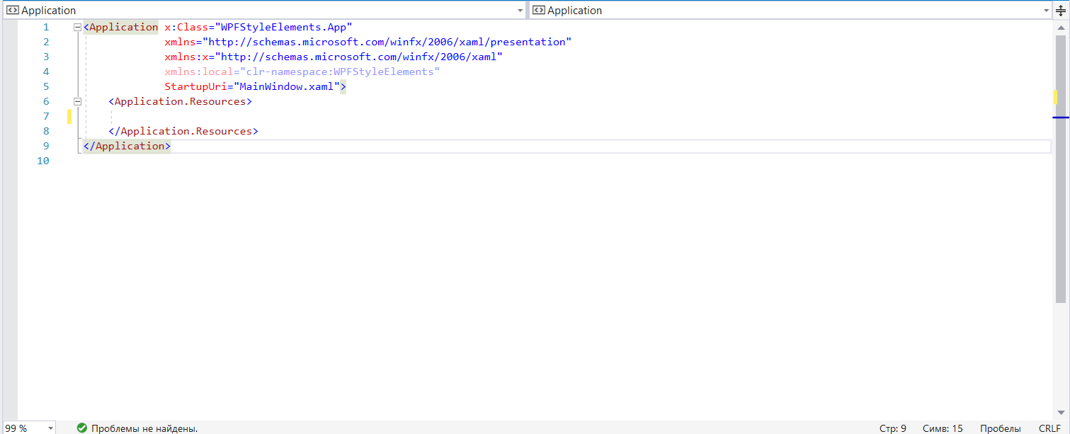

**Рисунок 43.** Файл App.xaml.

Внутри тега Application.Resources пропишем следующий код (рисунок 44):

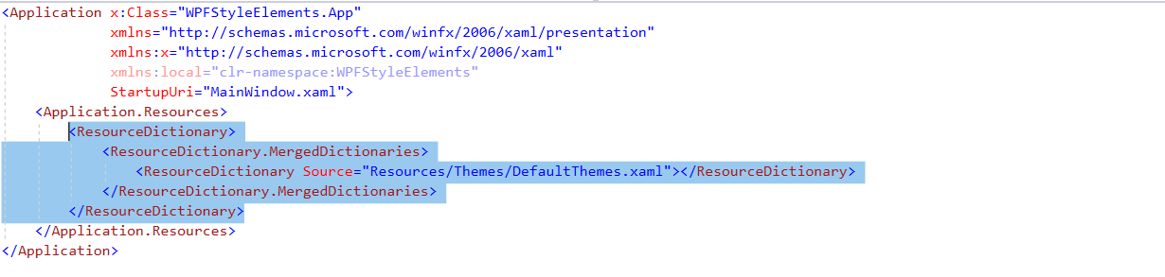

**Рисунок 44.** Добавление в разметку словаря ресурсов.

Как видно на скриншоте, для атрибута Source мы прописываем относительный путь для нашего справочника ресурсов (который располагается в Resources/Themes).

Теперь перейдем в проектировании формы MainWindow (откроем файл MainWindow.xaml). Добавим на форму кнопку (рисунок 45).

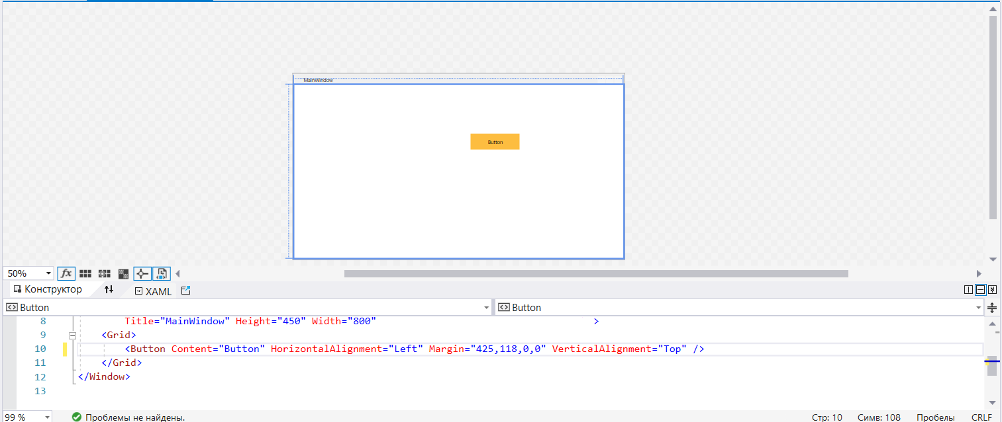

**Рисунок 45.** Созданная кнопка

К кнопке автоматически применились описанные в справочнике стили. Добавим DataGrid на форму (рисунок 46).



**Рисунок 46.** DataGrid со стилями.

**Использование атрибута x:Key у свойства**

Бывает необходимость применить стиль к какому-то конкретному экземпляру пользовательского элемента на форме, а не ко всем элементам указанного типа. Допустим, нам нужно задать стиль для логотипа на форме. Понятное дело, что в качестве TargetType будет выступать элемент Image. Но при той форме записи, что мы использовали в словаре, данный стиль будет применен для всех элементов Image. Чтобы этого избежать, укажем для стиля изображения еще один дополнительный атрибут x:Key (рисунок 47).



**Рисунок 47.** Стиль для изображения-логотипа.

В качестве значения для атрибута x:Key выступает строка, которая будет являться «именем» данного стиля.

Пропишем Setter`ы для данного стиля (рисунок 48).

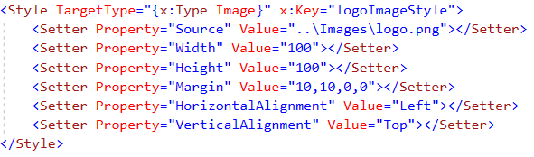

**Рисунок 48.** Полное описание стиля для логотипа.

Свойство Source отвечает за путь до изображения, которое мы хотим отобразить на форме. Стоит помнить, что словарь ресурсов располагается в каталоге Themes, а изображение – в каталоге Image. Поэтому, нам необходимо подняться в каталог Resources (это делается с помощью двух точек), затем перейти в каталог Images, а там указать название изображения.

С помощью свойства Margin указываем отступ элемента. В данном случае, отступ будет слева и сверху по 10 пикселей (так как мы ниже прописываем значения HorizontalAligment и VerticalAligment как Left и Top соответственно).

Также задаем явные размеры элемента с помощью свойств Width и Height.

Вернемся обратно к форме MainWindow. Если сейчас мы попытаемся добавить элемент Image на форму, то сможем убедиться, что описанный нами стиль не применяется к элементу Image (рисунок 49).

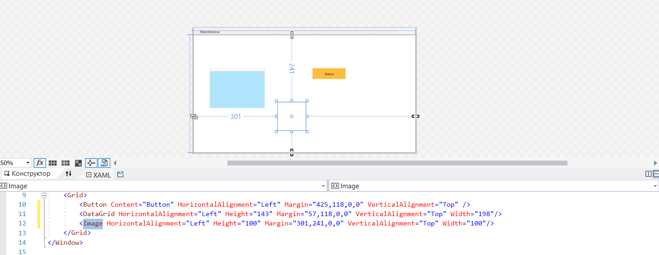

**Рисунок 49.** Результат

Все потому, что мы явно не указали стиль для данного элемента.

Для того, чтобы задать стиль для элемента, нужно использовать следующий атрибут (рисунок 50).



**Рисунок 50.** Атрибут Style

После ключевого слова *StaticResource* мы должны указать точно такое же значение key, которое мы прописывали для стиля.

Т.е в нашем случае мы должны прописать (рисунок 51):



**Рисунок 51.** Атрибут Style у Image.

ВАЖНО: НИКАКИХ БОЛЬШЕ АТРИБУТОВ ПРОПИСЫВАТЬ ДЛЯ ДАННОГО ЭЛЕМЕНТА НЕ НУЖНО.

На форме у нас формируется следующая картина (рисунок 52):

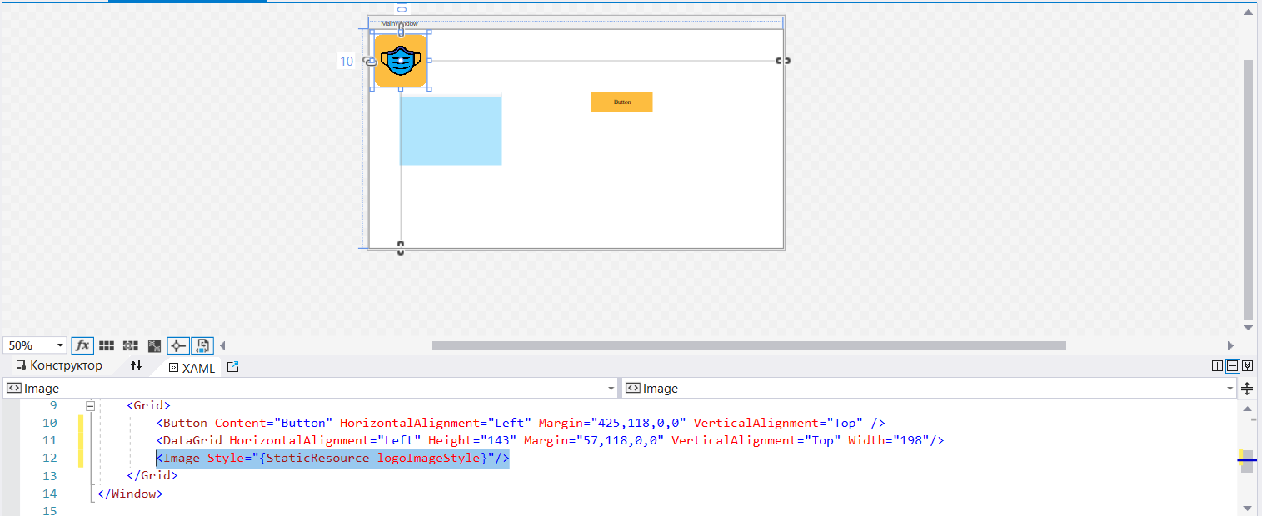

**Рисунок 52.** Результат

Последнее, что нужно сделать, это задать шрифт и цвет фона окна. Шрифт, который мы укажем для окна, будет автоматически применен для всех элементов внутри окна. Перейдем обратно к словарю и пропишем следующий стиль (рисунок 53):

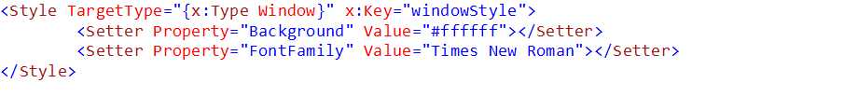

**Рисунок 53.** Стиль для окна.

Здесь мы задаем цвет фона окна белым, а качестве шрифта (свойство FontFamily) у нас выступает шрифт Times New Roman. Обратите внимание, что здесь у стиля указан атрибут x:Key, поэтому необходимо у окна явно указать данный стиль ( в файле MainWindow.xaml и во всех остальных формах приложения) (рисунок 54).

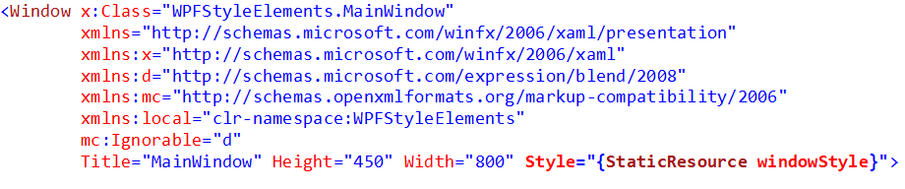

**Рисунок 54.** Применение стиля к окну

***ВАЖНО! НЕ ЗАБЫВАЙТЕ МЕНЯТЬ СВОЙСТВО TITLE у формы.***

Как видно на скриншоте ниже, у кнопки поменялся шрифт на Times New Roman (рисунок 55).

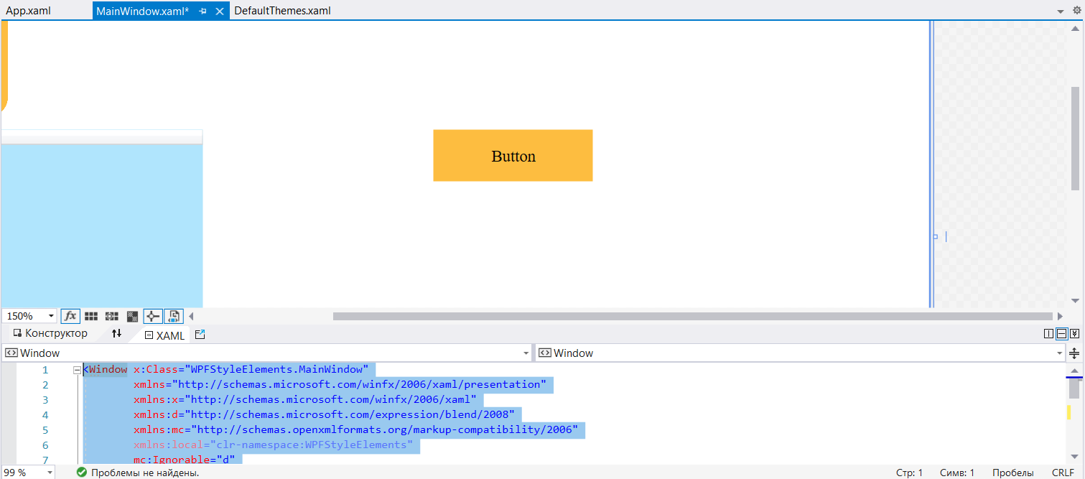

**Рисунок 55.** Результат

**Создание Git репозитория в Visual Studio.**

Чтобы создать репозиторий средствами Visual Studio, необходимо перейти в обозревателе решений на вкладку «Изменения Git» (рисунок 56).

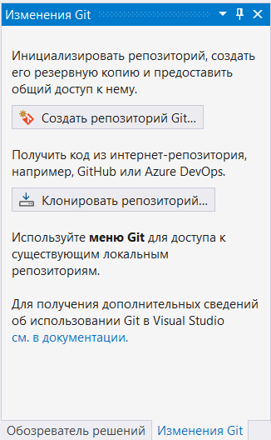

**Рисунок 56.** Изменение Git

Кликаем по кнопке «Создать репозиторий Git». Откроется окно с настройкой Git. Настройку локального репозитория оставляем без изменений, а в настройках «Создание репозитория GitHub» осуществляем вход под своей учетной записью в GitHub (рисунок 57).

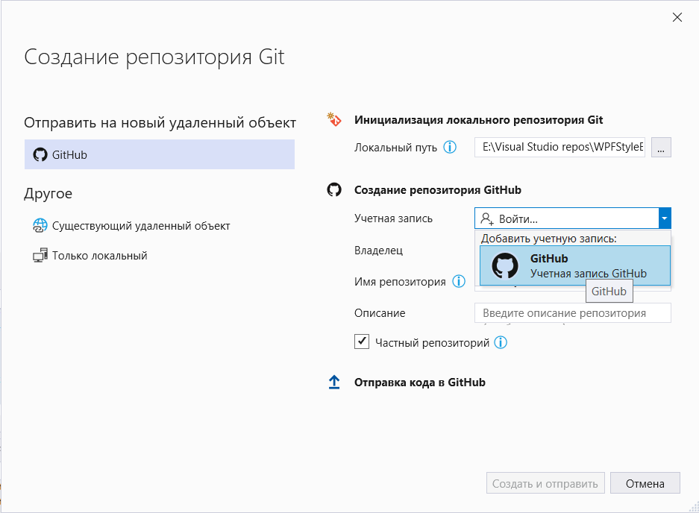

**Рисунок 57.** Создание репозитория

После успешной авторизации указываем название репозитория (можно оставить по умолчанию, в таком случае, репозиторий будет назван как проект), даем описание репозитория. Галочку у «частный репозиторий» не трогаем. Нажимаем на кнопку «Создать и отправить».

Если мы зайдем на GitHub, то увидим примерно следующую картину (рисунок 58).

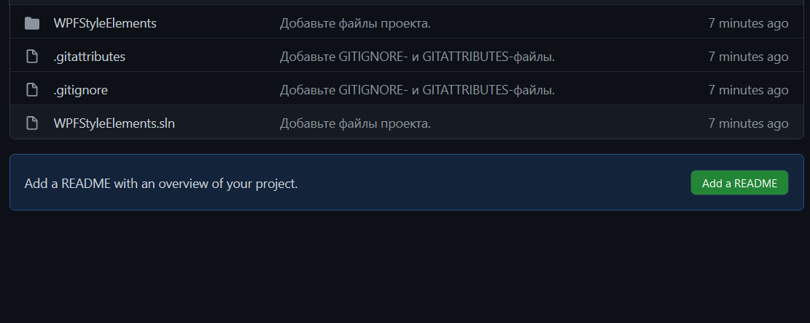

**Рисунок 58.** Репозиторий в GitHub.

В проекте не хватает Readme.md файла. Добавим его к нашему проекту. Для этого, в Visual Studio кликнем правой кнопкой мыши по решению и выберем пункт «Открыть папку в проводнике» (рисунок 59).

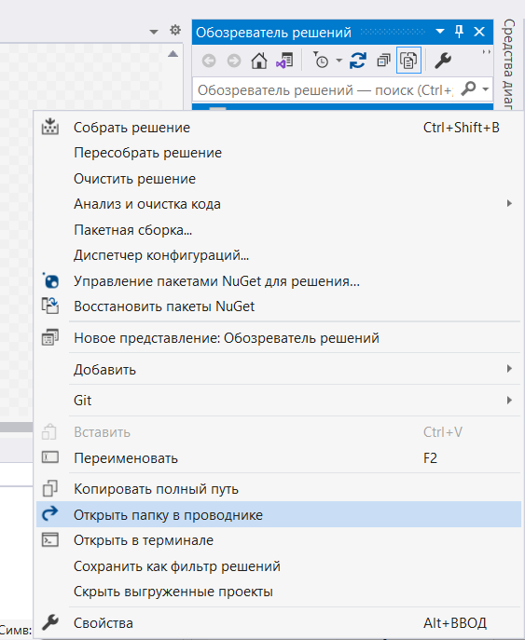

**Рисунок 59.** Обозреватель решений

В открывшеюся папку скидываем разработанный нами файл Readme.md (рисунок 60).

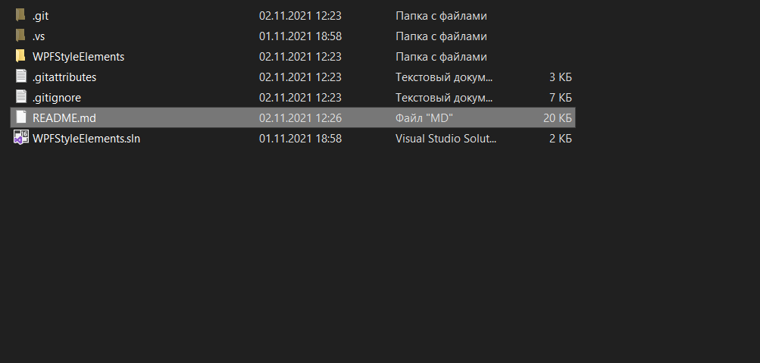

**Рисунок 60.** Добавление файла Readme

Перейдем обратно в Visual Studio, на вкладку «Изменения Git» и создадим коммит с изменениями в проекте. Для этого в текстовое поле введём комментарий к коммиту и нажмем на кнопку «Зафиксировать все» (рисунок 61).

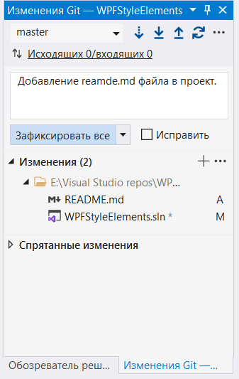

**Рисунок 61.** Создание коммита

Далее, отправляем созданную локальную фиксацию на удаленный репозиторий с помощью кнопки «Отправить» (рисунок 62).

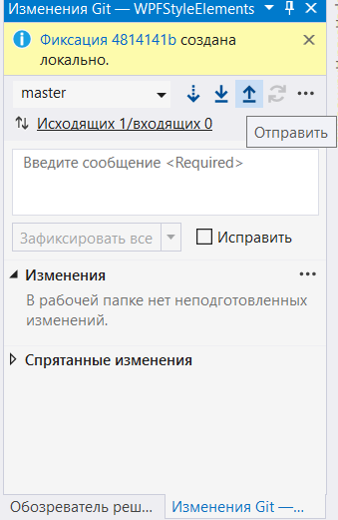

**Рисунок 62.** Отправка изменений на удаленный репозиторий.

Перейдем в GitHub и убедимся, что файл Reamde.md был добавлен в репозиторий (рисунок 63).

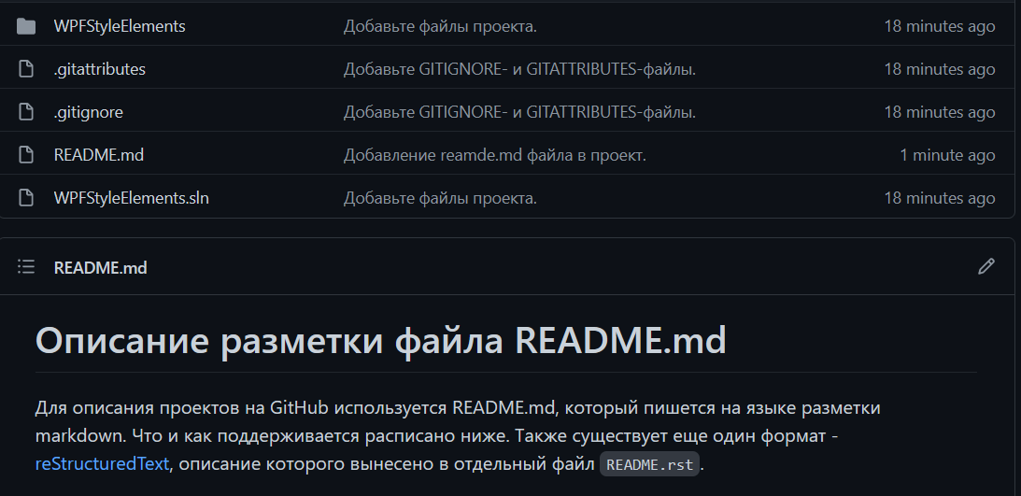

**Рисунок 63.** Результат

**Практическая работа №1.5**

**Тема**

Реализация авторизации пользователя.

**Цель работы**

Реализовать авторизацию в системе.

**Задание**

1. Изучите Пояснения к работе.
2. Реализуйте форму авторизации. Данные для авторизации берутся из базы данных
3. Оформите отчет о проделанной работе (согласно плану отчета).

**Теоретический материал**

*Авторизация* — процесс предоставления пользователю или группе пользователей определенных разрешений, прав доступа и привилегий в компьютерной системе.

**Пояснение к работе**

Система будет работать с таблицами Аккаунта и Тип Аккаунта (рисунок 64).

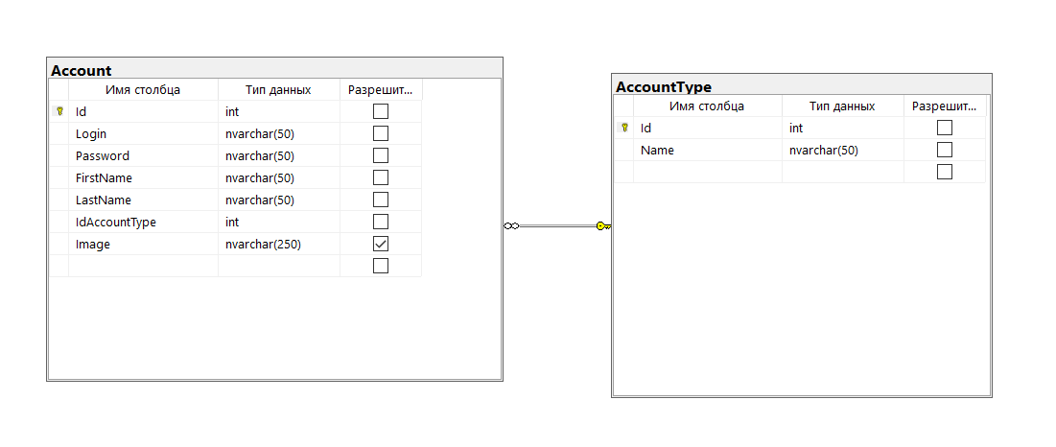

**Рисунок 64.** Схема данных

Таблица аккаунт будет содержать данные авторизации (логин и пароль), основные сведения о владельце аккаунта (фамилию, имя, изображение профиля), а также ссылку на таблицу Тип Аккаунта, где будут хранится должности работников.

Добавим в таблицу AccountType три должности (рисунок 65):

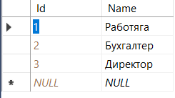

**Рисунок 65.** Заполнение таблицы AccountType.

Должности нам будут нужны, чтобы определять отображаемые в панели навигации страницы. Таким образом, у каждого пользователя будет доступ к функционалу согласно типу его аккаунта.

Создадим для каждого типа должности по учетной записи. Столбец с изображениями пока заполнять не будем (рисунок 66).

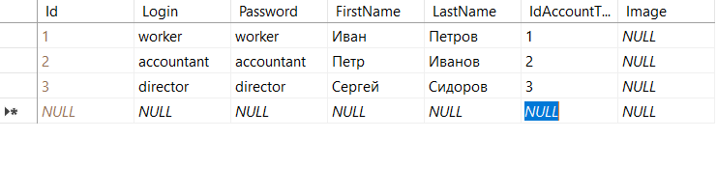

**Рисунок 66**. Заполнение таблицы Account

**ViewModel**

Для того, чтобы связать пользовательский интерфейс с моделью через привязку, мы разработаем специальный класс. Создадим каталог ViewModels, а в нем – класс, который будет пресдставлять собой базовый функционал для всех ViewModel - ViewModelBase.

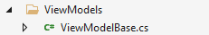

**Рисунок 67.** Каталог ViewModel, класс ViewModelBase

Первым делом, реализуем интерфейс INotifyPropertyChanged у класса (необходимо будет подключить соответствующее пространство имен System.Collections.ObjectMode).



Данный интерфейс потребует реализовывать событие PropertyChanged. Данное событие будет оповещать элементы интерфейса о том, что какое-то свойство в ViewModel было изменено. После реализации события разработаем метод (чтобы он был доступен у классов-наследников, пометим его модификатором доступа protected), который будет вызывать данное событие. В качестве параметра он будет принимать строку, которая будет отражать название свойства, в котором произошло изменение. Делегат события в качестве параметров принимает два аргумента – объект, в котором произошло событие, а также объект типа PropertyChangedEventArgs, для инициализации которого требуется указать строку с названием свойства, у которого произошло изменение.

Для дальнейшего удобства использования метода PropertyChange, воспользуемся атрибутом CallerMemberName (пространство имен System.Runtime.CompilerServices), который автоматически будет подставлять в параметр названия свойств, где этот метод будет вызваться. Не забудем установить значение параметра по умолчанию null.

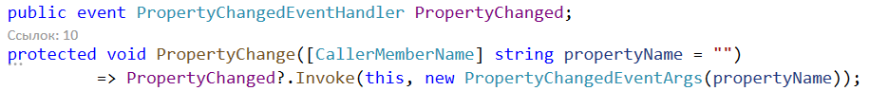

**Рисунок 68.** Событие PropertyChanged, объект типа PropertyChangedEventArgs

У всех ViewModel есть какой-либо заголовок. Давайте реализуем свойство Title в базовой модели. Заведем переменную типа string с модификатором protected и инкапсулируем ее с помощью свойства (свойство публичное), где мы свободно сможем получать значение свойства, но изменять свойство можно только в базовом классе, либо классе наследнике (аксессор set пометим как protected). Обратите внимание, когда мы вызываем PropertyChange, то мы не указываем значение для параметра. Атрибут CallerMemberName автоматически подставит нам название свойства.

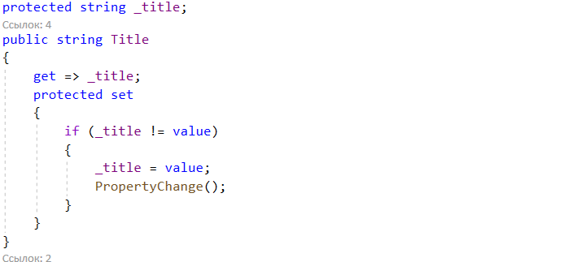

**Рисунок 69.** Свойства Title

В дальнейшем, на основе этого файла мы будем создавать ViewModel для окон, страниц и отдельных пользовательских элементов. В том числе, мы это сделаем для окна авторизации.

Но перед реализацией ViewModel для авторизации, создадим интерфейс, который будет получать пароль от элементов пользовательского интерфейса. Это делается из-за того, что свойство Password у PasswordBox не позволяет сделать привязку к нему, более того, оно в целях безопасности шифрует пароль (пароль представлен экземпляром класса SecurePassword). Поэтому, при работе с паролем мы должны а) не нарушать паттерн MVVM (по крайней мере сильно не нарушать), а также придерживаться политики безопасности и не хранить пароль в ViewModel в виде строки. Поэтому, мы создадим интерфейс, в котором будет один метод для получения пароля в виде строки.

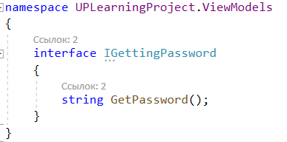

**Рисунок 70.** Интерфейс IGettingPassword

Теперь можно переходить к написанию ViewModel для авторизации. Перейдем к каталогу ViewModels и создадим в нем класс AuthorizationViewModel. Он будет наследоваться от класса ViewModelBase.



В нем мы определим статическое свойство Account типа Account, которое будет хранить данные об аккаунте. Также создадим свойство типа string с названием Login, к нему мы будем делать привязку на форме. Сразу же определим конструктор, в котором для Title укажем новое значение (как видим, данное свойство доступно нам из-за наследования от ViewModelBase).

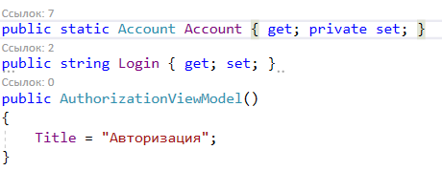

**Рисунок 71.** Описание класса

Добавим еще несколько свойств. GettingPassword типа IGettingPassword (тот самый интерфейс, который мы разработали) позволит нам получать пароль. Для безопасности, заприватим аксессор get.

Свойство Password типа string будет приватным и доступно только для чтения. В аксессоре get мы будем вызывать метод GetPassword у GettingPassword.

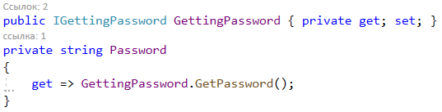

**Рисунок 72.** Свойство Password

Осталось определить два метода, с помощью которых мы будем совершать авторизацию и выход из аккаунта. Метод выхода из аккаунта будем статическим и будет иметь наипростейшую реализацию – мы просто присвоим Account значение null.

Для авторизации мы будем использовать ранее созданный класс для работы с базой данных. Обратимся к таблице Account, у которой вызовем метод FirstOrDefault (получить первое значение из коллекции, либо вернуть значение по умолчанию (в случае ссылочных типов – null)), в качестве параметра укажем лямбда выражение, которое будет фильтровать пользователей, у которых логин и пароль совпадают со свойствами Login и Password (поле логин в базе данных мы считаем за уникальное, поэтому, в случае правильно введённых логина и пароля, должна вернуться одна запись). Результаты метода присваиваем свойству Account. Для безопасности, поместим обращение к базе данных в конструкцию try/catch. Метод возвращает логическое значение, поэтому, если значение Account не является null, то вернем true, в противном случаем вернем false.

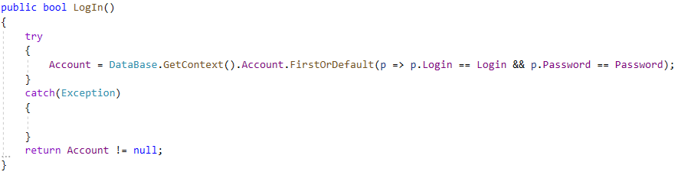

**Рисунок 73.** Метод Login

Откроем разработанное ранее приложение. Перейдем к главной форме и реализуем интерфейс для авторизации в системе (рисунок 74).

Перейдем к разметке главной формы приложения. Определим ряд свойств для окна (запретим изменение размера, зададим стиль окна как SingleBorderWindow, расположим окно по центру экрана). Подключим пространство имен, где у нас находятся ViewModel.

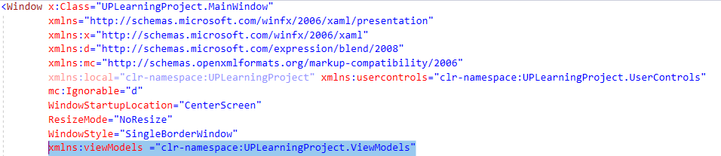

**Рисунок 74.** Разметка главной формы

Определим в разметке значение для DataContext (c помощью Window.DataContext). Внутри определим экземпляр AuthorizationViewModel (класс мы берем из подключенного пространства).

Теперь можно приступить к написанию разметки формы. Добавим TextBlock для заголовка, для свойства Text укажем привязку к Title у AuthorizationViewModel.

Добавим текстовое поле для ввода логина, для свойства Text – привязка к Login.

Вместо PasswordBox используем созданный ранее пользовательский элемент управления, также для него зададим имя.

Ну и добавим кнопку, с помощью которой будем осуществлять вход в систему. Повесим на нее событие Click.

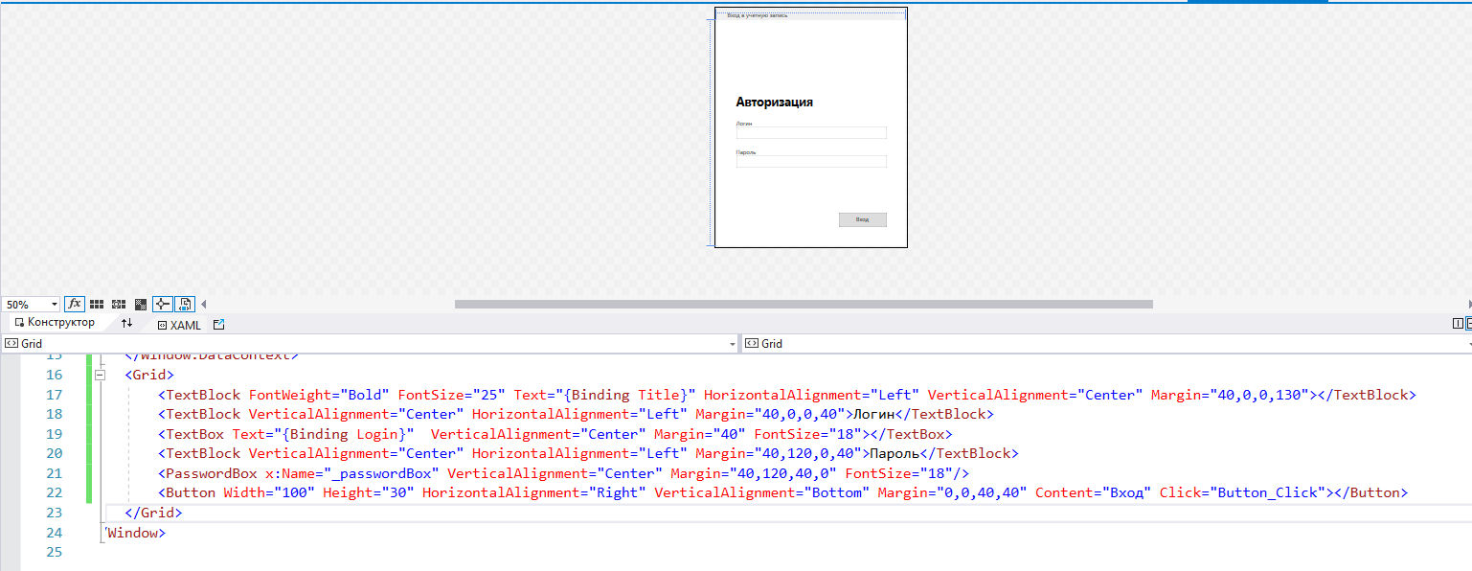

**Рисунок 75.** Разметка формы с визуальным отображением изменений

Перейдем к коду формы. Реализуем интерфейс IGettingPassword. В классе окна у нас появится метод GetPassword. В нем напишем код, который будет возвращать пароль из PasswordBox.



В главном теле формы обратимся путем преобразования DataContext к ViewModel и для свойства GettingPassword укажем в качестве значения текущий экземпляр (this).

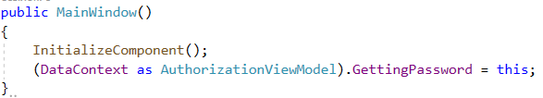

В обработчике события по клику по кнопке авторизации, обратимся к ViewModel и выполним метод LogIn и проверим значение, которое данный метод вернул. Если было возвращено значение true, то выведем сообщение, которое поприветствует пользователя, в противном случае напишем, что введенные данные некорректны.

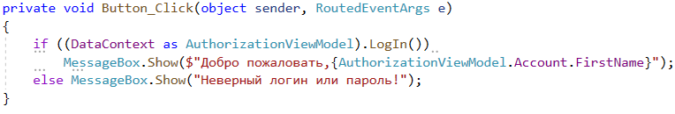

Стоит отметить, что для обработки нажатия кнопки в модели в WPF существует понятие «команда». Команды предпочтительнее использовать везде, где это возможно. О том, как работать с командами, мы поговорим на последних практических.

*Дополнительное задание \*:* Допишите код, чтобы на форме присутствовала капча, представляющая из себя случайную комбинацию 8 символов, представленные цифрами и буквами латинского алфавита (верхний и нижний регистры). Сделайте так, чтобы без ввода капчи нельзя было авторизироваться в системе, при каждой неудачной попытке авторизации капча генерировала бы новое значение.

**Выполнение работы**

1. Изучите раздел «Пояснение к работе».
2. Выполните задание.
3. Ответьте на контрольные вопросы.

**Содержание отчета**

Отчет по практической работе должен содержать:

1. Цель работы.
2. Раздел с заданием, в котором расписывается о том, каким образом студент выполнил его, с использованием каких средств, инструментов и технологий. Представленная информация подтверждается скриншотами экрана, файлами, полученными в ходе выполнения практической работы.
3. Вывод.
4. Ответы на контрольные вопросы.

**Контрольные вопросы**

1. Что такое «авторизация», для чего она нужна?
2. Как реализовать авторизацию в wpf-приложении.

**Практическая работа №2**

**Тема**

Разработка тестового набора и тестового сценария для программного обеспечения.

**Цель работы**

Реализовать тестовый набор для авторизации пользователя в системе. Разработать тестовый сценарий и провести тестирование.

**Задание**

1. Изучите Пояснения к работе.
2. Реализуйте тестовый набор для авторизации в системе.
3. Разработайте тестовый сценарий.
4. Проведите тестирование.
5. Создайте подключение к базе данных и реализуйте отображение данных на форме.
6. Оформите отчет о проделанной работе.

**Теоретический материал**

**Правила написания тест-кейсов**

1. Заголовок:
   * должен быть чётким, кратким, понятным и однозначно характеризующим суть тест-кейса;
   * не может содержать выполняемые шаги и ожидаемый результат.
2. Предусловие:
   * может содержать полную информацию о состоянии системы или объекта, необходимом для начала выполнения шагов тест-кейса;
   * может содержать ссылки на информационные источники, которые необходимо изучить перед прохождением тест-кейса (инструкции, описание систем…);
   * не может содержать ссылки на тестируемый ресурс, если у информационной системы более одной среды (прод, тест, препрод…), данная информация должна быть вынесена в инструкцию, и ссылка приложена в предусловии;
   * не может содержать данные для авторизации, данная информация должна быть вынесена в инструкцию, и ссылка приложена в предусловии;
   * не может содержать выполняемые шаги и ожидаемый результат, если нам нужно, чтобы до выполнения шагов проверки у нас была открыта главная страница, то мы в предусловии указываем «открыта главная страница сайта»;
   * не может содержать ожидаемый результат.
3. Шаги проверки:
   * должны быть чёткими, понятными и последовательными;
   * следует избегать излишней детализации шагов.

Правильно: «ввести в поле число 12».  
Неправильно: «нажать на клавиатуре на цифру ‘1’, следующим шагом нажать на клавиатуре на цифру ‘2’»;

* + должны использоваться безличные глаголы.  
    Правильно: нажать, ввести, перейти.  
    Неправильно: нажмите, введите, идите;
  + не должно быть комментариев и пояснений, если есть необходимость привести мини-инструкцию, то оформляем инструкции в базе-знаний и в предусловии ссылаемся на неё;
  + не должно быть жёстко прописанных статических данных (логины, пароли, имена файлов) и примеров, для исключения эффекта пестицида.

1. Ожидаемый результат:
   * должен быть у каждого шага проверки;
   * должно быть кратко и понятно описано состояние системы или объекта, наступающее после выполнения соответствующего шага;
   * не должно быть избыточного описания.
2. Общие требования к тест-кейсам:
   * язык описания тест-кейсов должен быть понятен широкому кругу пользователей, а не узкой группе лиц;
   * тест-кейс должен быть максимально независим от других тест-кейсов и не ссылаться на другие тест-кейсы (лучшая практика, когда зависимостей нет вообще);
   * тест-кейсы группируются в функциональные блоки по их назначению;
   * в тест-кейсах, проверяющих работу функционала скриншотов быть не должно, иначе вы будете посвящать сотни часов на изменение всех скриншотов в тысячах тест-кейсах при изменении интерфейса тестируемой программы. Скриншоты могут быть добавлены только в тест-кейсы, проверяющие отображение страниц и форм.

На самом деле правила простые, однако их не так-то просто соблюдать. Если же придерживаться данных правил, то тест-кейсы будут легко поддерживаемыми, легко читаемыми, не будут вызывать отторжения и могут быть использованы всеми участниками команды в процессе разработки программного обеспечения.

**Тестовый документ**

**Аннотация теста**

|  |  |
| --- | --- |
| **Название проекта** |  |
| **Рабочая версия** |  |
| **Имя тестирующего** |  |
| **Дата(ы) теста** |  |

**Расшифровка тестовых информационных полей:**

|  |  |
| --- | --- |
| **Поле** | **Описание** |
| **Название проекта** | Название тестируемого проекта |
| **Рабочая версия** | Версия проекта/программного обеспечения (первый тест считается 1.0). |
| **Имя тестирующего** | Имя того, кто проводил тесты |
| **Дата(ы) теста** | Дата(ы) проведения тестов – это один или несколько дней. Если тесты проводились в более протяженный период времени, нужно отметить отдельную дату для каждого теста. |
| **Тестовый пример #** | Уникальный ID для каждого тестового примера. Следуйте некоторым конвенциям, чтобы указать типы тестов. Например,‘TC\_UI\_1′ означает‘user interface test case #1′ ( ТС\_ПИ\_1: тестовый случай пользовательского интерфейса#1) |
| **Приоритет тестирования**  *(Низкий/Средний/Высокий)* | Насколько важен каждый тест. Приоритет тестирования для бизнес-правил и функциональных тестовых случаев может быть средним или высоким, в то время как незначительные случаи пользовательского интерфейса могут иметь низкий приоритет. |
| **Заголовок/название теста** | Название тестового случая. Например, Подтвердите страницу авторизации с действительным именем пользователя и паролем. |
| **Краткое изложение теста** | Описание того, что должен достичь тест. |
| **Этапы теста** | Перечислите все этапы теста подробно. Запишите этапы теста в том порядке, в котором они должны быть реализованы. Предоставьте как можно больше подробностей и разъяснений. Пронумерованный список – хорошая идея. |
| **Тестовые данные** | Перечислите/опишите все тестовые данные, используемые для данного тестового случая. Так, фактические используемые входные данные можно отслеживать по результатам тестирования. Например, Имя пользователя и пароль для подтверждения входа. |
| **Ожидаемый результат** | Каким должен быть вывод системы после выполнения теста? Подробно опишите ожидаемый результат, включая все сообщения/ошибки, которые должны отображаться на экране. |
| **Фактический результат** | Каким должен быть фактический результат после выполнения теста? Опишите любое релевантное поведение системы после выполнения теста. |
| **Предварительное условие** | Любые предварительные условия, которые должны быть выполнены до выполнения теста. Перечислите все предварительные условия для выполнения этого тестового случая. |
| **Постусловие** | Каким должно быть состояние системы после выполнения теста? |
| **Статус**  *(Зачет/Незачет)* | Если фактический результат не соответствует ожидаемому результату, отметьте тест как неудачный. В ином случае обновление пройдено. |
| **Примечания/комментарии** | Используйте эту область для любых дополнительных заметок/комментариев/вопросов. Эта область предназначена для поддержки вышеуказанных полей (например, если есть некоторые особые условия, которые не могут быть описаны в любом из вышеуказанных полей, или если есть вопросы, связанные с ожидаемыми или фактическими результатами). |

**Тестовый пример #1:**

|  |  |
| --- | --- |
| **Тестовый пример #** |  |
| **Приоритет тестирования** |  |
| **Заголовок/название теста** |  |
| **Краткое изложение теста** |  |
| **Этапы теста** |  |
| **Тестовые данные** |  |
| **Ожидаемый результат** |  |
| **Фактический результат** |  |
| **Статус** |  |
| **Предварительное условие** |  |
| **Постусловие** |  |
| **Примечания/комментарии** |  |

**Выполнение работы**

1. Изучите раздел «Пояснение к работе».
2. Выполните задание.
3. Ответьте на контрольные вопросы.

**Содержание отчета**

Отчет по практической работе должен содержать:

1. Цель работы.
2. Раздел с заданием, в котором расписывается о том, каким образом студент выполнил его, с использованием каких средств, инструментов и технологий. Представленная информация подтверждается скриншотами экрана, файлами, полученными в ходе выполнения практической работы.
3. Вывод.

**Контрольные вопросы**

1. Что такое тест-кейс?
2. Перечислите общие требования к тест-кейсам.

**Практическая работа №3**

**Тема**

Реализация главного окна навигации с использованием страниц.

**Цель работы**

Создать главное окно с возможностью навигации по страницам.

**Задание**

1. Изучите Пояснения к работе.
2. Используя информацию в пункте «Пояснение к работе», выполните реализацию окна навигации
3. Оформите отчет

**Теоретический материал**

Чтобы создать страничное приложение в WPF, нужно использовать класс System.Windows.Controls.Page.

Модель для создания страниц в WPF во многом похожа на модель для создания окон. Хотя создавать объекты страниц можно и с помощью одного лишь кода, обычно для каждой страницы создается файл XAML и файл отделенного кода. При компиляции этого приложения компилятор создает производный класс страницы, который объединяет написанный разработчиком код с генерируемыми автоматически связующими элементами (такими как поля, которые ссылаются на каждый именованный элемент на странице).

Хотя страницы и являются самым высокоуровневым компонентом пользовательского интерфейса при проектировании приложения, во время его выполнения контейнером наивысшего уровня они уже не будут. Вместо этого они обслуживаются в другом контейнере. Именно в этом и состоит секрет гибкости, обеспечиваемой WPF в случае страничных приложений, ведь в качестве такого контейнера WPF позволяет использовать любой из нескольких следующих объектов:

* объект NavigationWindow, который представляет собой немного видоизмененную версию класса Window;
* объект Frame, находящийся внутри другого окна;
* объект Frame, находящийся внутри другой страницы;
* объект Frame, обслуживаемый непосредственно в Internet Explorer или Firefox.

**Класс Page**

Класс Page допускает наличие только единственного вложенного элемента. Однако класс Page не является элементом управления содержимым: он на самом деле унаследован непосредственно от класса FrameworkElement. Вдобавок класс Page является более простым и отлаженным, чем класс Window. Он имеет небольшой набор дополнительных свойств, которые позволяют настраивать его внешний вид, взаимодействовать с контейнером только определенным, ограниченным образом и применять навигацию. Все эти свойства перечислены ниже:

Background - принимает кисть, которая позволяет устанавливать заливку для фона

Content - принимает один элемент, который отображается на странице. Обычно в роли такого элемента выступает контейнер компоновки, такой как Grid или StackPanel

Foreground, FontFamily и FontSize - определяют внешний вид по умолчанию для текста внутри страницы. Значения этих свойств наследуются элементами внутри страницы. Например, если устанавливается заливка переднего плана и размер шрифта, по умолчанию содержимое внутри страницы получает эти же настройки

WindowWidth, WindowHeight и WindowTitle - определяют внешний вид окна, в которое упаковывается страница. Эти свойства позволяют управлять хостом путем установки его ширины, высоты и заголовка. Однако они действуют только в том случае, если страница обслуживается в окне (а не во фрейме)

NavigationService - возвращает ссылку на объект NavigationService, которую можно использовать для отправки пользователя на другую страницу программным путем

KeepAlive - определяет, должен ли объект страницы оставаться действующим после перехода пользователя на другую страницу.

ShowsNavigationUI - определяет, должен ли хост для данной страницы отображать навигационные элементы управления (кнопки "назад" и "вперед"). По умолчанию имеет значение true.

Title - устанавливает имя, которое должно применяться для страницы в хронологии навигации. Хост не использует свойство Title для установки заголовка в строке заголовка: для этой цели у него есть свойство WindowTitle.

Также важно обратить внимание на отсутствующие компоненты — в классе Page нет эквивалентов для методов Hide() и Show(), доступных в классе Window. Если потребуется показать другую страницу, придется воспользоваться навигацией.

**MVVM (Model-View-ViewModel)** — способ организации кода. Он помогает отделить пользовательский интерфейс от логики.

**Паттерн MVVM**

**View** содержит только код пользовательского интерфейса. Он отображает экран (текстовые поля, ярлыки, кнопки) и пользовательский ввод. Например, в [Windows Forms](https://ru.wikipedia.org/wiki/Windows_Forms" \t "_blank) это обычно Form или Control. В [Windows Presentation Foundation](https://ru.wikipedia.org/wiki/Windows_Presentation_Foundation) (WPF) — это класс Window: файлы XAML и xaml.cs.

**Model** — это классы. Это «вещи» в вашей программе. Например, в программе ввода заказов вашими классами моделей могут быть: Customer, Order, InventoryItem. Эти классы будут содержать логику, необходимую для выполнения функций.

**ViewModel** используются для связи между View и Model. Они обычно не содержат много логики. Они содержат Model, который должен быть использован во View. Когда человек взаимодействует с пользовательским интерфейсом, ViewModel узнает, какое действие необходимо выполнить, и просит Model сделать это.

**Как работает паттерн MVVM?**

Как работает паттерн MVVM можно разобрать на примере из реального мира. Представьте, что у нас есть владелец интернет-магазина, веб-мастер и контент-менеджер:

* владелец интернет-магазина (Model) — занимается своей работой, ни на что не отвлекаясь. Если начинается важная акция, он передает веб-мастеру, что нужно добавить новость о ней в блог;
* веб-мастер (ViewModel) – получает информацию от владельца интернет-магазина и передает ее контент-менеджеру;
* контент-менеджер (View) — пишет новость в блог, основываясь на данных, которые предоставил веб-мастер, и публикует ее.

**Примеры использования MVVM**

Основным примером использования MVVM является **программирование графического интерфейса пользователя (GUI)**. Он используется для простого событийно-управляемого программирования пользовательских интерфейсов путем отделения View от логики бэкенда, управляющей данными.

В WPF View проектируется с помощью языка разметки XAML. Файлы XAML привязываются к ViewModel. Таким образом View отвечает только за представление, а ViewModel — только за управление состоянием приложения.

**Пояснения к работе**

В данной практической реализуем главное окно программы со следующим интерфейсом (рисунок 76):

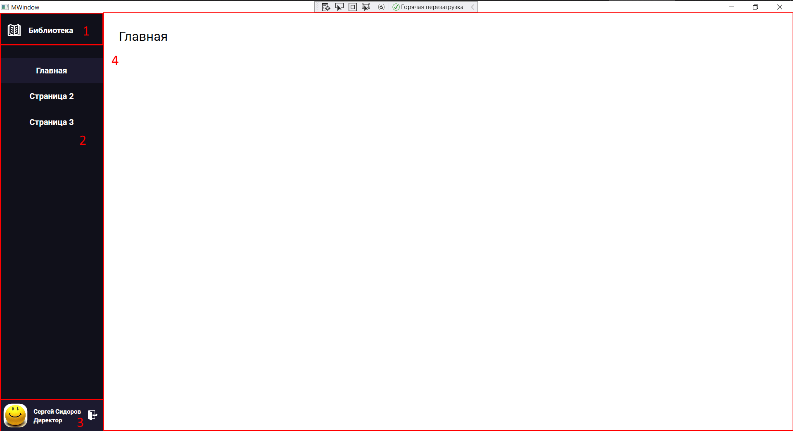

Рисунок . Реализуемое окно

Условно, форма делится на область меню (1,2,3) и рабочую область (4). Меню делится на три раздела: заголовок меню (логотип и название компании, 1), панель навигации по страницам (2), панель пользователя, где отображаются основные данные о пользователе, который совершил вход в систему (3). Рабочая область (4) будет отображать страницу, которая была выбрана на панели навигации.

Рассмотрим на примере.

Перейдем к XAML разметке формы.

У корневого элемента Grid зададим параметры столбцов: он будет содержать два столбца, первый из которых по ширине будет равняться 200. При имении размера формы, ширина меню останется фиксированной, а все оставшееся по ширине пространство будем занимать область отображения страниц.

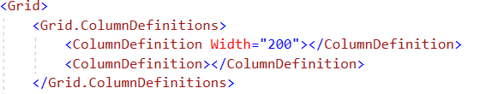

Рисунок . Параметры столбцов

Далее, определим контейнер, в котором будем хранить элементы меню. Самым оптимальным вариантом является DockPanel, так как в нем мы можем указать, к какой границе будут «привязаны» элементы, находящееся внутри контейнера. В данном случае, 1 и 2 области, изображенные на рисунке 76, будут прилегать к верхней границе контейнера (Top), а 3 область – к нижней (Bottom). Не забываем указать, что данный контейнер будет находится в нулевом столбце Grid. Указываем цвет для фона (согласно руководству по стилю).



**Рисунок 78.** Указание цвета фона

Начнем описывать разметку для меню. Первым делом, определим «шапку» меню, которая состоит из логотипа и названия компании. Используем StackPanel, чтобы расположить элементы горизонтально. Для StackPanel укажем свойство DockPanel.Dock cо значением «Top», чтобы привязать StackPanel к верхней границу DockPanel. У Image указываем путь к изображению логотипа из ресурсов.

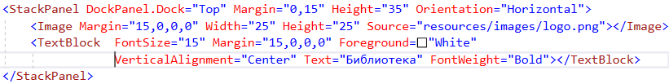

**Рисунок 79.** Разметка для меню

Промежуточный результат:

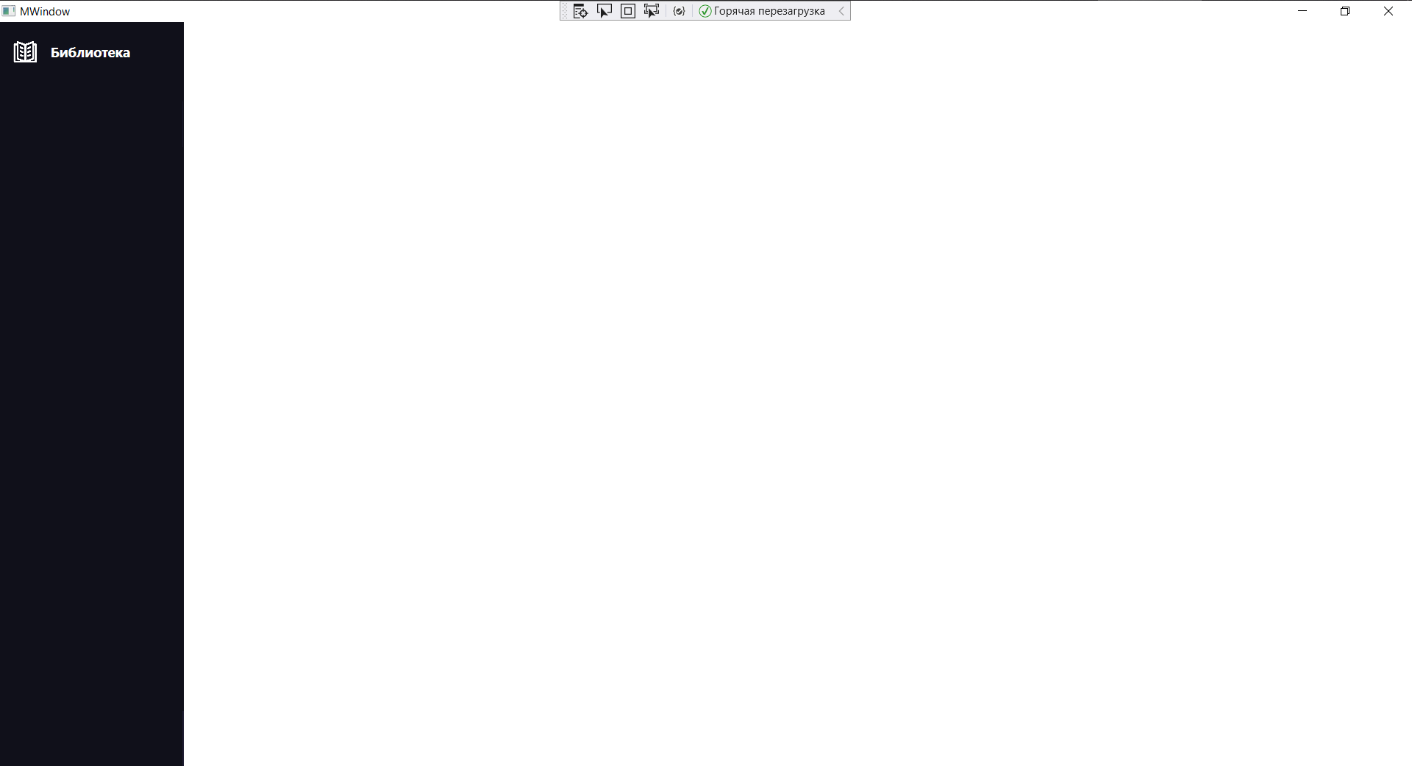

**Рисунок 80.** Результат применения стилей

Теперь нужно описать панель пользователя. Определим еще один StackPanel с горизонтальной ориентацией, укажем у него свойство DockPanel.Dock со значением «Bottom». Зададим параметры высоты, а также цвет фона, отличимый от основного фона меню.



**Рисунок 81.** Указание параметров высоты, цвета фона для StackPanel

Вместо классического варианта с применением Image будем использовать элемент Border, чтобы сделать квадратное изображение с закругленными краями. Чтобы сделать закругление у Border, мы должны задать значение для свойства CornerRadius. Внутри Border переопределим его свойство Background, задав в качестве заливки элемент ImageBrush. Источник для ImageBrush укажем чуть позже.

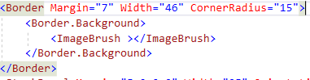

**Рисунок 82.** Задание квадратного изображения с закругленными краями.

Добавим еще одну StackPanel, но уже с вертикальной ориентацией. Это будет область для отображения фамилии, имени и должности сотрудника. В данный StackPanel добавим TextBlock для фамилии и имени, а также TextBlock для должности соответственно.

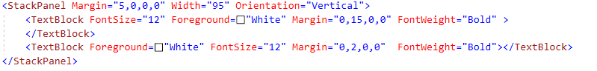

**Рисунок 83.** Указание параметров высоты, цвета фона для StackPanel

Перейдем к словарю ресурсов и определим стиль для кнопки выхода. Переопределим шаблон отображения кнопки на форме. Кнопка будет представлена элементом Image, который будет отображать соответствующее назначению кнопки изображение (предварительно необходимо добавить изображение в проект). Для шаблона зададим триггер наведения мыши на объект. В случае срабатывания триггера будем менять иконку курсора на «Рука».

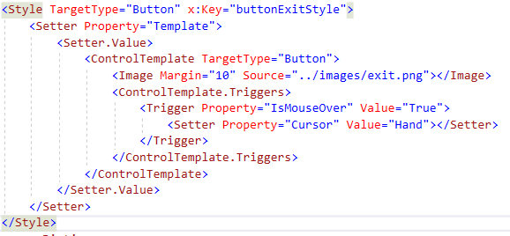

**Рисунок 84.** Стиль кнопки

Вернемся обратно к области пользователя в меню, создадим кнопку и применим к ней стиль.



**Рисунок 85.** Применение стиля кнопки

Полной код области пользователя:

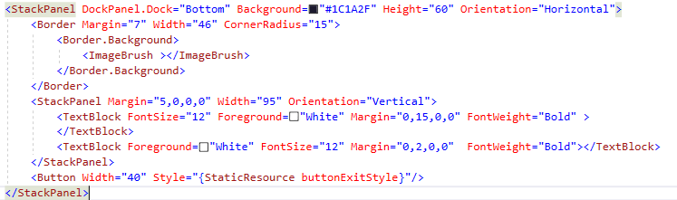

**Рисунок 86.** Стиль области пользователя

Промежуточный результат:

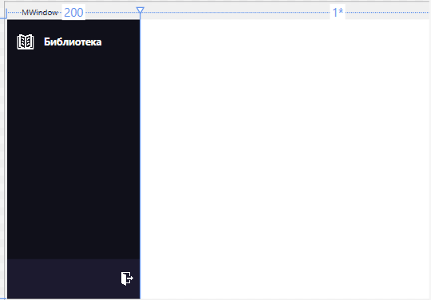

**Рисунок 87.** Результат применения стилей

Перед тем, как приступить к реализации панели навигации, определим стиль для элемента ListBoxItem. В нем мы переопределим шаблон отображения элементов списка. В качестве ключевого элемента будет выступать Border, внутри которого располагается ContentPresenter (непосредственно содержимое элемента списка). Для переопределённого шаблона зададим триггеры если мышь находится над объектом и если объект выделен. В каждом из триггеров мы обращаемся к элементу Border, который мы определили у шаблона, и меняем у него цвет фона.

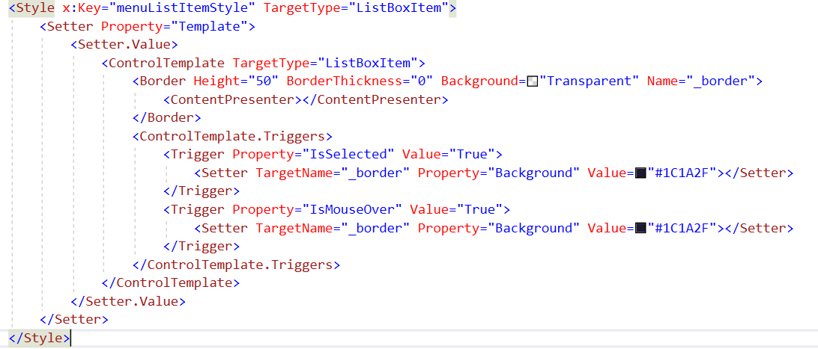

**Рисунок 88.** Стиль элемента ListBoxItem.

Вернемся к разметке формы. У элемента DockPanel определим последний элемент, который будет отвечать за область навигации – ListBox. Для свойства ItemContainrStyle применим ранее описанный стиль, уберем границы и задний фон, укажем, что в DockPanel элемент будет прилегать к верхней границе.

Переопределим шаблон отображения элементов (с помощью свойства ItemTemplate). В качестве шаблона установим элемент TextBlock.

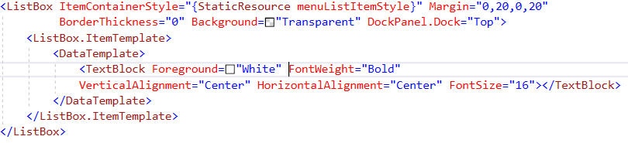

**Рисунок 89.** Стиль элемента ListBox.

С меню на данный момент работа закончена. Перейдем опять к корневому элементу Grid и определим в нем элемент Frame. Он нам понадобится для отображения страниц на форме. Указываем, что он будет располагаться во втором столбце Grid, а также отключим у него панель навигации (свойство NavigationUIVisibility).



**Рисунок 90.** Стиль элемента Frame.

**Страницы**

Для хранения страниц создадим отдельный каталог для страниц. Внутри него также можно создать каталог для хранения страниц определенной формы.

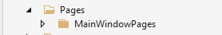

Добавим в созданный каталог страницы. Сделать это можно, кликнув правой кнопкой мыши по каталогу -> Добавить -> Страница (WPF).

Примечание: в данном примере страницы добавляются для примера и их названия не несут никакой смысловой нагрузки. Для своего проекта вы добавляете необходимое для вас количество страниц и даете им названия согласно их назначению.

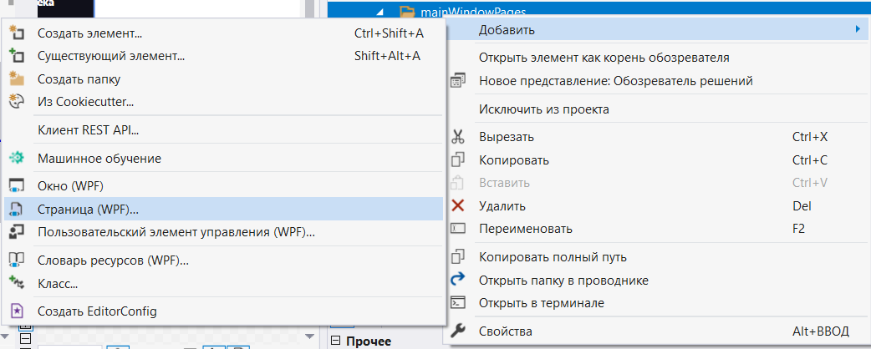

**Рисунок 91.** Добавление страницы.

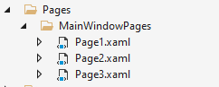

**Рисунок 92.** Страницы каталога

Все страницы будут иметь одинаковую разметку. В левом верхнем углу будет располагаться TextBlock, который будет отображать название страницы (это делается через привязку с помощью элемента, где в качестве элемента выступает непосредственно страница (для страницы необходимо будет задать свойство Name), а в качестве объекта привязки выступает свойство Title). Для название самой страницы (свойство Title у элемента Page) укажем привязку к Title (так как мы будем привязывать страницы к ViewModel`ям).

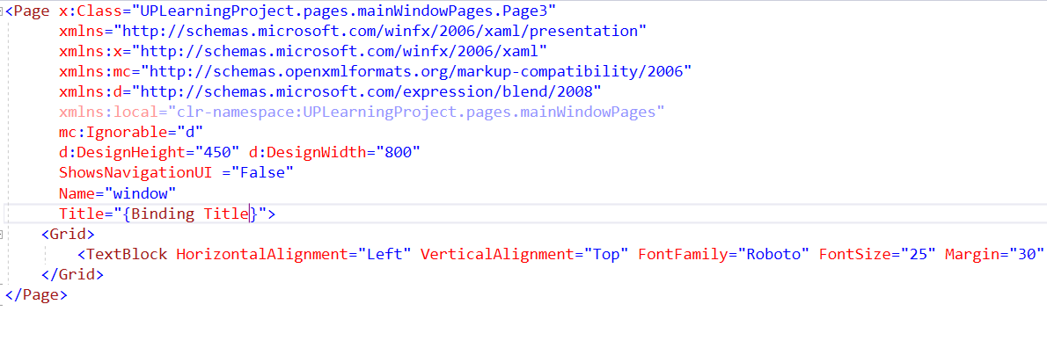

**Рисунок 93.** Разметка Page

**ViewModels**

Для главного окна приложения создадим новый класс-ViewModel MainWindowViewModel (не забываем, что все ViewModel у нас наследуются от базового класса ViewModelBase).



Опишем свойства класса. Свойства Account представляет собой экземпляр класса Account, который был сформирован в результате построения модели через базу данных (ADO.Net). Следующее свойство – коллекция типа ObservableCollection для хранения ViewModel`ей страниц. Предпочтительнее использовать именно такой тип коллекции, так как он может оповещать элементы интерфейса об изменениях в коллекции.

Так как у наc все ViewModel наследуются от ViewModelBase, используем именно этот тип для инициализации коллекции.



**Рисунок 94.** Описание свойств класса

Для текущей ViewModel мы не будем использовать автоматическое свойство, т.к. необходимо будет изменить логику присваивания нового значения для данного свойства. Создаем локальную переменную и определяем для нее свойства. В конструкторе get возвращаем значение локальной переменной, в конструкции set проверяем – если текущее значение локальной переменной не равно value, то присваиваем локальной переменной value и вызываем описанный в базовом классе метод для запуска события.

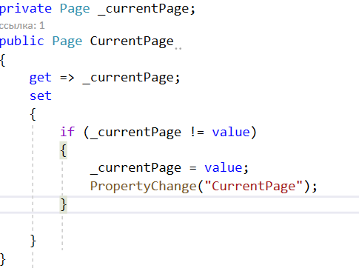

**Рисунок 95.** Описание свойств класса

Немного прервемся от написания данного класса, перейдем к каталогу ViewModels и создадим еще три класса ViewModel (которые будут опять же наследоваться от ViewModelBase). Первый класс для описываемой предметной области будет назван CatalogBooksViewModel, с данным классом мы будем работать на следующих практических (здесь название класса связано с названием основной сущности, с которой будем произведена работа в следующих практических, называйте классы так, чтобы они соответствовали вашей предметной области, не нужно повторять названия из методички). Все остальные классы можете назвать на свое усмотрение (к примеру, если вы планируете вынести на страницы какой-то функционал, то назовите класс согласно разрабатываемому функционалу). В данной практической эти ViewModel и будут использоваться как заглушки, поэтом назовем из StubOneViewModel и StubTwoViewModel соответственно.

Для каждого класса создадим конструктор и определим новое значение для свойства Title.

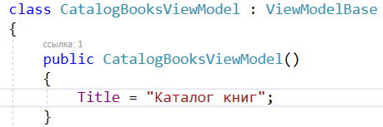

**Рисунок 96.** Класс для вывода каталога

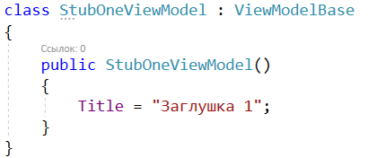

**Рисунок 97.** Класс-заглушка

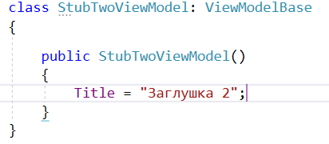

**Рисунок 98.** Класс-заглушка

Вернемся к MainWindowViewModel и определим конструктор класса. Присваиваем свойству Account значение из AuthorizationViewModel, у нас там есть соответствующее статическое свойство, инициализируем коллекцию ViewModels. В зависимости от типа учетной записи добавляем в коллекцию те или иные ViewModel. В данном примере, для типа аккаунта с id 1 будет доступна CatalogBooksViewModel, с id 2 – CatalogBooksViewModel и StubOneViewModel, c id 3 – все созданные ViewModel.

Присваиваем свойству SelectedViewModel первый элемент из коллекции.

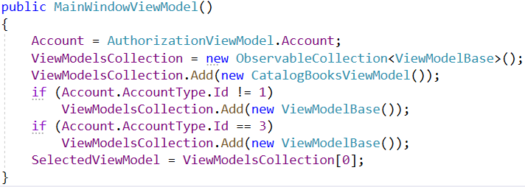

**Рисунок 99.** Код для присваивания элемента из коллекции

Теперь перейдем к графическому интерфейсу главного окна и начнем привязку к свойствам данной ViewModel.

У Frame определим свойство Content (отображаемая страница), которое привяжем к свойству MainWindowViewModel SelectedViewModel.



Далее, перейдем к ListBox, который является панелью навигации по страницам. В качестве источника данных ItemSources укажем привязку к коллекции страниц ViewModelsCollection, в качестве выделенного элемента SelectedItem укажем привязку к свойству SelectedViewModel. Для TextBlock, который является шаблоном отображения данных, у свойства Text укажем привязку к свойству Title.

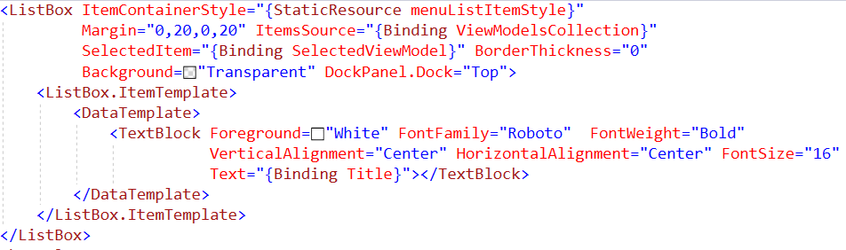

**Рисунок 100.** Разметка ListBox

Перейдем к StackPanel, которая отображает данные о фамилии, имени и должности. Так как фамилия и имя хранятся в одном TextBlock, то прибегнем к MultiBindig для отображения нескольких свойств. У MultiBindig свойство StringFormat принимает формат отображения данных. {0} и {1} – это первая и вторая привязка, определённые внутри Binding. Чтобы обратиться к какому-то свойству у Account, мы просто ставим точку и пишем необходимое свойство.

Для отображения должности мы должны обратится к Account, у которого имеется навигационное свойство AccountType, у которого есть свойство Name.

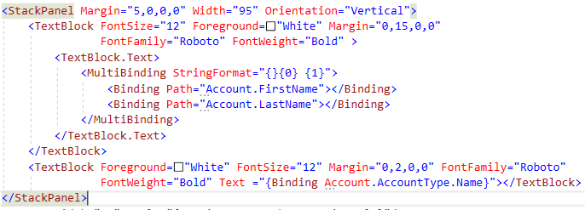

**Рисунок 101.** Разметка StackPanel

С отображением аватарки пользователя дело обстоит чуть сложнее. Определим, что изображения аватарок будут хранится в папке с программой в каталоге images/avatars. Для этого перейдем в папку bin/debug/ проект и создадим папку images. Внутри нее создадим папку avatars. Добавим туда изображения для каждой учетной записи.

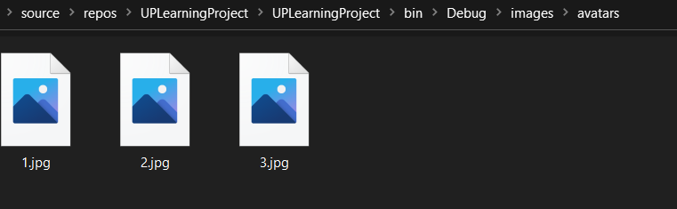

**Рисунок 102.** Папка с изображениями

Зайдем в базу данных и заполним столбец image для каждой записи.

ВАЖНО! В поле прописываем ОТНОСИТЕЛЬНЫЙ путь к изображению, т.е. images/avatars/название\_изображения.расширение.

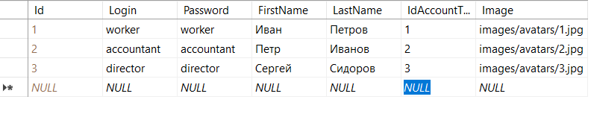

**Рисунок 103.** Добавление пути к изображению

WPF не может работать с путем, который указывается относительно расположения программы, поэтому, напишем конвертер, который будет преобразовывать относительный путь в полный путь. Но перед этим добавим в проект изображение, которое будет отображаться в случае, если в базе данных не будет заполнено поле Image или по какой-то причине программа не сможет найти изображение.

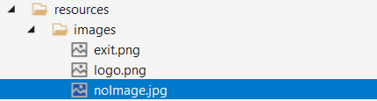

**Рисунок 104.** Добавление изображения

Создадим каталог converters, внутри которого создадим класс конвертора.

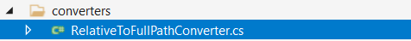

**Рисунок 105.** Файл класса

Перейдем к коду класса. Данный класс должен реализовывать интерфейс IValueConverter (предварительно нужно добавить пространство имен System.Windows.Data). Интрфейс заставит класс реализовать два метода – Convert и ConvertBack.

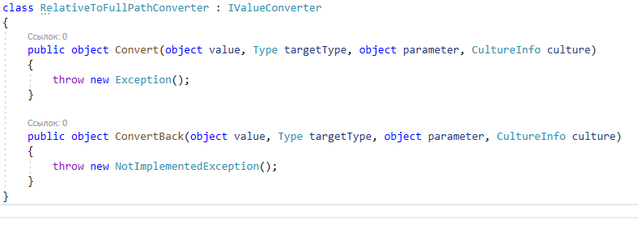

**Рисунок 106.** Код класса

В данном случае нам необходим метод Convert. Удалим вызов исключения из метода и реализуем код преобразования. Первый параметр value является значением, которое необходимо сконвертировать. Так как мы работаем с путями, то этот объект преобразуем к типу «строка». Далее, делаем проверку, что если полученная строка пустая, содержит только разделители или равна null, то возвращаем путь к картинке-заглушке, которую мы добавили в папку images проекта.

Дальнейший код обработаем с помощью конструкции try/catch. В случае возникновения исключения вернем путь к картинке-заглушке. Далее, с помощью класса File (необходимо подключить пространство имен System.IO) проверяем, существует ли файл, если не существует, возвращаем путь к заглушке, в противном случае с помощью конструкции using (данная конструкция создает объект некоторого типа, который по завершению операций в данной конструкции уничтожается) откроем изображение (FileMode.Open) с помощью FileStream (класс, позволяющий считывать и записывать данные из(в) файл) в режиме чтения (FileAccess.Read). Внутри конструкции using создадим экземпляр класса BitmapFrame c помощью его статического метода Create, где в качестве параметров передадим fileStream, настройку создания bitmapFrame (None), а также укажем, что изображение будет кэшироваться в памяти (BitmapCacheOption.OnLoad). Возвратим экземпляр класса BitmapFrame.

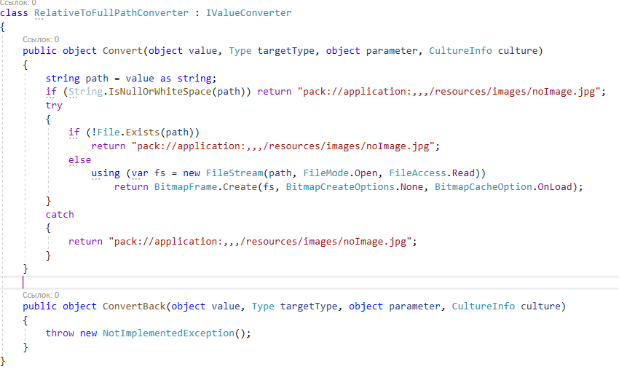

**Рисунок 107.** Код класса

Создадим экземпляр данного конвертора в словаре ресурсов. Для этого, с помощью xmlns мы должны подключить пространство имен, где располагаются конверторы в нашем проекте, converters – псевдоним пространства имен, которое мы подключаем, его можно задать на свое усмотрение. Чтобы определить конвертер, мы должны обратится к пространству имен, затем написать название класса конвертора. С помощью x:Key указываем наименование ресурса.



**Рисунок 108.** Указание ресурса

Перейдем к элементу Border, который отвечает за отображение изображения профиля. Для свойства ImageSource укажем привязку к свойству Account.Image, далее, для параметра Converter с помощью StaticResources указываем определённый в словаре ресурсов конвертер.

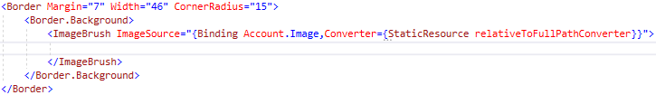

**Рисунок 109.** Разметка элемента Border

Определим ресурсы окна с помощью Windows.Resources. В нем определим шаблон данных для ранее созданных ViewModel. Шаблон данных определяется с помощью тэга DataTemplate. Атрибут DataType определяет тип данных, для которого мы будем создавать визуализацию на форме. Внутри тэга DataTemplate мы будем определять соответствующие для типа данных страницы. Для первой CatalogBooksViewModel у нас будет назначена первая страница, для первой заглушки – вторая страница, для второй заглушки – третья страница (не забудьте также предварительно подключить необходимы пространства имен к разметке).

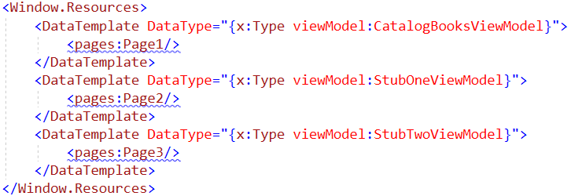

**Рисунок 110.** Подключение пространств имён к разметке

Для Window.DataContext укажем экземпляр MainWindowViewModel.

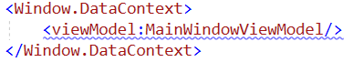

Соответственно, при успешной авторизации мы должны создать экземпляр главной формы. Для экземпляра окна у свойства Owner (родительское окно) указываем окно авторизации, отображаем форму и скрываем (не закрываем!) текущее окно.

*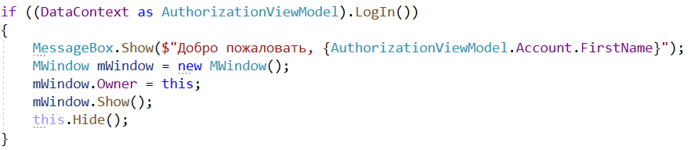*

**Рисунок 111.** Код формы

Вернемся обратно к главному окну и подпишем кнопку выхода, которая располагается в области профиля, на событие Click. В нем мы закроем текущую форму. Подпишем непосредственно форму на событие Closed. В нем мы «выйдем» из аккаунта с помощью метода LogOut AuthorizationViewModel, а также отобразим родительское окно.

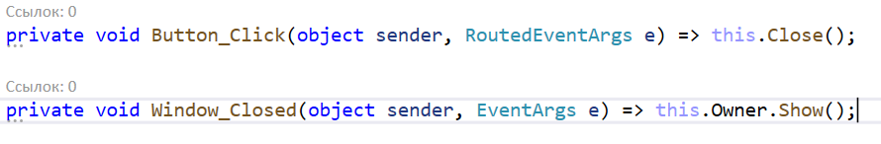

**Рисунок 112**. События Click и Closed

Запустим проект и войдем под каждой учетной записью.

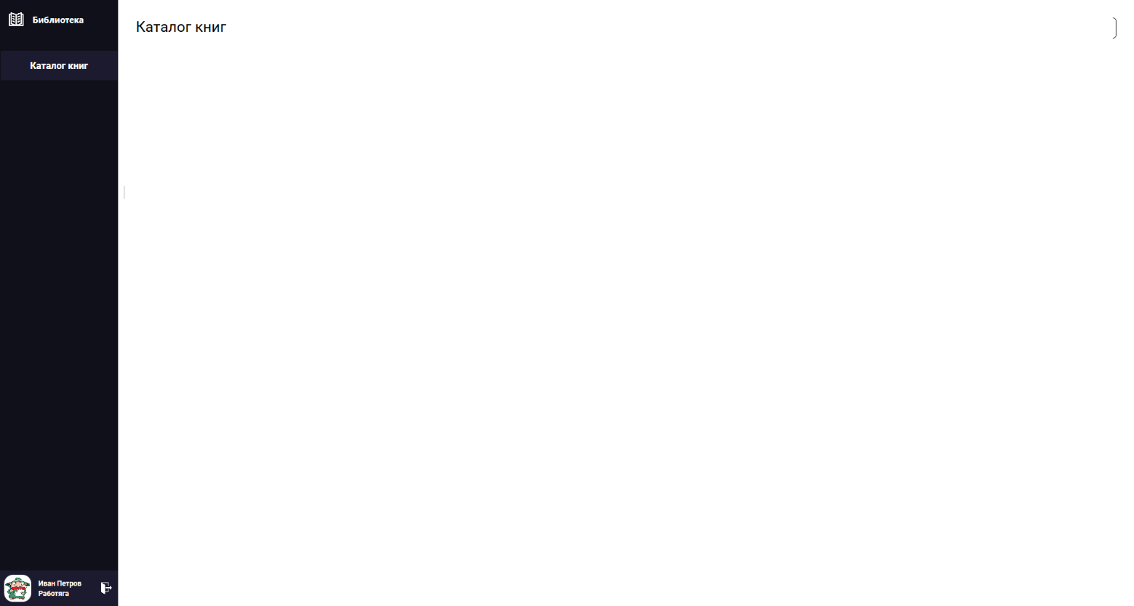

**Рисунок 113.** Отображение главной страницы приложения

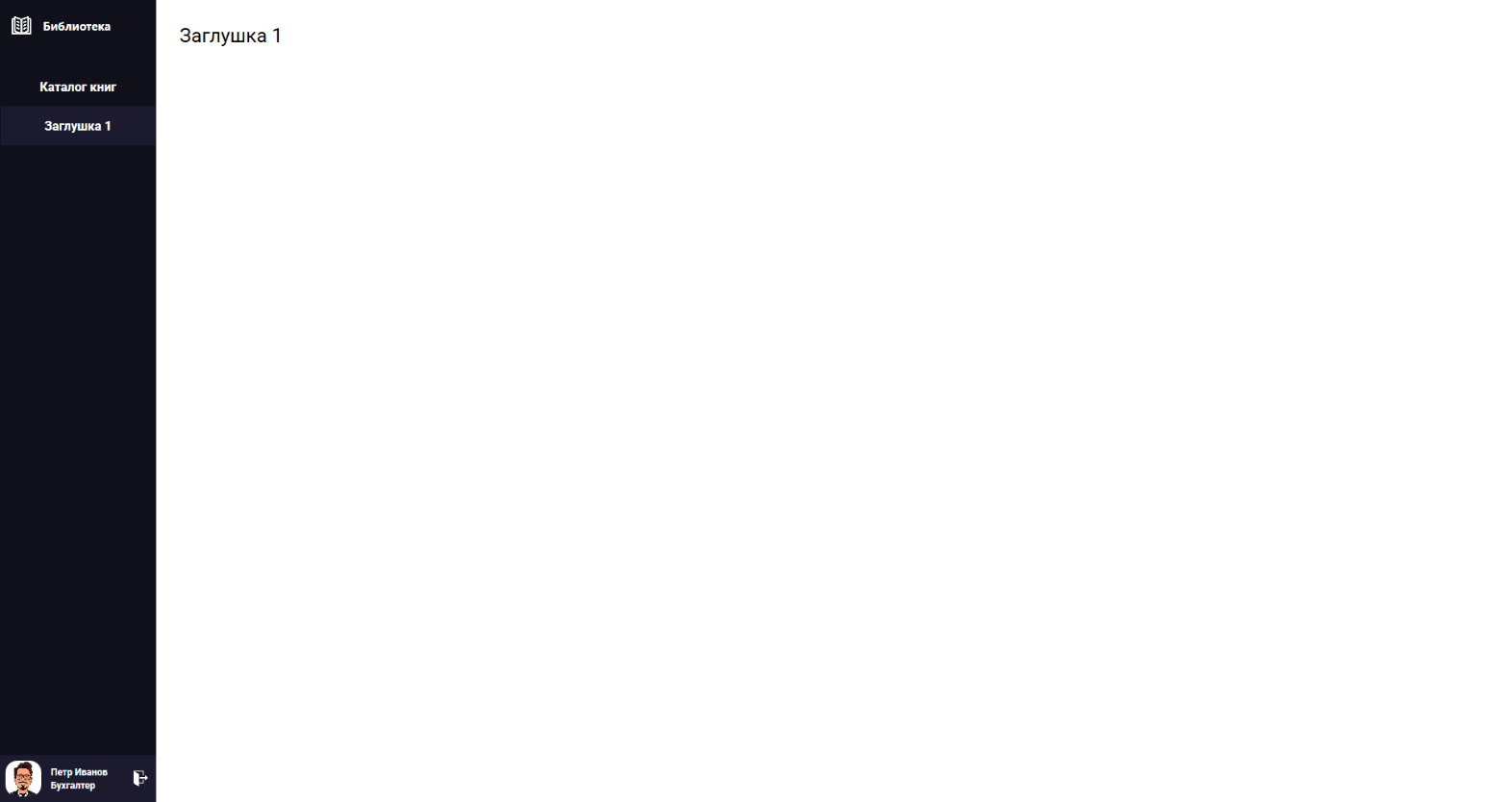

**Рисунок 114.** Отображение "Страница 2"

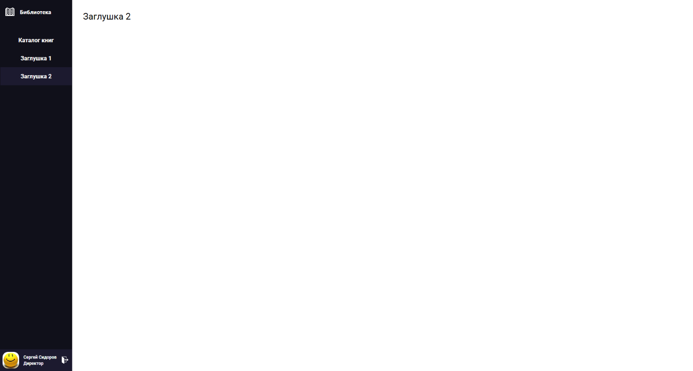

**Рисунок 115.** Отображение «Страница 3»

**Практическая работа №4**

**Тема**

Отображение данных на форме.

**Цель работы**

Реализовать отображение данных базы данных на форме.

**Задание**

1. Изучите Пояснения к работе.
2. Создайте элемент TabControl и измените его стиль.
3. Реализуйте отображение данных с помощью DataGrid на второй вкладке TabControl.
4. Разработайте шаблон отображения данных на форме.
5. Реализуйте отображение данных по шаблону на первой вкладе TabControl.
6. Оформите отчет по практической работе.

**Теоретический материал**

**TabControl, переопределение шаблонов отображения, ListBox, DataGrid.**

**Пояснение к работе**

Информацию из базы данных будем отображать в двух режимах – в табличном виде и с помощью шаблона отображения. Для переключения между режимами отображения будем использовать элемент TabControl.

TabContorl может содержать внутри себе элементы TabItem – вкладки элемента. В свою очередь, TabControl обладает следующими свойствами:

* TabItem.Header – определяет заголовок вкладки.
* TabItem.Сontent – определяет контентную часть.

**Переопределение шаблона заголовков TabControl**

Перейдем к первой странице формы. Она будет отображать информацию о книгах, которые имеются в библиотеке. Установим свойству Title у элемента Page значение «Каталог книг». Определим внутри элемента Grid элемент TabControl с соответствующими отступами от границ страницы. Определим внутри TabControl два элемента TabItem и для каждого из них зададим атрибут Name.

Результат представлен на рисунке 1.

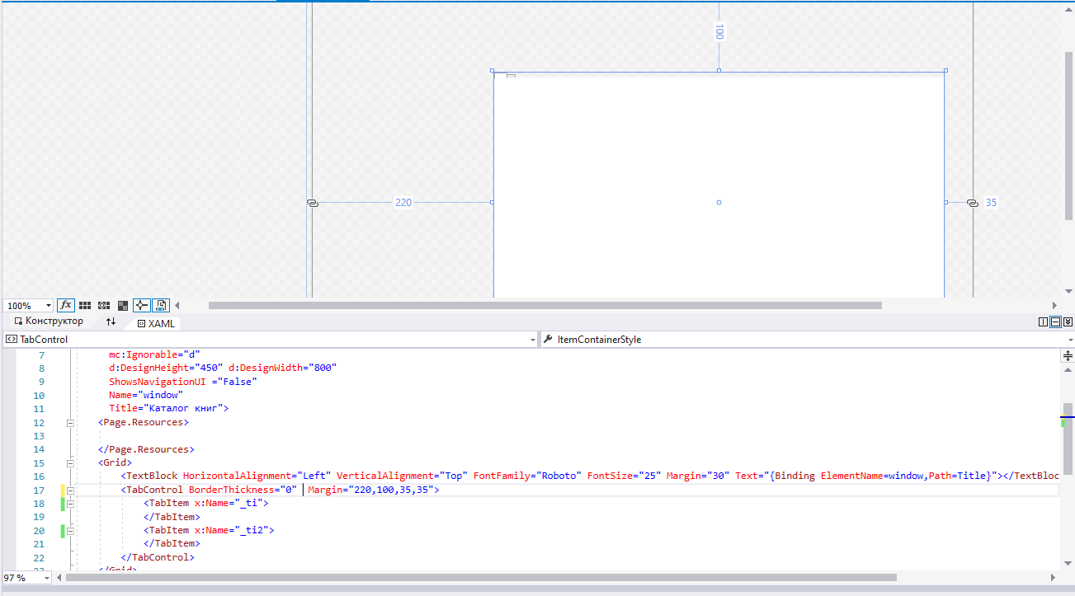

Рисунок . Определение элемента TabItem

Прежде, чем приступить к реализации шаблона, рассмотрим следующий рисунок (рисунок 2).

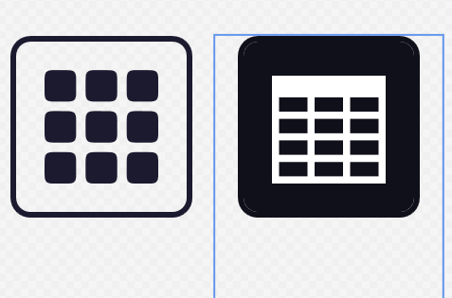

Рисунок . Будущий вид заголовков вкладок.

На рисунке представлены две вкладки. Активной из них является вторая. Заголовок вкладки представляет из себя закругленный квадрат, внутри которого находится изображение. Когда какая-то из вкладок становится активной, то цвет фона меняется с прозрачного на текущий цвет изображения (или цвет границы), а цвет изображения меняется на другой цвет (в данном случае – белый).

Перейдем к словарю ресурсов и зададим стиль для элемента TabItem (рисунок 3). По умолчанию установим цвет для текста (свойство Foreground). Далее, перейдем к переопределению шаблона (свойство Template). В нем создадим элемент Border, установим для него имя, отступы и закругление углов. Цвет границ установим такой же, как устанавливали для текста. Зададим толщину границы. Внутри созданного Border’a заздаим элемент ContenetPrseneter, у которого в качестве источника укажем свойство Header. Таким образом, внутри Border будет отображаться то, что мы пропишем для свойства TabItem.Header в TabControl.

У ControlTemplate доступны триггеры, чтобы шаблон мог реагировать на определенные события. Определим триггер – когда выбрана текущая вкладка, то меняем цвет фона у элемента Border (с помощью свойства TargetName обращаемся к данному элементу по имени), далее, меняем значение цвета текста на белый (все цвета берутся согласно вашем руководству по стилю).

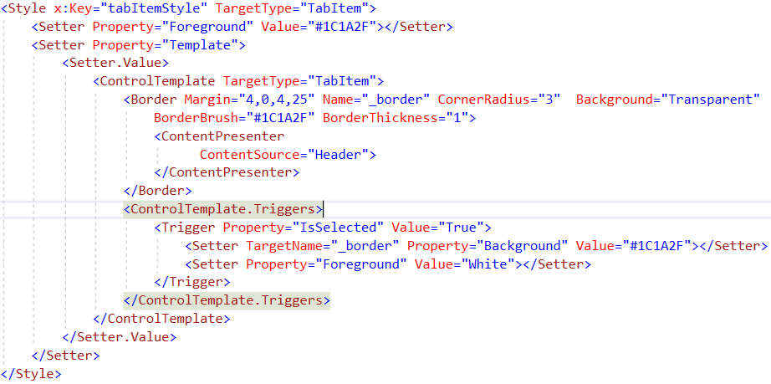

Рисунок . Стиль для TabItem.

Вернемся обратно к версте страницы и для свойства ItemContainerStyle у TabControl установим созданный выше стиль (рисунок 4).

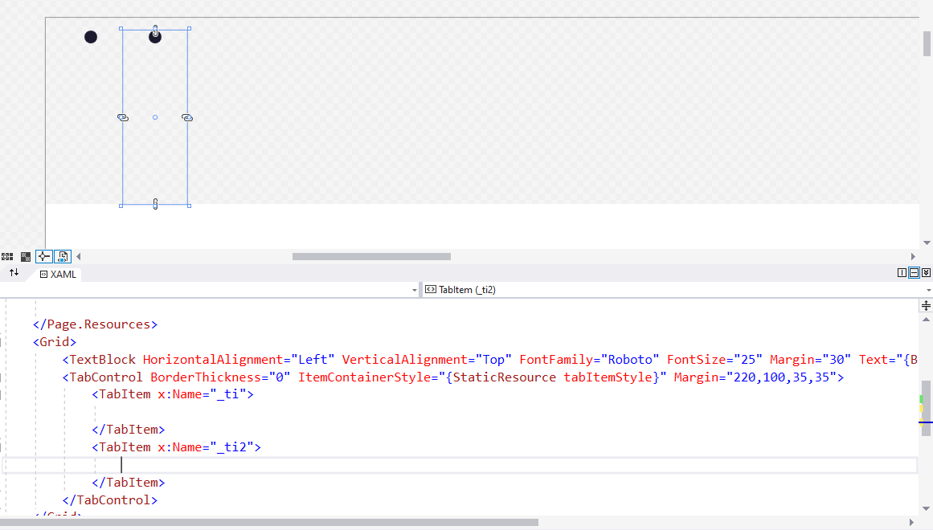

Рисунок . Разметка Page.

Выглядит пока не так, как нам надо в связи с тем, что мы не определили изображения.

В данном случае, мы будем работать не с растровыми изображениями, а с векторными, чтобы у нас была возможность изменять цвет изображения при срабатывании определённых событий (к примеру, когда вкладка активна).

Для того, чтобы работать с векторными изображениями в WPF, необходимо «достать» необходимые данные из SVG. Скачиваем из интернета или создаем векторное изображение в формате SVG и открываем его с помощью текстового редактора (рисунок 5).

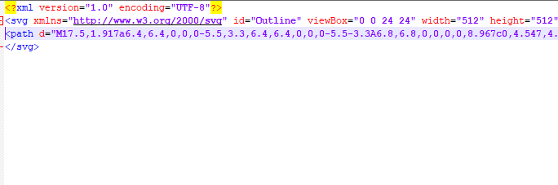

Рисунок . SVG-файл

Копируем содержимое тега path (без кавычек!!), переходим к словарю ресурсов и определяем элемент Geometry. C помощью свойства x:Key задаем название ресурса, внутрь элемента помещаем скопированные значения.

Таким образом, добавляем два векторных изображения для вкладок (рисунок 6).

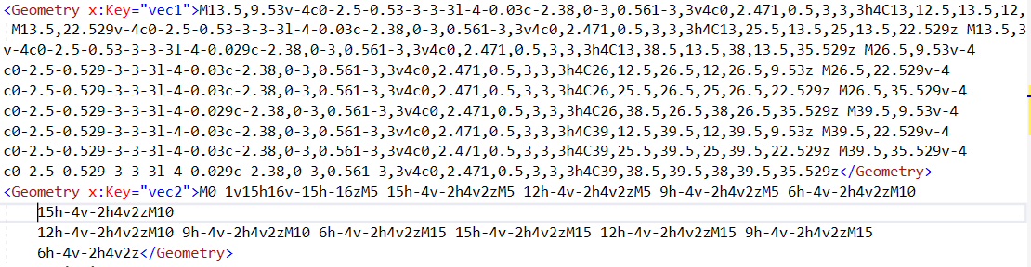

Рисунок . Определение векторных изображений в проекте WPF.

Вернемся к вкладкам. Определим для свойства Header TabItem содержимое в виде Image c заданной размерностью. В качестве источника изображение укажем элемент DrawingImage, у которого в качестве Drawing будем выступать элемент DrawingGroup. В DrawingGroup мы определим элемент GeometryDrawing – как раз он и будет отображать векторное изображение. У данного элемента нас интересуют два свойства – Brush (каким цветом будет отображаться рисунок) и Geometry – непосредственно сам рисунок. Для Brush мы делаем привязку к текущему TabItem по имени (с помощью ElementName) и указываем, что мы будем привязываться к свойству Foreground (Path = Foreground). Для Geometry указываем ресурс, где хранится необходимое векторной изображение.

Результат для обоих вкладок представлен на рисунке 7.

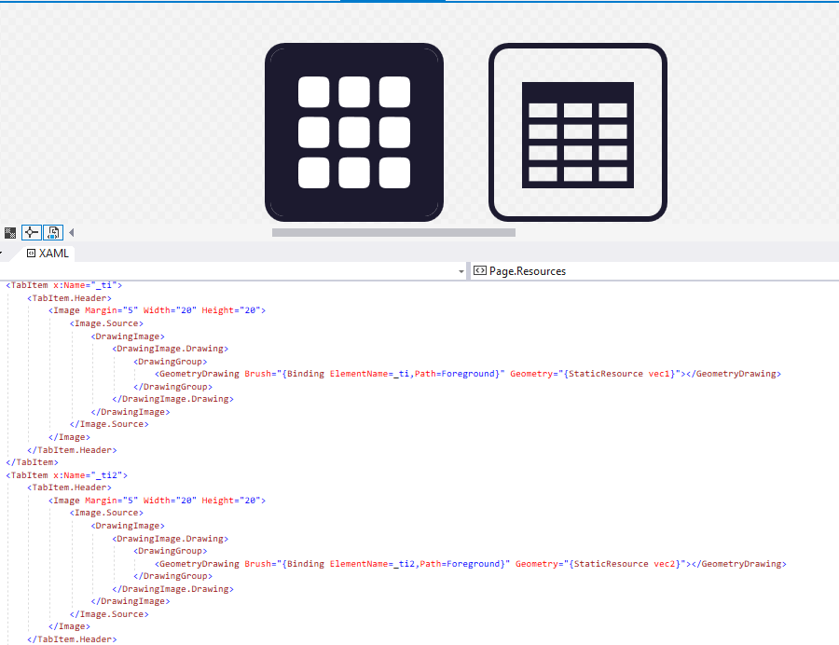

Рисунок . Результат

**DialogService**

Прежде чем приступить к реализации функционалу, нужно подготовить специальный сервис, который позволит нам отображать диалоговые сообщения для пользователя. Сервис нам нужен будет для того, чтобы не нарушать шаблон проектирования MVVM, который предполагает, что ViewModel не может ничего знать о View, c которой ей нужно работать. Поэтому недопустимо, к примеру, вызов MessageBox в классе ViewModel, так как MessageBox относится к View.

Чтобы обеспечить соблюдение шаблона, мы разработаем интерфейс IDialogService, который будет содержать метод-вызов диалогового окна и получение от него результата.

Создадим под это дело отдельный каталог Services и создадим в нем интерфейс IDialogService. В нем мы определим два перечисления – одно перечисление будет отвечать за вид диалогового окна (окно с информацией, окно-ошибка, либо окно-вопрос, где необходим выбрать «да» или «нет»), второе перечисление – результат, который вернет диалоговое окно (Ok, Да,Нет).

Сам интерфейс будет представлять собой лишь один метод для отображения диалогового окна. Он будет принимать 3 параметра - текст сообщения, заголовок и тип диалогового окна. Возвращать будет DialogResult.

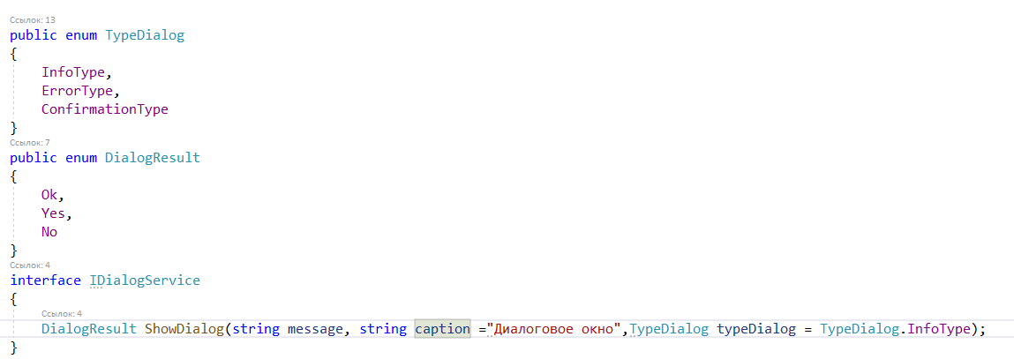

Рисунок . Код интерфейса

Также нам надо будет создать класс, который будет реализовывать отображение диалогового окна. Можно, конечно, реализовать метод используя MessageBox, но мы пойдем другим путем и реализуем собственное диалоговое окно. Создадим новое окно в проекте и назовем его Dialog. Перейдем к разметке данного окна. Прежде чем перейти к реализации разметки стоит определится, как вообще будет выглядеть наше диалоговое окно. Для примера, реализуем его в следующем виде.

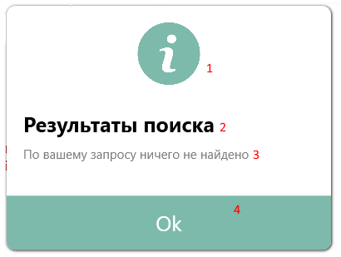

Рисунок . Диалоговое окно

Само окно у нас представлено в виде закруглённого прямоугольника с тенью, в котором располагаются: 1) Изображение-иконка окна. 2) Заголовок диалогового окна. 3) Текст диалогового окна. 4) Панель, на которой располагаются кнопки диалогового окна. В зависимости от переданного типа диалогового окна, будем менять внешний вид окна: у каждого типа окна будет свое изображение и свой цвет. В случае, если у нас тип окна, где предполагается выбрать «да» или «нет» будут, соответственно, отображаться кнопки «да» и «нет», для всех остальных – одна кнопка «Ок».

Теперь можно перейти к реализации разметки. Первым делом настроим само окно:

1) Запретим изменение размера

2) Уберем стиль окна

3) Разрешим задавать прозрачный фон для окна.

4) Установим прозрачный фон для окна.

5) Зададим расположение окна по середине.

5) Зададим имя окна.

6) Ширина окна будет 400, высота будет определяться по содержимому окна.

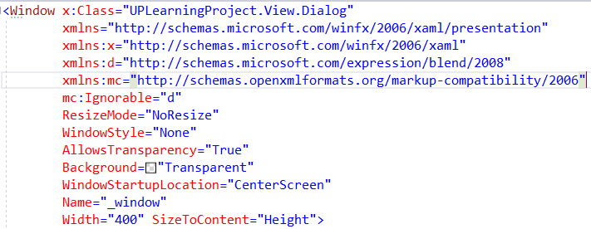

Рисунок . Разметка формы

Нам также необходим будет закинуть три изображения в папку с ресурсами (здесь был создан отдельный каталог под это дело). Каждое изображения для соответствующего типа окна.

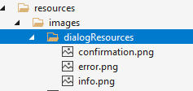

Рисунок . Папка с ресурсами

Определим вспомогательные ресурсы, которые понадобиться нам в дальнейшем (ресурсы окна определяются в Windows.Resources). Первым делом, нам нужны цвета для нижней панели диалогового окна (представлены классом SolidColorBrush). Три типа окна – три цвета. Также заведем ImageSource, чтобы в дальнейшем получить доступ к добавленным изображениям. Еще три цвета мы будем использовать, чтобы отражать наведение мыши на кнопки, поэтому за основу возьмем те же цвета, но чуть ярче.

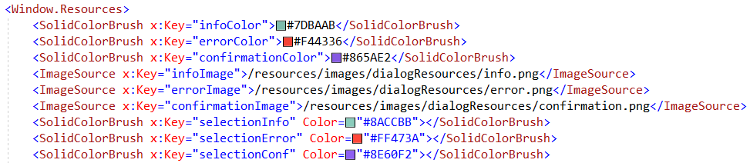

Рисунок . Изменённая разметка

Также в ресурсах определим стили для будущих кнопок. Для начала, создадим базовый стиль, в котором зададим значения для основных параметров кнопки – ширину сделаем 100 пикселей, белый цвет шрифта, размер шрифта – 25 пунктов. Переопределим шаблон кнопки (Template -> ControlTemplate). Новый шаблон – это элемент Border c изначально прозрачным фоном, в котором располагается TextBlock. TextBlock же будет содержать контентную часть кнопки. Определим триггер для шаблона. Когда курсор мыши будет над кнопкой, то будем менять цвет фона у Border (для того, чтобы обратиться к элементу, используем TargetName, предварительно задав имя элемента с помощью Name). В качестве значения укажем привязку к свойствам Background элемента Button (чтобы указать системе, что свойство привязки нужно искать у элемента типа Button, используем параметр RelativeSource).

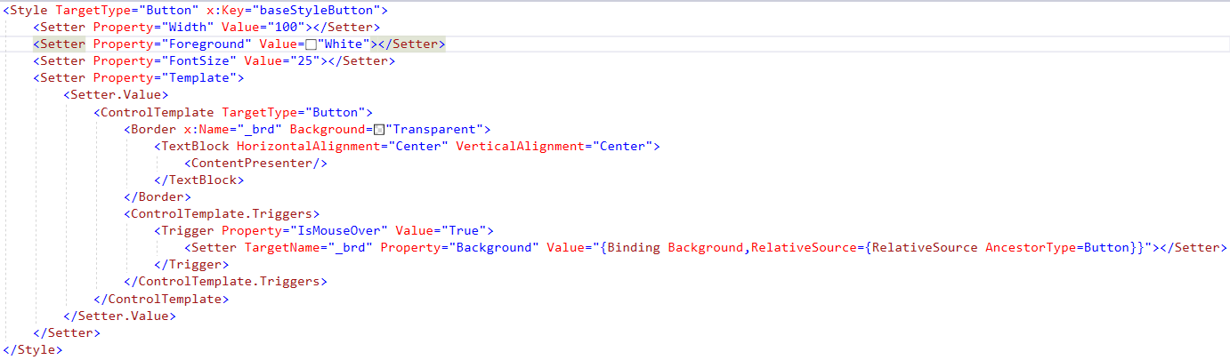

Рисунок . Разметка для кнопки

Это базовый стиль, на котором будут базироваться конкретные стили кнопок. Использую BaseOn мы можем указать для текущего стиля стиль, от которого он будет наследоваться. Нам лишь остается внести небольшие поправки для каждого случая. Обратите внимание, что мы используем цвета, которые определили для отражения наведения мыши на кнопку.

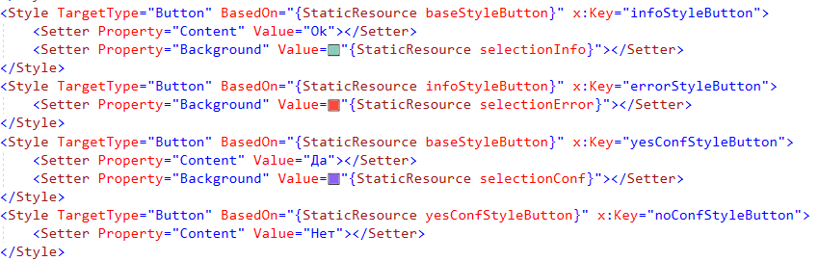

Рисунок . Изменённая разметка

С ресурсами все. Можно приступать к разметке окна. Заменим элемент Grid на Border. Зададим отступы, закругление и фон. Также установим тень с помощью DropShadowEffect (цвет тени черный, размеры тени под элементом 1).

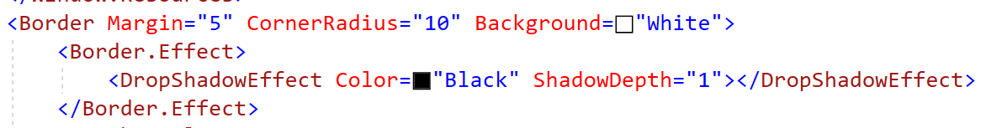

Рисунок . Разметка Border

Прежде чем приступать к дальнейшем разметке, перейдем к логике данного окна и заведем свойство, в котором будет хранить тип диалогового окна (не забываем подключить соответствующее пространство имен).

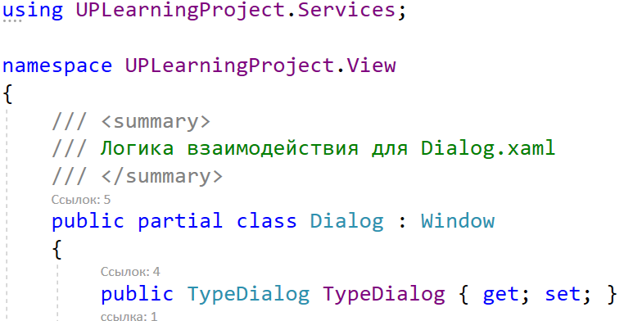

Рисунок . Логика формы

Вернемся к разметке. В качестве дочернего объекта будет выступать StackPanel. По умолчанию, у него ориентация вертикальная, что нам в принципе и нужно. Как помним, первым элементом у нас идет изображения. Определим у него основные атрибуты (размеры, расположения и отступы) и сразу же внутри него зададим стиль изображения. В нем мы определим 3 Datatriggers, которые будут реагировать на изменение TypeDialog у нашего класса Dialog. Обратите внимание, что привязку в DataTrigger мы осуществляем через имя окна, которое задали в самом начале работы над разметкой. Внутри каждого из триггеров мы будем менять только свойство Source, в качестве значения указав привязку к соответствующему ресурсу (изображения ImageSource мы определяли в ресурсах окна).

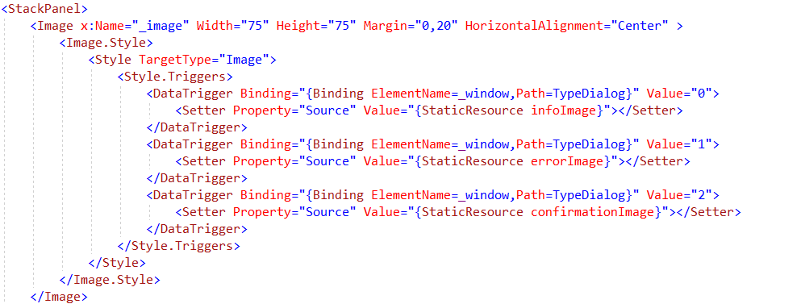

Рисунок . Разметка StackPanel

После изображения определим два текстовых блока. Первый блок будет отведен под заголовок окна, второй – под текст сообщения. Установим ограничение максимальной высоты для каждого из элементов (MaxHeight) – так как высота окна зависит от контетной части, не забываем про этом. Для каждого из элементов зададим имя. Заголовок будет с полужирным шрифтом (FontWeight - Bold) размерность 25. Разрешим перенос текста (TextWrapping - Wrap) и в случае, если мы упремся в ограничение по высоте, «не влезающий» текст заменим на многоточие (TextTrimming – CharaterEllipsis). TextWrapping и TextTrimming свойства зададим и для второго текстового блока, а также поменяем цвет шрифта на серый. Текст для этих полей указывать не обязательно.



Рисунок . Разметка для блоков

И, наконец, последний элемент – Border, который будем панелью для кнопок. Зададим ему фиксированный размер по высоте, ну и закругление углов (только для левого и правого нижних, значения закругления такие же, как и главного Border’а). Для этого Border`а определим схожий стиль, что и для Image – триггеры, которые будут реагировать на изменение типа диалогового окна, только вместо Source мы будем менять фон Border`а. Дочерним объектом будет здесь ContentControl – пустышка, в которой будут располагаться кнопки диалогового окна. Располагаться пустышка будет по середине родительского элемента. Чтобы обращаться к ней через код, зададим ей имя.

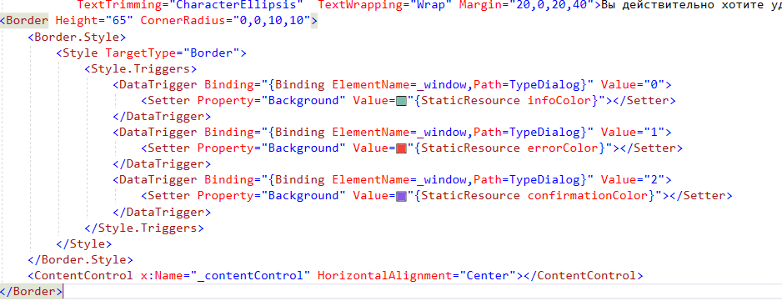

Рисунок . Окончательная разметка

С разметкой все. Можно перейти к логике окна. Определим три обработчика события в классе Dialog. Первый метод для кнопки «Да», второй – для «Нет», третий – для «Ok». В случае нажатия на кнопку «Да» диалоговое окно вернет true и закроется, в случае «Нет» - false и закроется, в случае «Ok» - null и закроется.

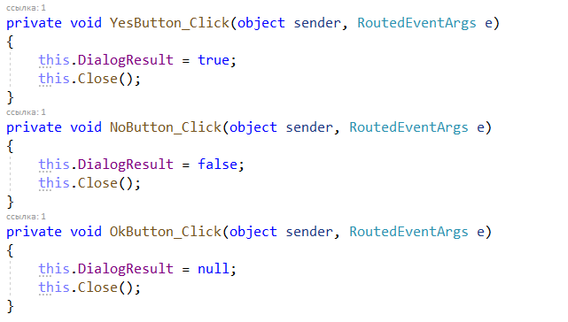

Рисунок . Обработчики событий

Перейдем к конструктору формы. Дополним ее таким же параметрами, которые описывали для метода ShowDialog в интерфейсе IDialogService.

В теле метода:

* + 1. Присваиваем TypeDialog значение параметра (важно это сделать перед InitializeComponent).
    2. Обращаемся к TextBlock - основного текста и свойство Text меняем на значение параметра. Тоже самое делаем и для заголовка.
    3. Далее проверяем, какого типа у нас диалоговое окно. В случае InfoType и Error Type мы будем добавлять на форму одну кнопку – кнопку Ok. Создадим внутри консрукции if экземпляр кнопки, повесим на событие клик соответствующий обработчик. Далее, определимся, какого конкретного типа у нас окно и, в зависимости от значения, применим к кнопке необходимый стиль (получить стиль можно с помощью свойства Resources, оно является словарем, поэтому, чтобы получить из него значение, нам достаточно в квадратных скобках указать название ресурса). Обращаемся к ContentControl и добавляем кнопку внутрь него (делается это через свойство Content). 4) В случае, если у нас окно выбора «Да» или «Нет» нам нужно добавить две кнопки на форму. Так как Content может принять только одно значение, то две кнопки мы поместим в StackPanel, а StackPanel в ContentPresenter. У StackPanel укажем ориентацию горизонтальную. В StackPanel элементы добавляются через коллекцию Childern с помощью метода Add.

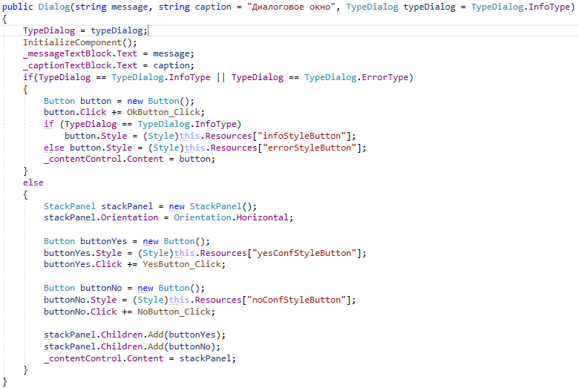

Рисунок . Реализация метода

C View диалога мы закончили. Вернемся к каталогу Services и добавим новый класс DialogService, который будет реализовывать интерфейс. В реализации метода мы создадим диалоговое окно, которое только что разработали, и отобразим его c помощью метода ShowDialog. Запишем результаты работы с диалоговым окном в переменную типа bool? (именно со знаком вопроса, чтобы переменная могла принимать значение null). Проверим полученное значение – если оно равно null, значит в диалоговом окне была нажата кнопка Ok, поэтому возвращаем результат Ok. В противном случае смотрим, если значение равно true, то возвращаем Yes, иначе No.

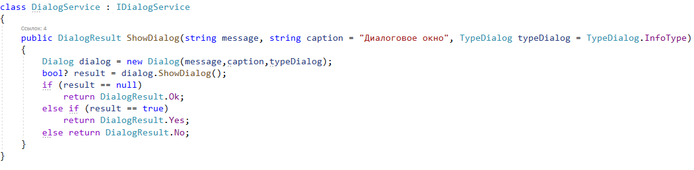

Рисунок . Класс DialogService

C диалоговым окном почти закончили. Чтобы не плодить из формы в форму экземпляры DialogService, мы создадим только один экземпляр и зарегистрируем его в специальном классе. Создадим в папке Service класс ServiceContainer, который будет регистрировать и предоставлять сервисы нашей программы. Сервис-контейнер понадобится нам только в одном экземпляре, и он должен быть доступен в любом месте программы, поэтому в классе заводим статический публичный экземпляр данного класса, доступный только для чтения.



Определим словарь, у которого в качестве ключа будет выступать Type, а в качестве значения – object. В приватном конструкторе (чтобы мы извне не могли создавать экземпляры данного класса) проинициализируем заведенный словарь.

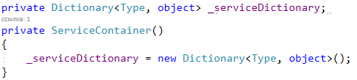

Определим два метода – Add и Get. Метод Add будет добавлять новую запись в словарь, а Get по типу данных позволит получать значение из словаря. В треугольных скобках мы указываем обобщение для типов данных, которые мы можем добавлять в словарь. С помощью where мы задаем ограничение для общения – class означает, что можно использовать только ссылочные типы данных (классы, интерфейсы, делегаты и т.д.). Обратится по ключу можно с помощью квадратных скобок, в которых мы непосредственно указываем ключ. Помним, что ключ у нашего словаря – это типы данных, поэтому мы должны получить тип данных обобщения с помощью typeof, где в качестве параметра указываем обобщение). Далее – присваиваем значение для записи по данном ключу. Если ключ не был найден, то создается новая запись с указанным ключом, в противном случае значение просто будет переписано.

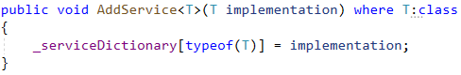

В методе Get мы по обобщению, которое будет ключом, будем получать значение из словаря. Получить значение из словаря можно с помощью метода TryGetValue (первый параметр – ключ, второй параметр (выходной) – объект, в который запишется значение, найденное по указанному ключу).

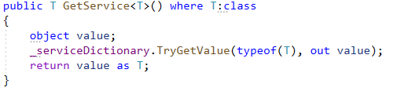

Дело за малым – осталось зарегистрировать службу DialogService. Перейдем к классу App.xaml.cs и переопределим метод OnStartup. После вызова метода из базового класса, зарегистрируем сервис DialogService (в треугольных скобках указываем именно IDialogService, так как ViewModel’и будут работать именно с интерфейсом).

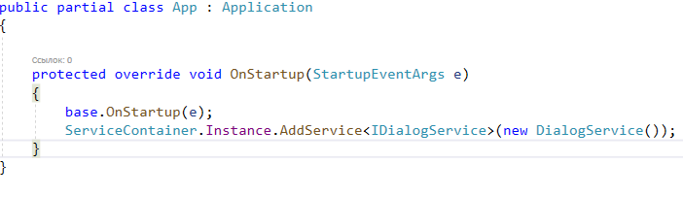

**Отображение данных с помощью DataGrid**

Для отображения данных на форме будем использовать ранее созданный класс для работы с каталогом книг – CatalogBooksViewModel. В будущем с помощью него мы будем реализовывать поиск, фильтрацию и сортировку. А пока, определим свойство типа ObservableCollection<Book> (Book – название сущности, из которой будем брать информацию). Создадим поле IDialogService, чтобы в дальнейшем мы могли работать с диалоговым окном. В конструкторе класса зададим значение для поля, получив его из контейнера сервисов.

Создадим метод UpdateBookList, где в обработчике исключений (чтобы избежать вылета приложения при невозможности обращения к базе данных), где получаем в созданное свойство все записи из таблицы Book. Для этого мы обращаемся к классу, который служит для подключения к БД, получаем Context, а из него обращаемся к необходимой сущности. В случае возникновения ошибки выводим сообщение пользователю.

Код класс представлен на рисунке 8.

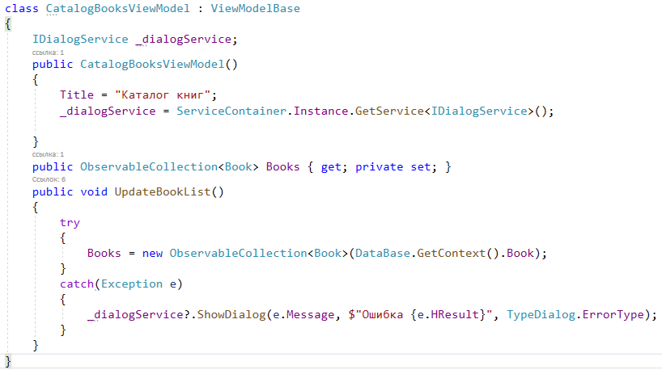

Рисунок . Класс CatalogBooksViewModel.

Вернемся к XAML разметке Page 1. Перейдем ко второму TabItem и внутри него определим содержимое свойство Content. В качестве содержимого будет выступать элемент DataGrid.

У DataGrid определим следующие свойства (рисунок 139):

* SelectionMode (режим выделения) - Single (мы сможем выделать только одну строку).
* **GridLinesVisibility** (отображение границ) – Horizontal (отображать только горизонтальные границы).
* **RowHeaderWidth** (ширина первого столбца) – 0 (чтобы он не отображался).
* **Background** (цвет фона) – Transparent (прозрачный).
* IsReadOnly (поля таблицы доступны только для чтения) – True
* CanUserSortColumns (сортировка по столбцам) – False
* ItemsSource (источник данных) – делаем привязку к свойству Books, которое определили в CatalogBooksViewModel.
* AutoGenerateColumns (автогенерация столбцов по источнику данных) – false.

Свойства, выделенные красным цветом, можете менять на свое усмотрение.

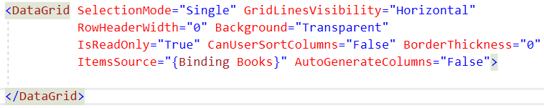

Рисунок . Разметка DataGrid.

Для добавления столбцов используем свойство DataGrid.Columns внутри DataGrid.

В настоящее время DataGrid поддерживает множество типов столбцов, которые представлены разными классами, унаследованными от одного общего класса DataGridColumn:

**DataGridTextColumn**

Этот столбец является стандартным выбором для большинства типов данных. Его значение преобразуется в текст и отображается в элементе управления TextBox. При редактировании строки этот элемент TextBlock заменяется стандартным текстовыми полем.

**DataGridCheckBoxColumn**

Этот столбец отображает флажок и чаще всего автоматически используется для булевских (или булевских, допускающих null) значений. Как правило, флажок доступен только для чтения, но при редактировании строки он превращается в обычный флажок.

**DataGridHyperlinkColumn**

Этот столбец отображает ссылку, на которой можно щелкать. В случае применения в сочетании навигационными контейнерами WPF, таким как Frame или NavigationWindow, позволяет переходить по-другому URI (обычно на внешний веб-сайт).

**DataGridComboBox**

Этот столбец первоначально выглядит как DataGridTextColumn, но в режиме редактирования превращается в раскрывающийся список ComboBox. Он прекрасно подходит, когда необходимо ограничить возможные варианты редактирования небольшим набором допустимых значений.

**DataGridTemplateColumn**

Этот столбец пока что является самым мощным вариантом. Он позволяет определять шаблон данных для отображения значений столбцов, с той же степенью гибкости и возможностями, которые имеются при использовании шаблонов в списковом элементе управления. Его можно применять, например, для вывода данных изображения или для использования специализированного элемента WPF (наподобие раскрывающегося списка с допустимыми значениями или элемента DatePicker для значений даты).

Определим столбец, в котором будет отображаться изображение. Для этого мы будем использовать столбец типа DataGridTemplateColumn. Свойство Header за название столбца.

Внутри DataGridTemplateColumn мы определяем свойство СellTemplate, внутрь которого помещаем DataTemplate – элемент, который отвечает непосредственно за шаблон отображения данных в ячейке. Соответственно, внутрь него нам надо поместить элемент Image, в качестве значения для свойства Source указать привязку к свойству Image у Book (не забываем указать конвертор изображения из относительного пути в полный).

**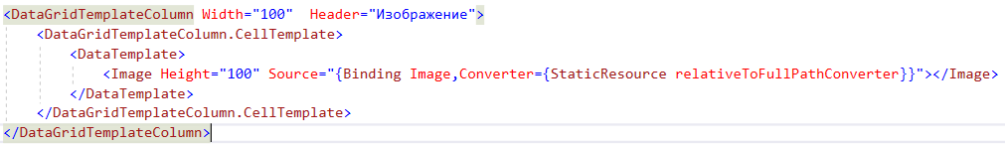**

Рисунок . Разметка столбца с изображениями

Рассмотрим еще один пример. У нас между книгами и авторами реализована связь «многие ко многим», в связи с чем, при попытке отображениях данных мы получим некорректные значения (при отображении данных в DataGrid каждое свойство преобразуется в строку).

В связи с этим, необходимо написать собственный конвертер, который будет корректно преобразовывать коллекцию авторов в одну строку.

Создадим класс ListAuthorToStringConverter, который будет реализовывать интерфейс IValueConverter. В методе Convert напишем код, который будет соединять инициалы автора в единую строку (рисунок 11). Он будет производить выборку из коллекции авторов, где будут соединены фамилия автора и его инициалы, а затем с помощью метода Join у класса String соединить их в одну строку с помощью разделителя (в данном случае – пробел и запятая).

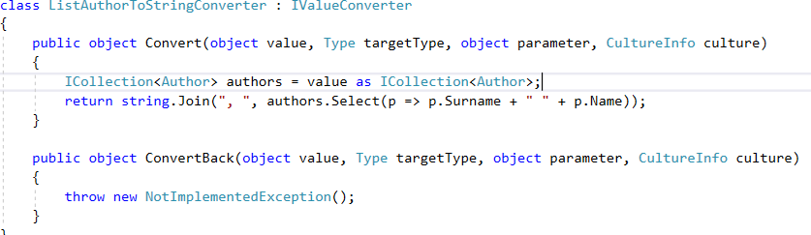

Рисунок . Реализация конвертера

В словаре ресурсов создадим экземпляр данного конвертора и вернемся обратно в DataGrid.

Создадим столбец с названием «Авторы» с типом столбца DataGridTemplateColumn, только вместо изображения будем использовать элемент TextBlock. Свойство Text привяжем к навигационному свойству Author (представлена коллекцией), у него же укажем конвертер, который был создан в ресурсах. Установим выравнивание текста по центру и разрешим перенос текста на сведущую строку, если он не будет влезать.

Разметка представлена на рисунке 142.

**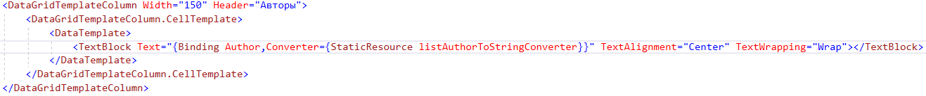**

Рисунок . Столбец с авторами

Для более простых свойств можно указывать столбец типа DataGridTextColumn. У него имеется свойство Binding, где указывается привязка к свойству, которое необходимо отобразить в виде текста. Пример представлен на рисунке 13.



Рисунок . Столбцы с жанрами и годам издания.

Полная разметка DataGrid для данного примера представлена на рисунке 14.

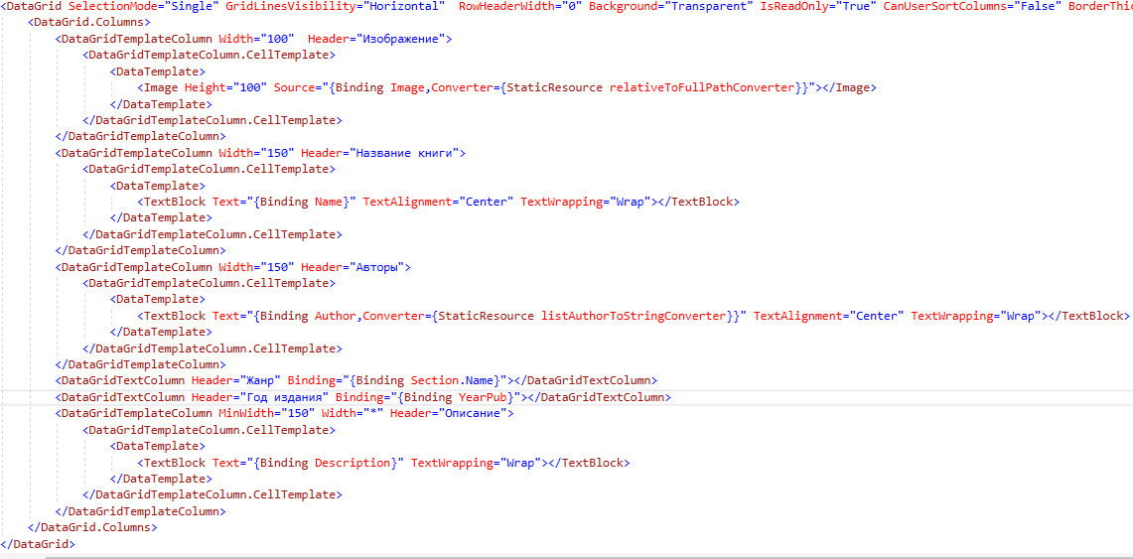

Рисунок . Полная разметка DataGrid

Еще бы не помешало навести красоту и отформатировать заголовки DataGrid согласно руководству по стилю. Перейдем к словарю ресурсов и определим под это дело стиль (рисунок 145). Установим цвет текста, а также переопределим шаблон отображение (Template). В качестве шаблона будет выступать элемент Border без границ с указанным цветом фона. Внутри него будет определим элемент TextBlock, где определим, что шрифт будет полужирного начертания, а текст будет выравнен по середине Border. Внутри TextBlock определим ContentPresenter. Обратите внимание, что здесь мы не указываем x:Key, в таком случае стиль будем применяться ко всем заголовкам DataGrid.

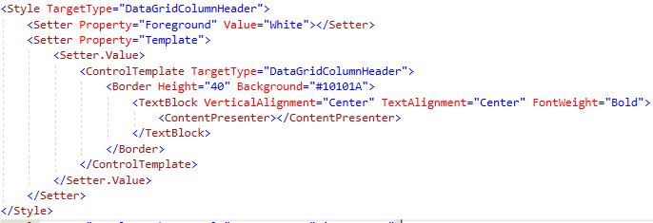

Рисунок . Стиль для заголовков

Запустим программу и посмотрим на результат работы (рисунок 146).

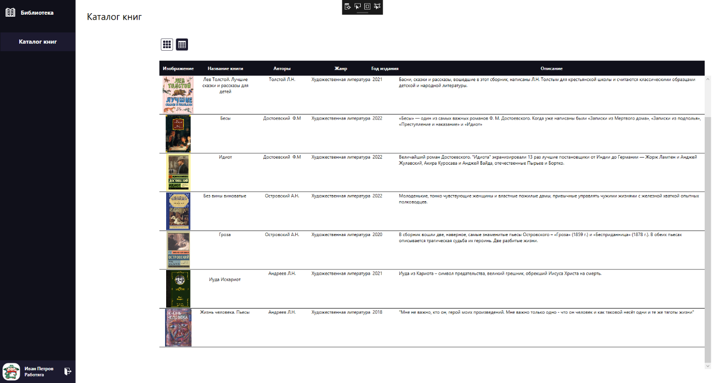

Рисунок . Результат

**Отображение данных по шаблону**

На первой вкладке будем отображать данные согласно данному шаблону (вы реализуете, соответственно, согласно своему шаблону). Шаблон представлен на рисунке 17.

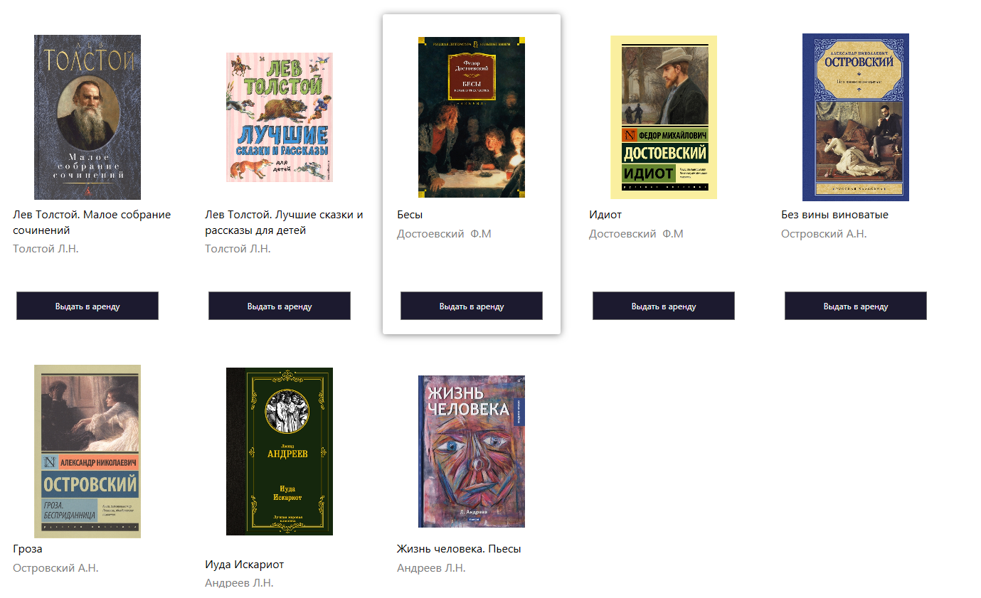

Рисунок . Шаблон отображения книг

Отображение данного шаблона мы будем реализовывать с помощью элемента ListBox. У первой вкладки для TabItem.Content определим элемент ListBox с нулевым отступами, уберем границы и цвет фона, в качестве источника данных также укажем свойство Books из соответствующей ViewModel (рисунок 18).

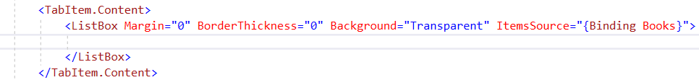

Рисунок . Определение ListBox.

Прежде, чем приступить к реализации шаблона, определим стиль для ListBoxItem. Это необходимо для того, чтобы отображать тень при наведении мыши на элемент ListBox. Устанавливаем цвет границ, в качестве шаблона элемента указываем Grid, внутри которого располагаются Border и ControlPresenter. Такая реализация необходима для того, чтобы тень отображалась только у элемента Border. Делаем закругление у Border и устанавливаем цвет фона (чтобы тень не отображалась внутри элемента). Вешаем на шаблон события наведения мыши. При наведении устанавливаем курсор в виде руки, затем, для Border в качестве свойства Effect устанавливаем элемент DropShadowEffect – непосредственно тень. Она имеет следующие атрибуты:

**Color**

Устанавливает цвет отбрасываемой тени (по умолчанию — черный)

**BlurRadius**

Размывает отбрасываемую тень, подобно свойству Radius класса BlurEffect (по умолчанию равно 5)

**Opacity**

Делает отбрасываемую тень частично прозрачной, используя дробное значение между 1 (полностью непрозрачная, по умолчанию) и 0 (полностью прозрачная)

**Direction**

Указывает положение отбрасываемой тени относительно содержимого в виде значения угла от 0 до 360. Значение 0 позволяет разместить тень справа, а большие значения поворачивают тень против часовой стрелки. По умолчанию принято значение 315, которое размещает тень справа внизу от элемента

**ShadowDepth**

Определяет расстояние тени от содержимого в пикселях (по умолчанию — 5). Значение ShadowDepth, равное 0, создает эффект ореола вокруг содержимого.

Стиль представлен на рисунке 149.

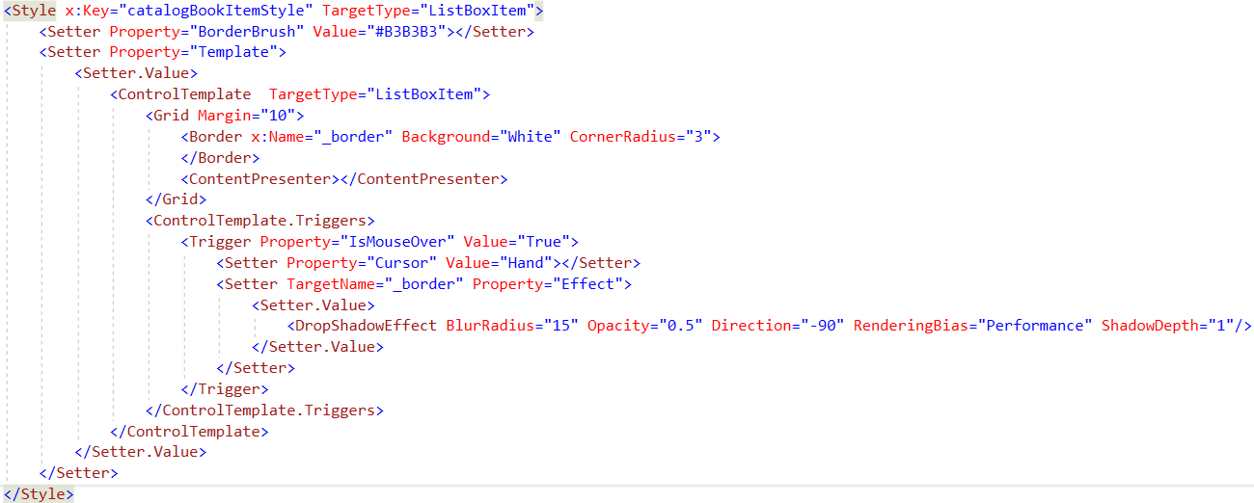

Рисунок . Разметка для элементов ListBox

Не забываем применить стиль к ListBox (рисунок 150).



Рисунок . Атрибуты ListBox

Наверно, вы обратили внимание, что все элементы на шаблоне отображаются слева на право, при этом идет переход на следящую «строку», если для элемента не хватает места.

По-умолчанию, ListBox отображает все элементы сверху вниз, без переносов на новую «строку», либо «столбец». Поэтому, у ListBox необходимо переопределить элемент-контейнер, в котром будут располагаться элементы.

Для этого, у ListBox есть свойство ItemsPanel. Внутри него определяем объект ItemsPanelTemplate, который отвечает за шаблон панели отображения данных ListBox и ему подобных элементов. В нем мы должны определить контейнер. Под наш шаблон подходит контейнер WrapPanel, поэтому смело его прописываем (рисунок 151).

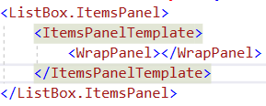

Рисунок . Шаблон для ItemsPanel.

Осталось переопределить шаблон непосредственно для элементов. Для этого используем свойство ItemTemplate. Внутри определяем элемент DataTemplate (элемент для определения шаблона отображения данных). В данном шаблоне может располагаться только один элемент, поэтому, если мы хотим отобразить несколько элементов, то нужно сначала определить контейнер, в котором будут храниться элементы. В данном случае, уместно использовать DockPanel для расположения элементов по определенным сторонам. Далее, описываем все необходимые по шаблону элемент, при это прописываем привязки у необходимых свойств (Source у Image, Text у TextBlock). Разметка под данный шаблон представлена на рисунке 152.

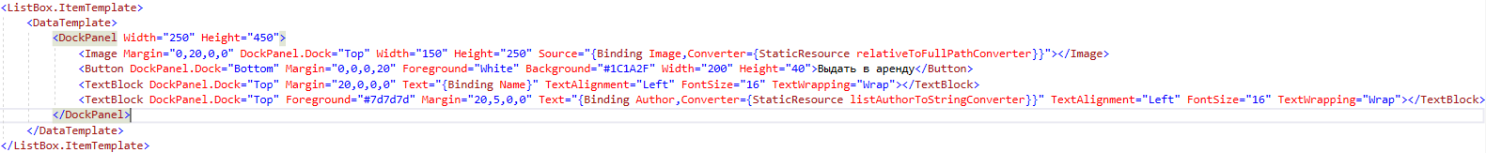

Рисунок . Шаблон отображения данных

Запустим программу и получим следующий результат (рисунок 23):

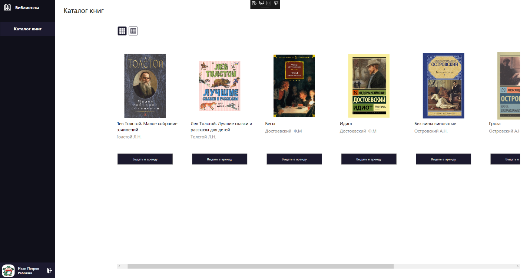

Рисунок . Результат

Хоть мы и указали WrapPanel, но все элементы располагаются горизонтально. Все из-за того, что ListBox расширяется в зависимости от количества элементов в нем. Чтобы избавиться от данной проблемы, отключим прокрутку по горизонтали. Таким образом, контейнер не сможет расширяться по горизонтали и будет переносить элементы на новую «строку».

Для этого вернемся к разметке ListBox и установим у него свойство ScrollViewer.HorizontalScrollBarVisibility="Disabled" (рисунок 24).



Рисунок . Изменение свойства ListBox

Запустим снова программу и убедимся, что теперь все нормально отображается (рисунок 25).

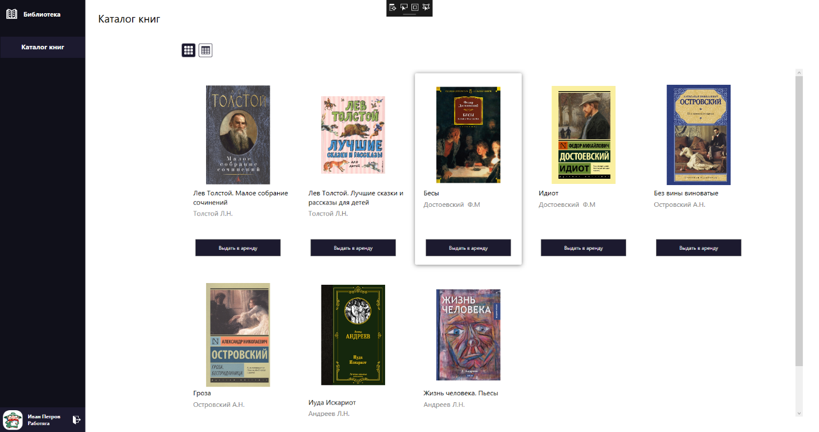

Рисунок . Результат

**Выполнение работы**

1. Изучите раздел «Пояснение к работе».
2. Выполните задание.
3. Ответьте на контрольные вопросы.

**Содержание отчета**

Отчет по практической работе должен содержать:

1. Цель работы.
2. Раздел с заданием, в котором расписывается о том, каким образом студент выполнил его, с использованием каких средств, инструментов и технологий. Представленная информация подтверждается скриншотами экрана, файлами, полученными в ходе выполнения практической работы.
3. Ответы на контрольные вопросы.

**Контрольные вопросы**

1. Что такое Windows Presentation Foundation? В чем преимущество перед WinForms?
2. Что такое XAML? Для чего он используется в WPF?
3. Что такое LINQ? Как работает технология LINQ?

**Практическая работа №5.1**

**Тема**

Реализация поиска и фильтрации.

**Цель работы**

Реализовать функцию поиска и фильтрации данных из базы данных с помощью программного приложения.

**Задание**

1. Изучите Пояснения к работе.
2. С помощью средств Visual Studio реализуйте окно редактирования данных в базе данных.
3. Оформите отчет о проделанной работе.

**Теоретический материал**

Предикат LIKE сравнивает строку, указанную в первом выражении, для вычисления значения строки, называемого проверяемым значением, с образцом, который определен во втором выражении для вычисления значения строки. В образце разрешается использовать два трафаретных символа:

* символ подчеркивания (\_), который можно применять вместо любого единичного символа в проверяемом значении;
* символ процента (%) заменяет последовательность любых символов (число символов в последовательности может быть от 0 и более) в проверяемом значении.

Если проверяемое значение соответствует образцу с учетом трафаретных символов, то значение предиката равно TRUE. Ниже приводится несколько примеров написания образцов.

**Пояснение к работе**

**Реализация поиска**

Реализуем поиск по названию книги. В классе модели представления каталога книг реализуем свойство типа String SearchString, по умолчанию зададим пустую строку (рисунок 1).



Рисунок . Свойство SearchString.

Поменяем логику в методе UpdateListBook. В нем мы будем отчищать текущую коллекцию книг, далее, в отдельную локальную для данного метода коллекцию получим все книги из базы данных. Далее, мы проверяем, если строка поиска не является пустой, null или не состоит из одних символов-разделителей, то обновляем локальную коллекцию книг по условию, что имя книги содержит в себе строку поиска, из которой были удалены лишние знаки-разделители (метод Trim). Делаем проверку, что если количество элементов в локальной коллекции не равняется 0, то проходимся по каждому элементу в коллекции с помощью метода foreach и добавляем эти элементы к основной коллекции. Если условие не выполняется, то выводим сообщение пользователю, что по запросу ничего не найдено. Код представлен на рисунке 2.

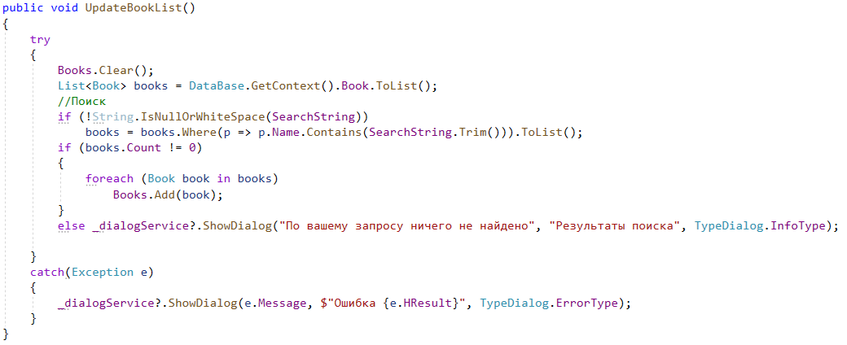

Рисунок . Код метода Update.

Поправим конструктор класса (рисунок 3).

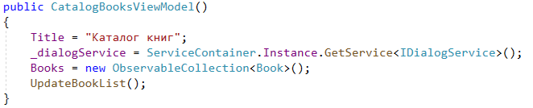

Рисунок . Конструктор класса CatalogBooksViewModel.

Перейдем к разметке страницы отображения шаблона. Создадим TextBox, для свойства Text укажем привязку для ранее созданного свойства SearchString (рисунок 4). Повесим на текстовое поле событие TextChanged.

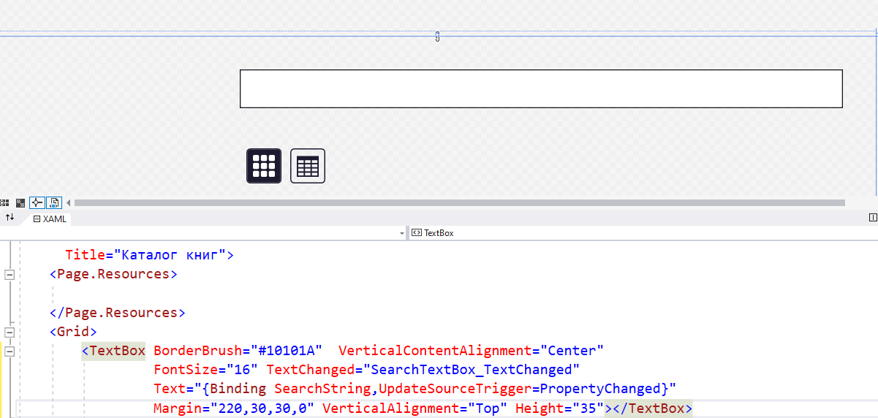

Рисунок . Разметка для строки поиска.

Разработаем и применим стиль к TextBox – закруглим края и добавим изображения поиска (рисунки 5-6).

*Пояснения к стилю:* TemplateBinding используется у шаблона, чтобы привязаться к свойству элемента, у которого переопределяется шаблон; элемент с именем PART\_ContentHost – системный элемент, который отвечает за область ввода текста. Без него текстовое поле работать не будет.

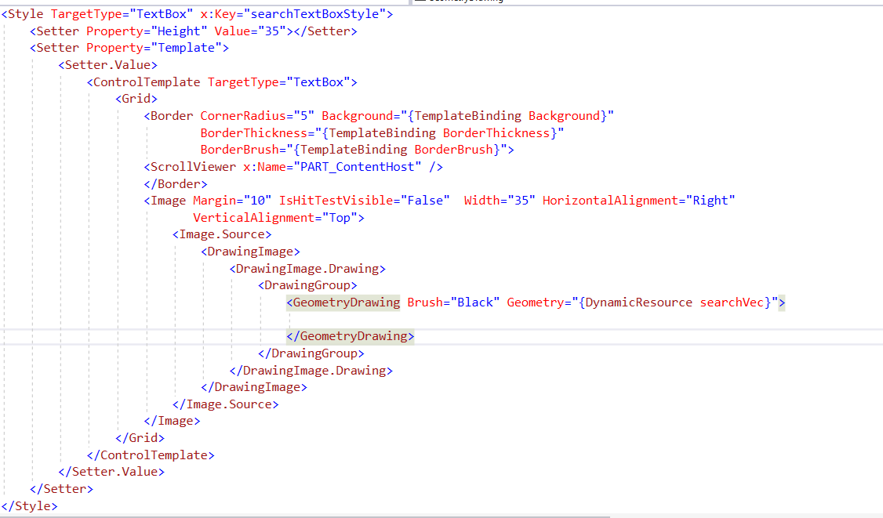

Рисунок . Стиль для поля поиска

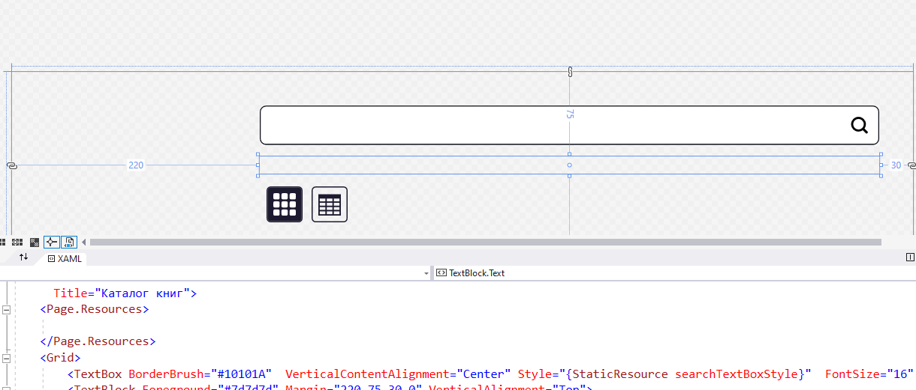

Рисунок . Результат применения стилей

Перейдем к логике страницы.

В обработчике события изменения текста поискового поля обратимся к DataContex, преобразовав предварительно в ViewModel, и вызовем метод UpdateBookList.

Код представлен на рисунке 7.



Рисунок . Логика страницы

Результат представлен на рисунке 8.

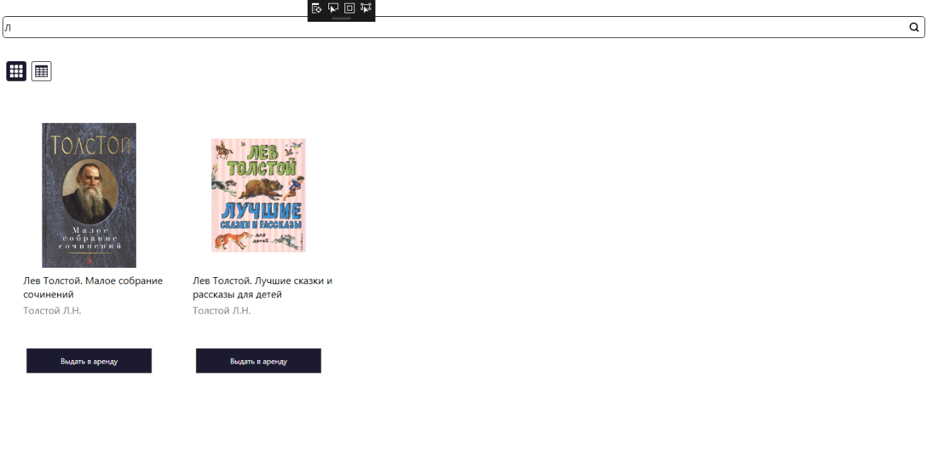

Рисунок . Результат поиска

**Реализация фильтрации**

Для реализации фильтрации определимся с сущностью, с помощью которой будем проводить фильтрацию для основной сущности. Для данного примера для книг отлично подойдет сущность жанр – Section.

Первым делом, создадим класс-модель для фильтров. Он будет состоять из двух свойств – логическое значение, отражающее активность фильтра, а также свойство класса Section.

Данный класс будет реализовывать интерфейс INotifyPropertyChanged, чтобы оповещать графический интерфейс об имениях в свойствах. Реализуем метод, которое будет инициировать запуск события. В дальнейшем, мы будем с помощью кода изменять свойство IsChecked у фильтров, поэтому реализация данного свойства будет не автоматической (в блоке set определим логику, что при изменении значения свойства мы будем вызывать метод PropertyChange).

Код класса фильтра представлен на рисунке 9.

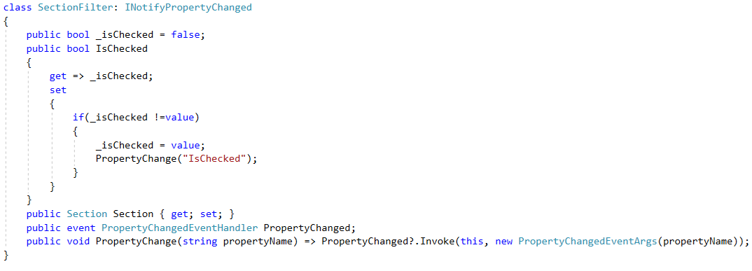

Рисунок . Класс фильтра по жанру

В классе-модели каталога книг определяем свойство-коллекцию для фильтров (рисунок 9).



Рисунок . Свойство коллекции фильтров

В конструкторе класса напишем инициализацию списка фильтров, где с помощью языка LINQ создадим запрос к базе данных на получение всех сущностей Section, которые будем использовать для создания фильтров (рисунок 11).

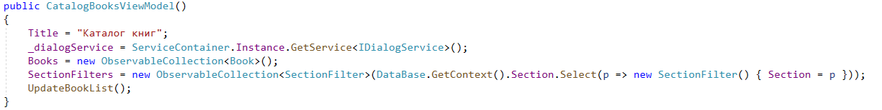

Рисунок . Инициализация коллекции фильтров.

Перейдем к методу обновления коллекции книги. Создадим локальную для данного метода коллекцию сущностей Section с помощью выборки из коллекции фильтров при условии, что свойство IsChecked имеет значение true. После кода с поиском определим, что если коллекция с жанрами не пустая, то сделаем выборку для локальной коллекции книг по условию, что жанр книги содержится в коллекции жанров.

Код представлен на рисунке 12.

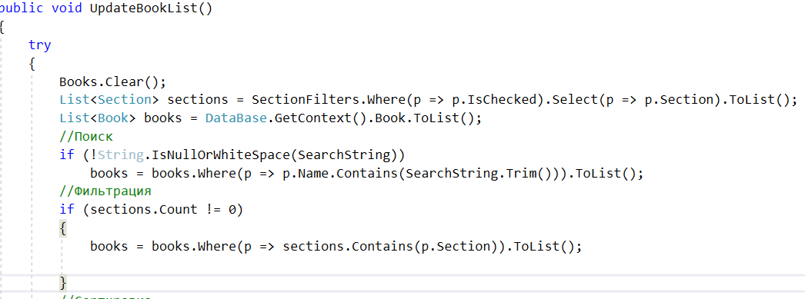

Рисунок . Реализация фильтров

Перейдем к разметке страницы. Создадим StackPanel с вертикальной ориентацией, внутри которого будет располагаться элемент Expander, который представляет из себя скрытое содержимое, раскрывающийся при нажатии на кнопку со стрелочкой. Свойство Header отвечает за заголовок элемента, IsExpanded задет, что в скрытом или раскрытом состоянии находится содержимое (по умолчанию в срытом – false). Содержимое задается между треугольными скобками.

В качестве содержимого будет выступать нами любимый ListBox. В качестве источника данных задаем коллекцию фильтров модели, укажем режим выделения элементов как Extended, в качестве шаблона элемента зададим элемент CheckBox. Для CheckBox определим привязку у свойств IsChecked (к свойству IsChecked фильтра) и Content (к свойству Name свойства фильтра Section). Подпишем CheckBox на события Checked и Unchecked.

Разметка представлена на рисунке 13.

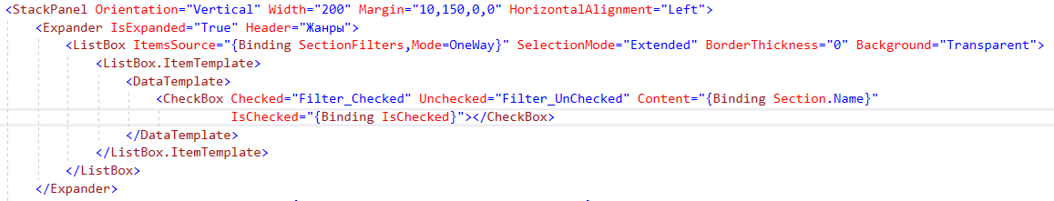

Рисунок . Разметка для списка фильтров

В логике страницы в обработчиках событий Checked и UnChecked вызовем обновление коллекций книг (рисунок 14).



Рисунок . Логика страницы

Запустим приложение. Теперь, когда мы ставим галочки на определённых жанрах, в каталоге книг отображаются книги только выбранных жанров (рисунок 15).

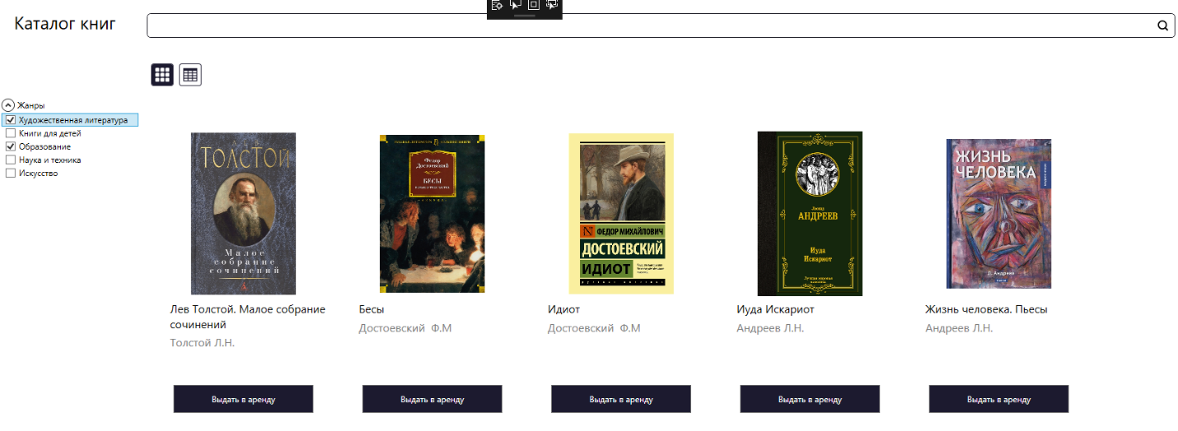

Рисунок . Реализация фильтрации

Сделаем функционал фильтрации поинтереснее. Если у нас будет выбран хотя бы один фильтр, то будет отображаться кнопка, которая позволит сбросить все текущие фильтры.

Напишем конвертер, который будет преобразовывать логические значения в Visibility.Hidden для false и Visibility.Visible для true соответственно.

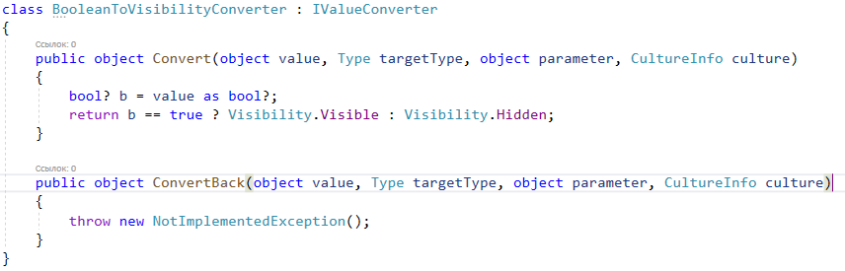

Рисунок . Код конвертора

Не забудем создать ресурс конвертора в словаре ресурсов.

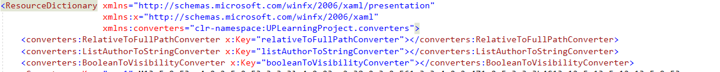

Рисунок . Ресурс конвертора

Создадим свойство типа bool. С помощью него мы как раз и будем определять отображение кнопки сброса. Так как данное свойство мы будет изменять в коде, то данное свойство будет не автоматическим. Не забываем также и про оповещение графического интерфейса о том, что произошли изменения у свойства (рисунок 16).

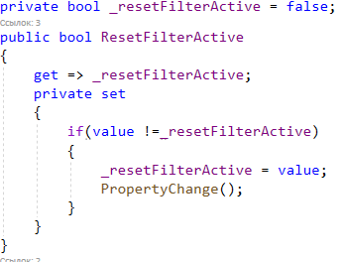

Рисунок . Свойство ResetFilterActive.

Немного перепишем логике фильтрации. Теперь, если у нас выбран хотя бы один фильтр, свойство ResetFilterActive переходит в состояние true, в противном случае – в состоянии false (рисунок 18).

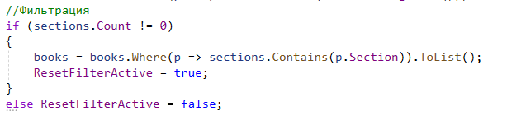

Рисунок . Код фильтрации книг.

Реализуем метод для сброса фильтров. В теле метода переводим ResetFilterActive в состояние Hidden, проходимся с помощью цикла foreach по каждому фильтру в коллекции фильтров, где меняем значение свойства IsChecked на false. Вызываем метод обновления каталога.

Код метода представлен на рисунке 19.

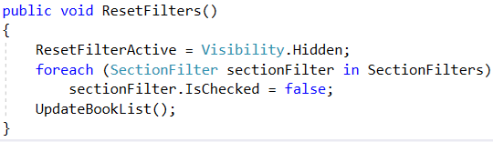

Рисунок . Метод для сбора фильтров

Перейдем к логике страницы. Добавим в обработчик события UnChecked, что обновление каталога будет происходить только в том случае, если свойство ResetFilterActive находится в состоянии true (рисунок 20).

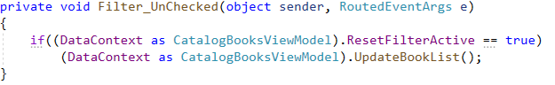

Рисунок . Обработчик события Filter\_UnСhecked.

Остается только добавить кнопку на страницу. Вставим ее в тот же контейнер, в котором располагается список фильтров. Вы можете придумать свой дизайн данной кнопки, в данном случае использовалась следующая разметка (рисунок 21), а к кнопке был применен данный стиль (рисунок 22), чтобы убрать стандартное выделение кнопки. Единственно, что обязательно надо сделать – сделать привязку у атрибута Visibility к свойству ResetFilterActive, указав при этом чуть ранее созданный конвертер, а также повесить обработчик нажатия на кнопку, в котором нужно вызвать метод модели-представления ResetFilters (рисунок 23).

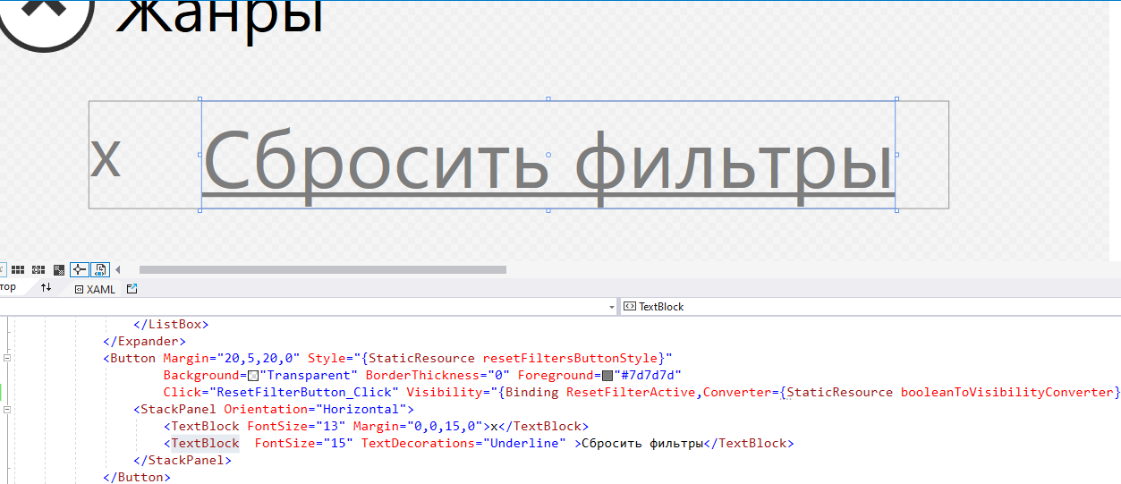

**Рисунок 177.** Разметка для кнопки сброса

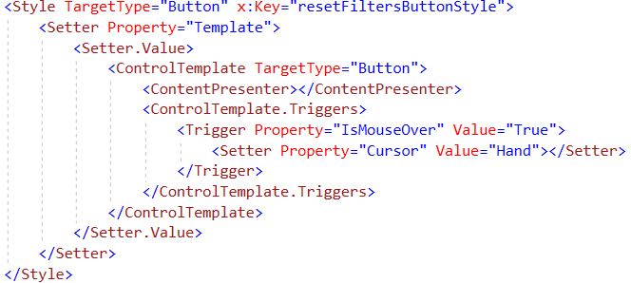

Рисунок . Стиль для кнопки сброса.



Рисунок . Обработчик нажатия для кнопки сброса.

Теперь, при выборе хотя бы одного фильтра, у нас отображается кнопка сброса фильтров (рисунок 24). Когда мы на нее нажмем, то все галочки с фильтров будут сняты, а сама кнопка пропадет.

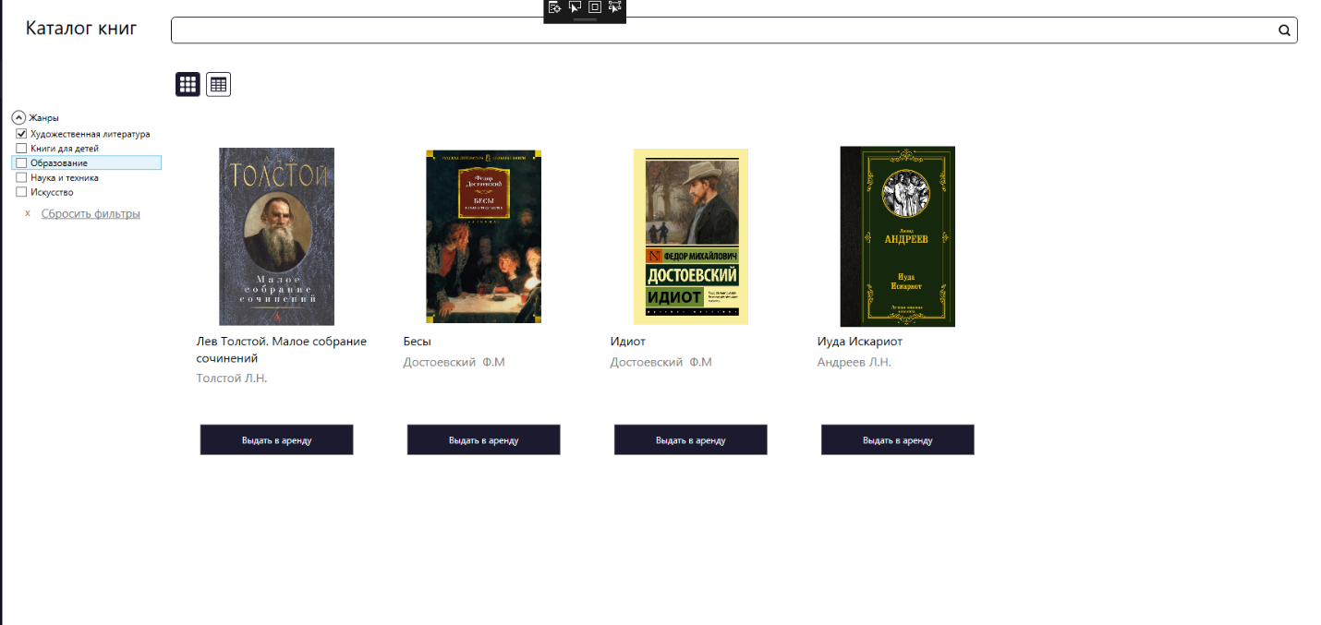

**Рисунок 180**. Результат работы

**Выполнение работы**

1. Изучите раздел «Пояснение к работе».
2. Выполните задание.
3. Ответьте на контрольные вопросы.

**Содержание отчета**

Отчет по практической работе должен содержать:

1. Цель работы.
2. Раздел с заданием, в котором расписывается о том, каким образом студент выполнил его, с использованием каких средств, инструментов и технологий. Представленная информация подтверждается скриншотами экрана, файлами, полученными в ходе выполнения практической работы.
3. Ответы на контрольные вопросы.

**Контрольные вопросы**

**Практическая работа №5.2**

**Тема**

Реализация сортировки.

**Цель работы**

Реализовать сортировку данных из базы данных с помощью программного приложения.

**Задание**

1. Изучите Пояснения к работе.
2. С помощью средств Visual Studio реализуйте окно редактирования данных в базе данных.
3. Оформите отчет о проделанной работе.

**Теоретический материал**

Оператор SQL ORDER BY выполняет сортировку выходных значений. Оператор SQL ORDER BY можно применять как к числовым столбцам, так и к строковым. В последнем случае, сортировка будет происходить по алфавиту.

Оператор SQL ORDER BY имеет следующий синтаксис:

ORDER BY column\_name [ASC | DESC]

Сртировка может производиться как по возрастанию, так и по убыванию значений.

Параметр ASC (по умолчанию) устанавливает порядок сортирования во возрастанию, от меньших значений к большим.

Параметр DECS устанавливает порядок сортирования по убыванию, от больших значений к меньшим.

Пример 1. Вывести все записи таблицы, упорядоченные по названию исполнителя с помощью оператора SQL ORDER BY:

|  |  |
| --- | --- |
| 1  2  3 | SELECT \*  FROM Artists  ORDER BY Singer |

**Пояснение к работе**

**Реализация сортировки**

В том же контейнер, где находится список фильтров и кнопка сброса, определим ComboBox (выпадающий список), где с помощью элементов ComboBoxItem определим список всех необходимых сортировок. Подпишем ComboBox на событие SelectionChanged.

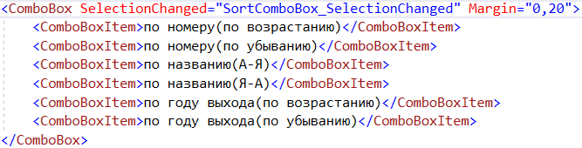

Рисунок 25. Разметка для списка сортировок.

В обработчик событий вызовем обновление каталога книг (чтобы не возникало исключение, вызываем через «?») (рисунок 26).



Рисунок 26. Обработчик события SelectionChanged.

В модели-представлении определим свойство целочисленного типа SelectedSort. Зададим в качестве изначального значения 0 (рисунок 27).



Рисунок 27. Свойство SelectedSort.

В методе обновления каталога напишем следующий код (рисунок 28). С помощью конструкции switch проверяем значение SelectedSort (SelectedSort будет соответствовать номеру выбранной сортировки в ComboBox) и в соотвествии с сортировкой будем обновлять локальную коллекцию книг с помощью методов OrderBy (сортировка по возрастанию) и OrderByDescending (сортировка по убыванию). В качестве параметра с помощью лямбда-выражения укажем свойство, по которому будем производить сортировку.

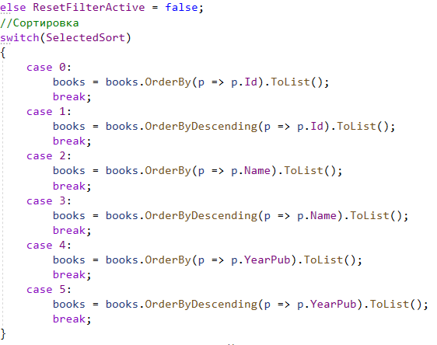

Рисунок 28. Код сортировки.

В конструкторе модели представления уберем вызов метода обновления во избежание повторного срабатывания при первом отображении каталога (рисунок 30).

Вернёмся к разметке страницы и у ComboBox для свойства SelectedIndex укажем привязку к SelectedSort (рисунок 29).

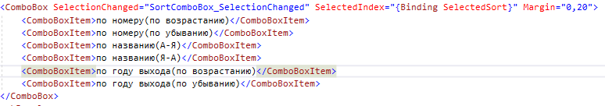

Рисунок 29. Разметка ComboBox для сортировки.

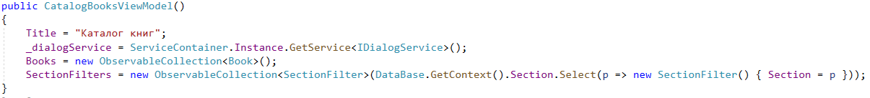

Рисунок 30. Конструктор CatalogBooksViewModel.

Запустим приложение. Теперь, при выборе определенного пункта в списке, на форме будет происходить соответствующая сортировка (рисунок 31).

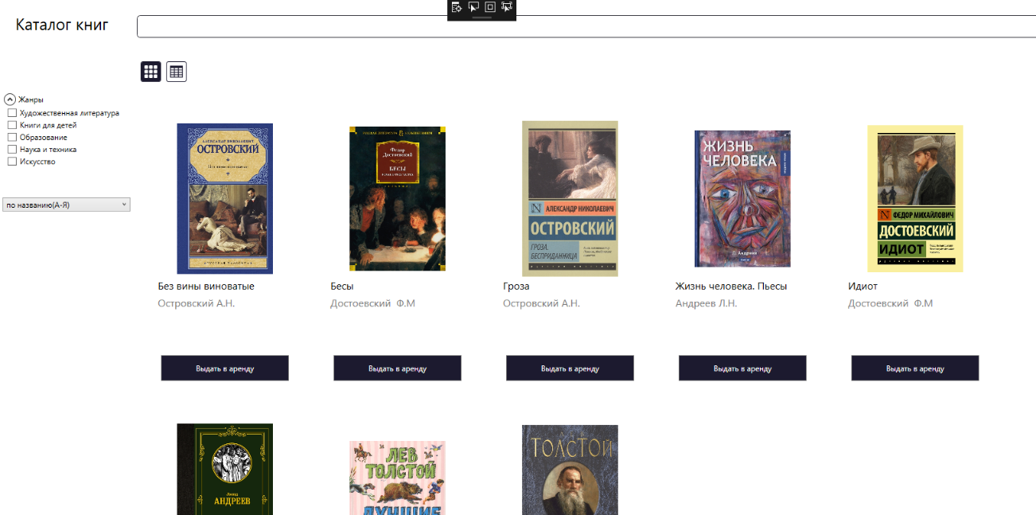

Рисунок 31. Сортировка по названию книги (А-Я).

**Отображение информации о результатах поиска**

Давайте отобразим информацию о результатах поиска. Будем отображать текст на странице в следующем формате: «Результат поиска: n книг из m», где n- сколько книг отображается на данный момент, m – сколько всего книг есть в базе данных.

Перейдем к классу каталога книг и добавим два свойства для хранения количества всех книг в базе данных и для хранения количества книг, которые были получены в результате поиска. Так как нам надо будет оповещать графический интерфейс о том, что свойство было изменено, то реализуем соответствующую логику данных свойств (рисунок 32).

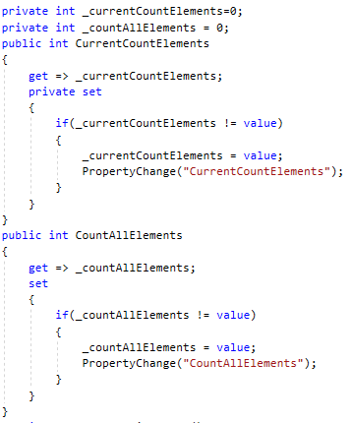

Рисунок 32. Свойства CurrentCountElements и CountAllElements.

Перейдем к методу обновления. После того, как мы получили список всех книг из базы данных, задаем значение CountAllElements с помощью метода Count у коллекции книг. Таким образом, мы получим количество всех записей книг в БД. После проведения отбора книг по поиску и фильтрации, записываем количество книг в свойство CurrentCountElements (рисунок 33).

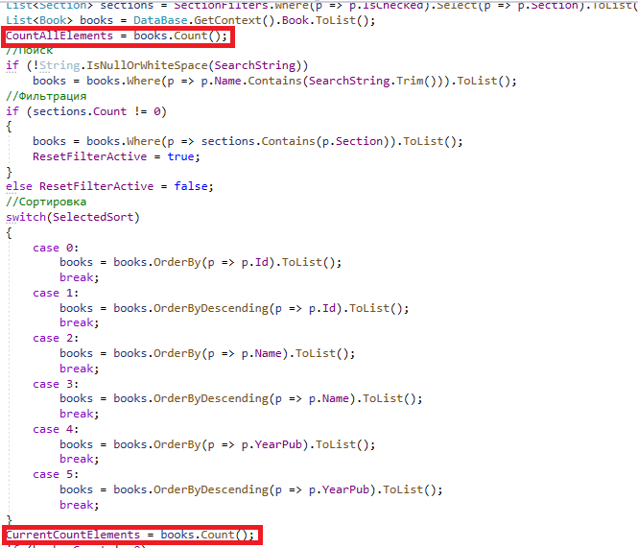

Рисунок 33. Участок кода метода обновления каталога книг.

В разметке страницы, где отображаются книги, после текстового поля с поиском добавим TextBlock, где привязку у свойства Text будем осуществлять с помощью MultiBinding. MultiBinding позволяет объединить в себе несколько привязок, чтобы в дальнейшем отобразить их по определенному шаблону (StringFormat).

Разметка представлена на рисунке 34.

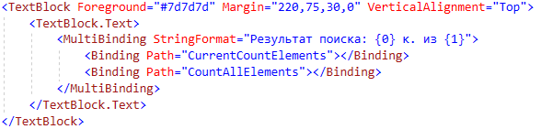

Рисунок 34. Разметка для отображения информации о результатах поиска.

Запустим приложение и проверим работоспособность (рисунок 35).

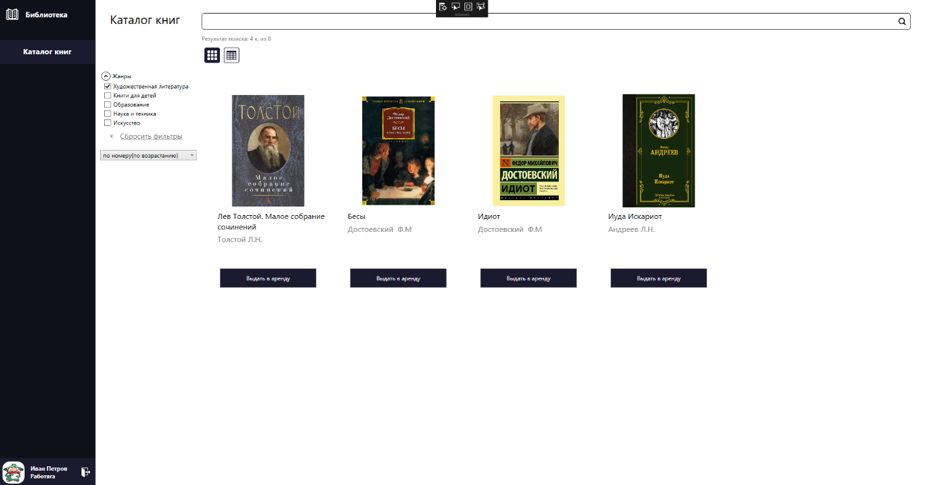

Рисунок 35. Отображение результата поиска.

**Выполнение работы**

1. Изучите раздел «Пояснение к работе».
2. Выполните задание.
3. Ответьте на контрольные вопросы.

**Содержание отчета**

Отчет по практической работе должен содержать:

1. Цель работы.
2. Раздел с заданием, в котором расписывается о том, каким образом студент выполнил его, с использованием каких средств, инструментов и технологий. Представленная информация подтверждается скриншотами экрана, файлами, полученными в ходе выполнения практической работы.
3. Ответы на контрольные вопросы.

**Контрольные вопросы**

1. Опишите структуру оператора SQL ORDER BY.

**Практическая работа №6**

**Тема**

Реализация удаления записей.

**Цель работы**

Реализовать удаление данных из базы данных с помощью разрабатываемого приложения.

**Задание**

1. Изучите Пояснения к работе.
2. С помощью средств Visual Studio реализуйте окно редактирования данных в базе данных.
3. Оформите отчет о проделанной работе.

**Теоретический материал**

В WPF кроме обработки событий приложение может взаимодействовать с пользователем с помощью команд. Команды представляют механизм выполнения какой-нибудь задачи, например, копирования текста - когда мы нажимаем Ctrl+C, то мы копируем текст в буфер. В процессе копирования выполняется ряд действий, и все вместе эти действия объединяются в одну команду. Использование команд помогает нам сократить объем кода и использовать одну и ту же команду для нескольких элементов управления в различных местах программы. Таким образом, команды позволяют абстрагировать набор действий от конкретных событий конкретных элементов.

В некотором роде команды в WPF являются реализацией общераспространенного паттерна [Команда](http://metanit.com/sharp/patterns/3.3.php).

Модель команд в WPF состоит из четырех аспектов:

* Сама команда, которая представляем выполняемую задачу
* Привязка команд, которая связывает команду с определенной логикой приложения
* Источник команды - элемент пользовательского интерфейса, который запускает команду (например, кнопка, по нажатию который выполняется команда)
* Цель команды - элемент интерфейса, на котором выполняется команда

**Выполнение работы**

**Удаление записей из базы данных**

Перейдем к классу модели-представления каталога книг. Подкорректируем немного код PropertyChange, применив атрибут CallerMemberName к параметру. Также необходимо указать для параметра значения по умолчанию (пустая строка, либо null). Таким образом, при вызове данного метода в свойстве (или в другом методе) мы можем не прописывать названия свойства (другого метода) в качестве параметра, оно будет подставляться автоматически. Данный атрибут хранится в пространстве имен System.Runtime.CompilerServices.



Рисунок 1. Применение CallerMemberName.

Определим свойство типа Bool, которое поможет нам при отображении на странице дополнительных элементов управления, присущие только пользователю с соответствующими правами. Это может быть администратор системы, либо другая роль, которую вы определили, в нашем случае это будет директор. Обратите внимание, что мы не указываем значение для параметра у метода PropertyChange. Переменная, с которой работает свойство, по умолчанию имеет значение false.

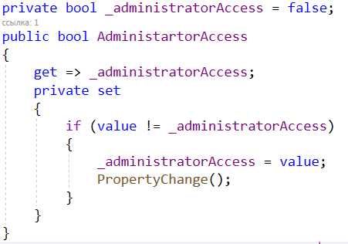

Рисунок 2. Свойство AdministratorAcess.

Перейдём к конструктору класса CatalogBooksModelView и опишем логику, что если уровень учетной записи соответствует, к примеру, уровню директора, то присвоим свойству AdministratorAccess значение true.

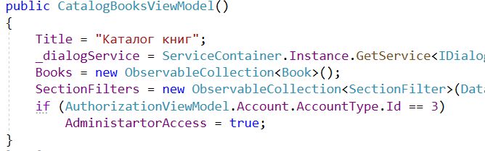

Рисунок 4. Конструктор класса CatalogBooksViewModel.

Перейдем к разметке страницы, где отображается каталог книг. Добавим кнопку для удаления записей из каталога книг, для свойства Visibility укажем привязку к AdministartorAccess (не забываем указать конвертер).

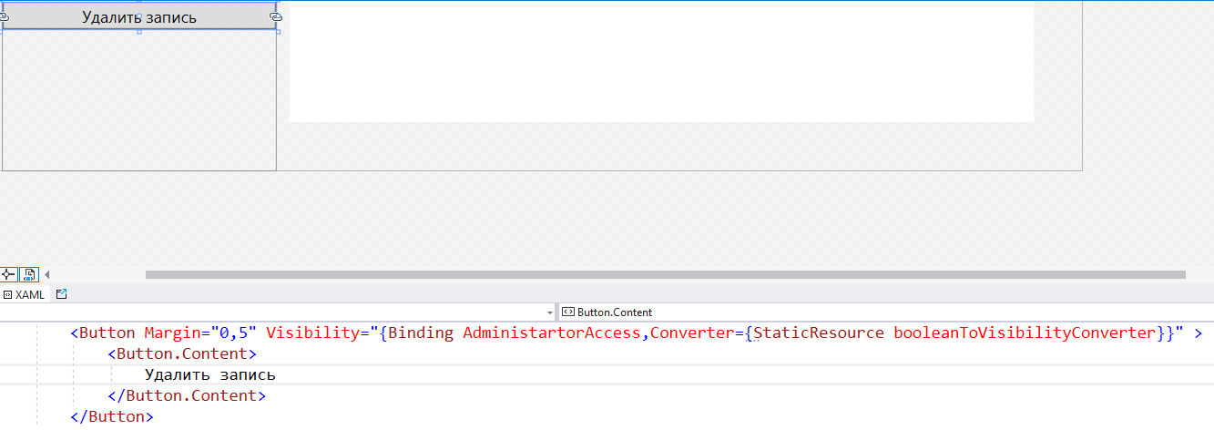

Рисунок 5. Разметка Page для каталога книг.

Запустим программу и посмотрим на интерфейс страницы по разными учетными записями.

Для обычного пользователя:

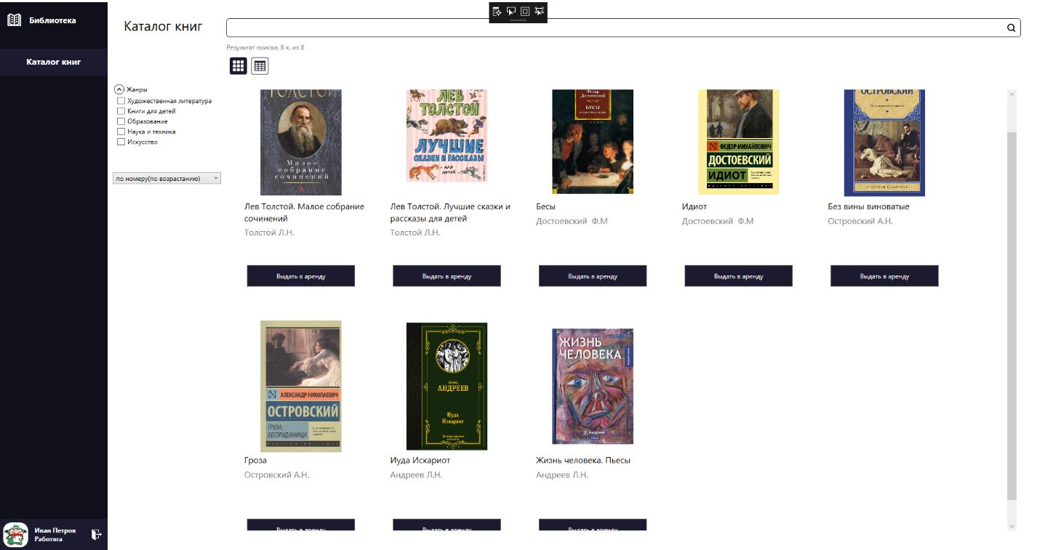

Рисунок 6. Интерфейс программы для учетки «Работяга».

Для директора:

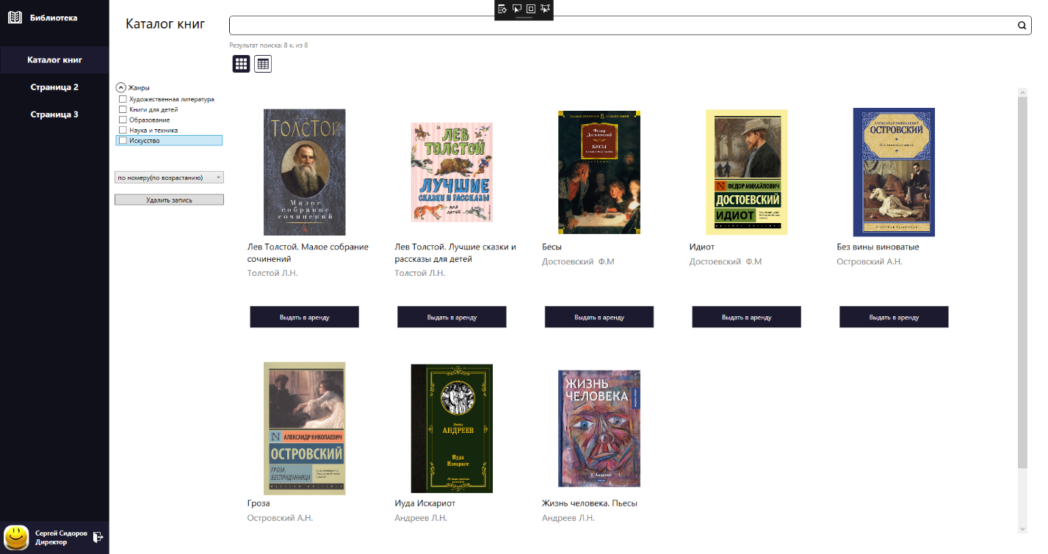

Рисунок 7. Интерфейс программы для учетки «Директор».

На примере кнопки рассмотрим систему команд WPF. Часть элементов (в том числе и кнопка) поддерживает работу с командами, с помощью которых можно вызвать определённые действия в модели-представлении. Систему команд рекомендуется использовать вместо событий везде, где это возможно.

Создадим класс, который будет реализовывать интерфейс ICommand. Данным интерфейсом представлены все команды в WPF. В WPF уже имеется готовый класс, который реализует данный интерфейс – RoutedCommand, но он имеет ограниченный функционал. К тому же, нам необходимо разобраться, как работает команда в WPF изнутри, в связи с чем реализуем собственный класс. Назовем класс Command и реализуем интерфейс ICommand. На данном этапе мы должны получить вот такой код:

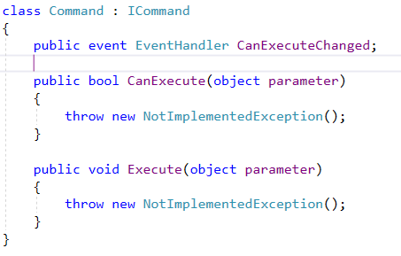

Рисунок 8. Класс Command.

На скриншоте мы видим событие, которое будет возникать в тот момент, когда диспетчер команд обнаружит изменение источника выполнения команды.

Метод CanExecute определяет условие возможности выполнения команды.

Метод Execute позволяет определить действия, которые будет выполнять команда.

Определим два делегата для работы с вышеописанными методами.

Как видим, метод Execute принимает только один параметр и ничего не возвращает, в связи с этим мы можем воспользоваться стандартным делегатом типа Action, где в треугольных скобках укажем тип параметра (в нашем случае object). Теперь, мы можем описать логику работы метода Execute, где нам понадобится всего лишь вызвать только что описанный делегат.

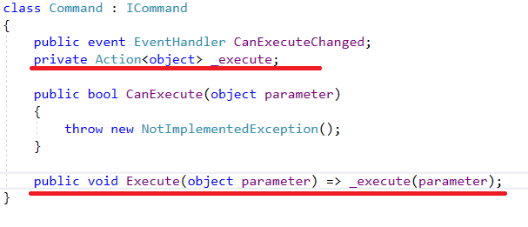

Рисунок 9. Класс Command.

Для метода CanExecute нам также понадобится делегат. Но он имеет отличие от метода Execute в том, что возвращает значение типа bool, поэтому нам стоит воспользоваться делегатом Func, который принимает один параметр и при этом возвращает результат какого-то типа. Типы параметра и возвращаемого значения перечисляются в треугольных скобках через запятую (первый тип – тип параметра, второй тип – тип возвращаемого значения). В методе мы опишем универсальный подход, который будет учитывать то, что мы не обязательно хотим указать условие доступности команды. В теле метода мы вернем логическое значение, в котором проверим значение делегата на null. В случае, если делегат будет равен null, метод вернет значение истины, в таком случае, условие для выполнения команды выполнено. Если же мы укажем делегат для проверки, то проверка на null примет значение false и программа начнет проверку логического выражения после логического ИЛИ (||), где мы просто вызываем выполнение делегата, и от результата выполнения делегата будет завесить доступность команды.

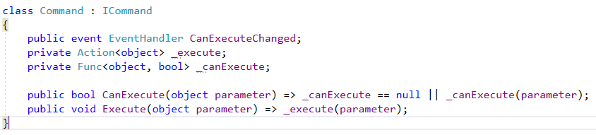

Рисунок 10. Класс Command.

Реализуем конструктор класса, который будет принимать два параметра – делегат типа Action (для execute) и делегат типа Func (для canExecute). Обратите внимание, что второй параметр по умолчанию имеет значение null (т.е. если мы не укажем при вызове конструктора значение для данного параметра, то он будет иметь значение null).

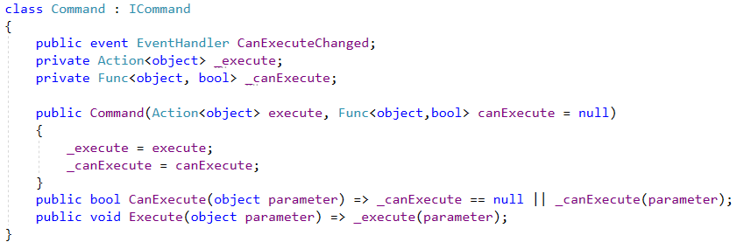

Рисунок 11. Класс Command.

Перепишем код события CanExecuteChanged, где для аксессоров add и remove мы определяем добавление (удаление) делегатов для события CommandManager.RequerySuggested (происходит, когда [CommandManager](https://learn.microsoft.com/ru-ru/dotnet/api/system.windows.input.commandmanager?view=windowsdesktop-6.0) определяет условие, которое может изменить возможность выполнения команды).

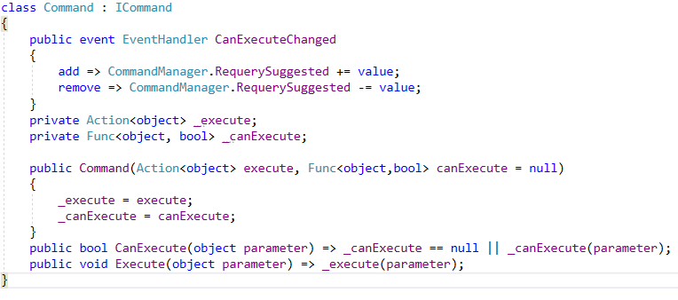

Рисунок 12. Класс Command (готовый).

Перейдём к модели-представлению каталога книг. Создадим свойство для команды, только с аксессором get. В нем мы определим следующую логику: если переменная, с которой работает свойство не равняется нулю, то эта же переменная и возвращается в get, в противном случае мы создадим новый экземпляр класса Command (для возвращения значения можно использовать короткую запись с использованием оператора «??», где будет возвращено значение из левой части выражения, если оно не равно null, в противном случае из правой части выражения. При создании нового экземпляра Command укажем пока что один параметр в виде лямбда-выражения.

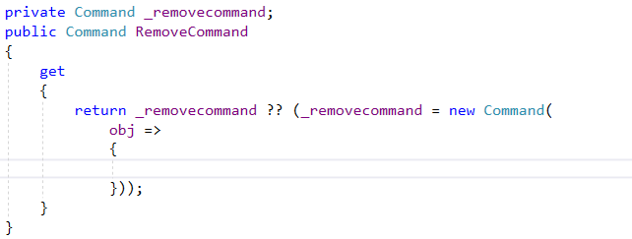

Рисунок 13. Описание свойства команды удаления.

Пока что внутри лямбда выражения нет никаких операций. Добавим логику удаления записи книги из базы данных. Первым делом, нужно получить подтверждение от пользователя, действительно ли он хочет удалить запись. Это мы сделаем с помощью сервиса IDialogService, где мы укажем три параметра – текст сообщения для пользователя, заголовок диалогового окна, и тип диалогового окна, где будут отображаться кнопки «Да» и «Нет». Результат работы с этим окном мы будем записывать в соответствующую переменную. В условии проверим, действительно ли пользователь нажал на кнопку Yes (да). В случае истины, преобразуем параметр из лямбда выражения в тип Book, совершим удаление записи из базы данных (для этого обратимся к интересующей нас таблице через метод DataBase.GetContext и вызовем метод Remove, где в качестве параметра укажем книгу на удаление), зафиксируем изменения в базе данных с помощью метода DataBase.SaveChanges и обновим каталог книг.

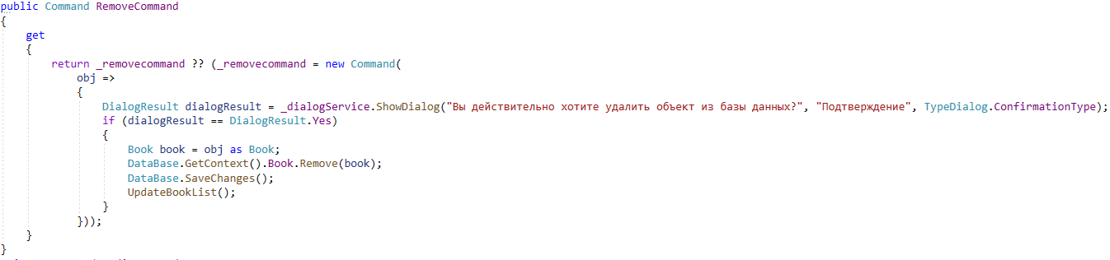

Рисунок 14. Описание свойства команды удаления.

Перейдем к разметке страницы, где располагается кнопка удаления, зададим имя для DataGrid, в котором отображается каталог книг.

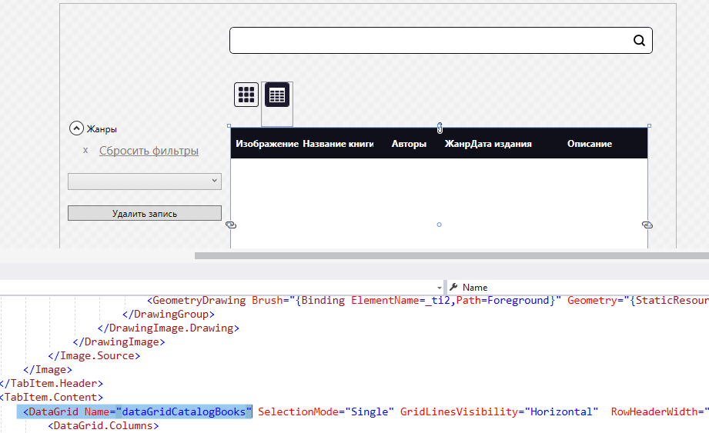

Рисунок 15. Разметка страницы каталога книг.

Далее, перейдем к кнопке удаления, укажем привязку у свойства Command к команде, которую мы реализовали, для свойства CommandParameter – привязку к свойству SelectedItem элемента управления DataGrid (которому задали имя).

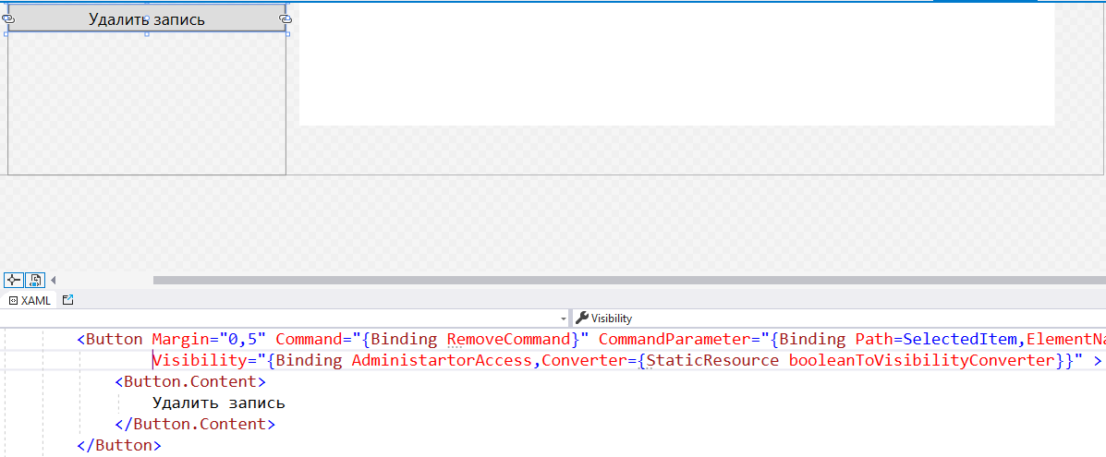

Рисунок 16. Разметка страницы каталога книг.

Запустим проект, перейдем к табличному представлению каталога книг, выделим одну из записей и нажмем на кнопку удаления. Появиться окошко с подтверждением.

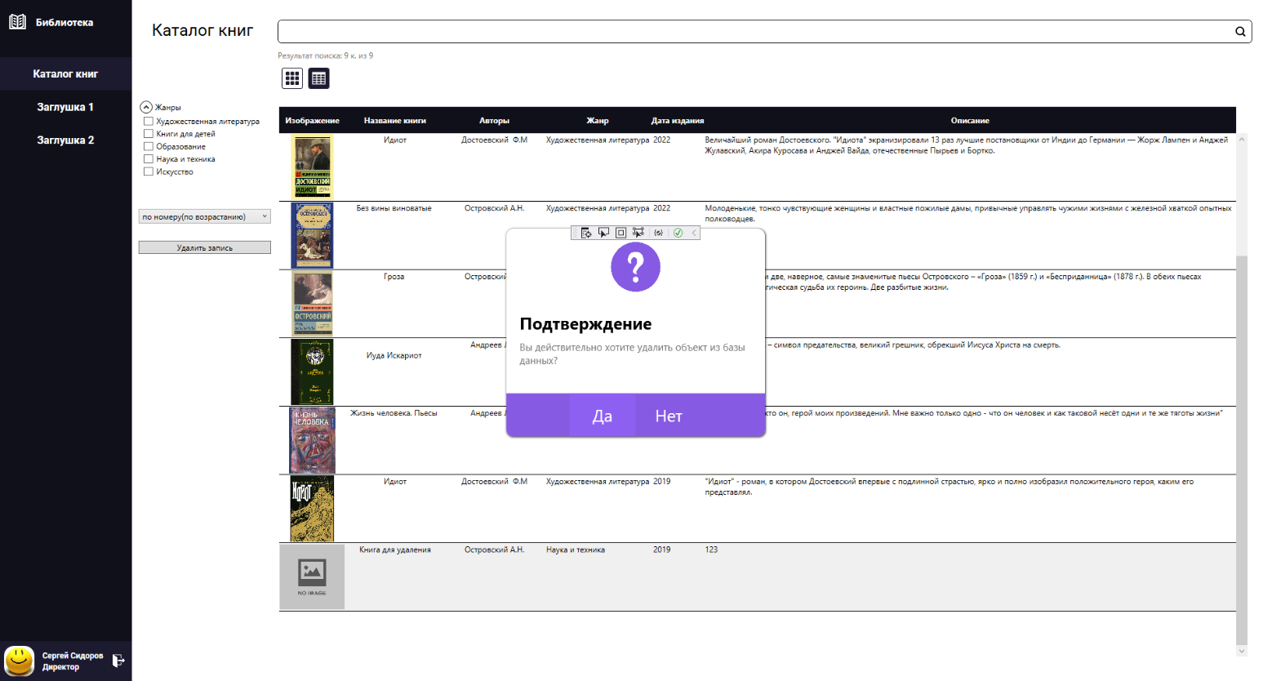

Рисунок 17. Графический интерфейс программы.

При нажатии на кнопку «Да» выбранная книга должна пропасть из каталога.

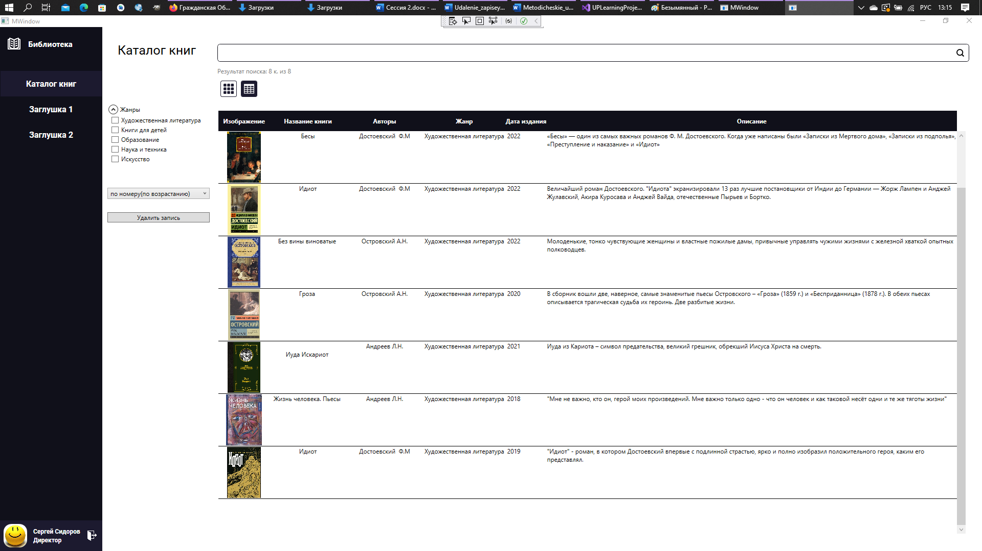

Рисунок 18. Графический интерфейс программы.

Но есть и один недочет. Если мы не выберем книгу и попытаемся произвести удаление, то в программе возникнет исключение, так как мы не можем удалить из базы данных элемент, который является null.

Вот для этого нам и понадобиться метод СanExecute, чтобы мы могли описать условие, при котором команда могла выполняться. Перейдем к свойству RemoveCommand у модели-представления и укажем в качестве второго параметра делегат, у которого будем возвращать результат проверки параметра на значение null. Таким образом, команда не будет выполняться, если передаваемый параметр имеет значение null.

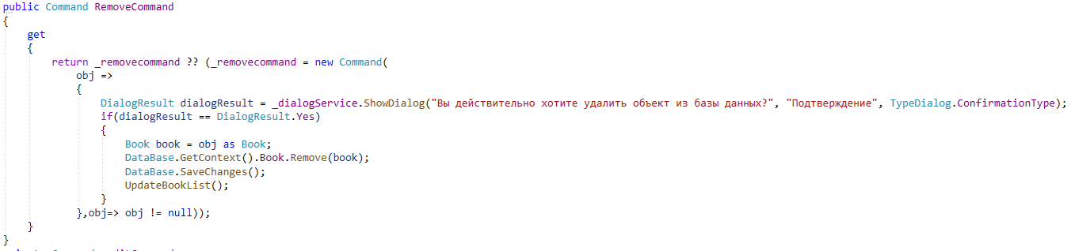

Рисунок 19. Описание свойства команды удаления.

Запустим программу и проверим. Как видим, пока какая-то запись в таблице не выбрана, кнопку «Удалить» нельзя нажать.

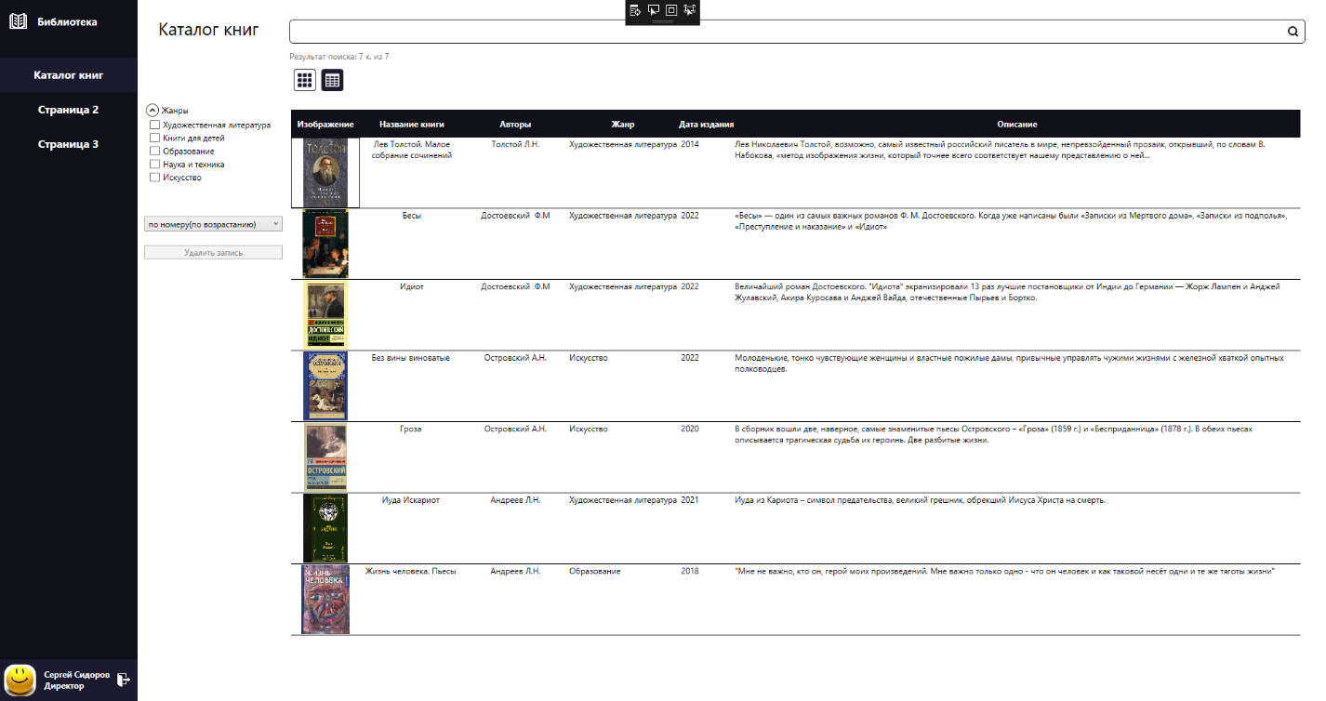

Рисунок 20. Графический интерфейс программы.

В случае выделения записи, кнопка для нажатия станет доступна.

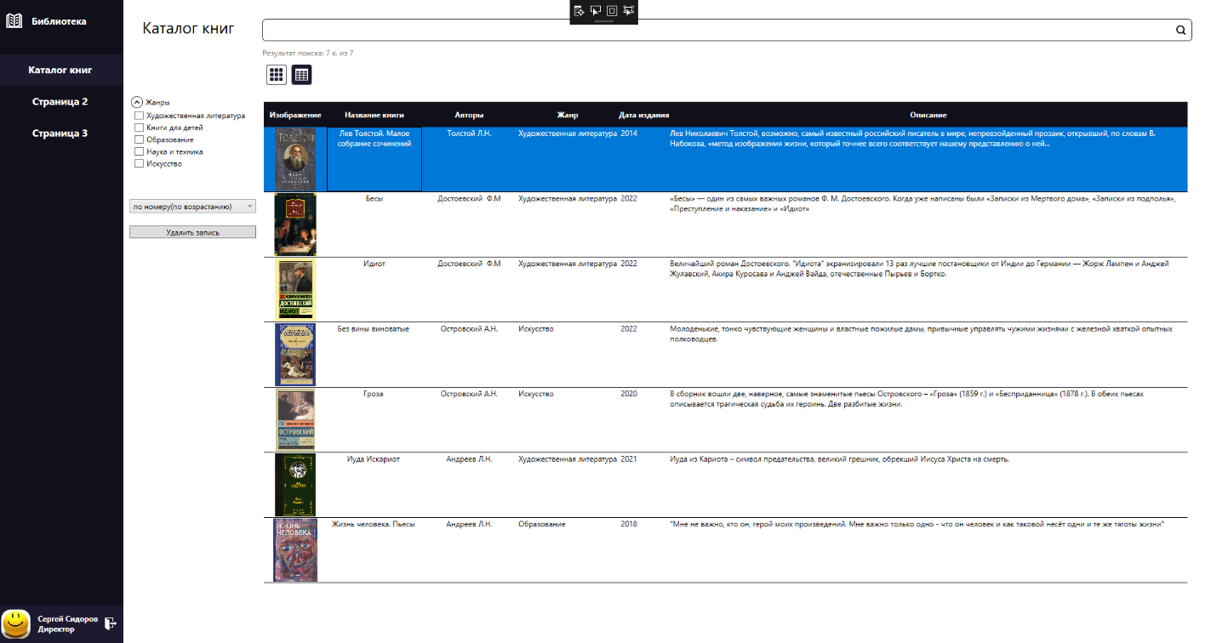

Рисунок 21. Графический интерфейс программы.

1. Изучите раздел «Пояснение к работе».
2. Выполните задание.
3. Ответьте на контрольные вопросы.

**Содержание отчета**

Отчет по практической работе должен содержать:

1. Цель работы.
2. Раздел с заданием, в котором расписывается о том, каким образом студент выполнил его, с использованием каких средств, инструментов и технологий. Представленная информация подтверждается скриншотами экрана, файлами, полученными в ходе выполнения практической работы.
3. Ответы на контрольные вопросы.

**Контрольные вопросы**

1. Что такое «команда» в WPF?
2. Из каких компонентов состоит команда в WPF?

**Практическая работа №7**

**Тема**

Добавление и редактирование записей.

**Цель работы**

Реализовать добавление и редактирование данных из базы данных с помощью разрабатываемого приложения.

**Задание**

1. Изучите Пояснения к работе.
2. С помощью средств Visual Studio реализуйте окно редактирования данных в базе данных.
3. Оформите отчет о проделанной работе.

**Теоретический материал**

**Выполнение работы**

**Добавление и редактирование записей в базу данных**

Для упрощения работы с добавлением и редактированием, реализуем указанный функционал в одном окне. Создадим новое окно и добавим необходимые элементы управления. Чтобы правильно определить перечень элементов, обратимся к коду класса Book, который был сгенерирован ADO.Net моделью (рисунок 1).

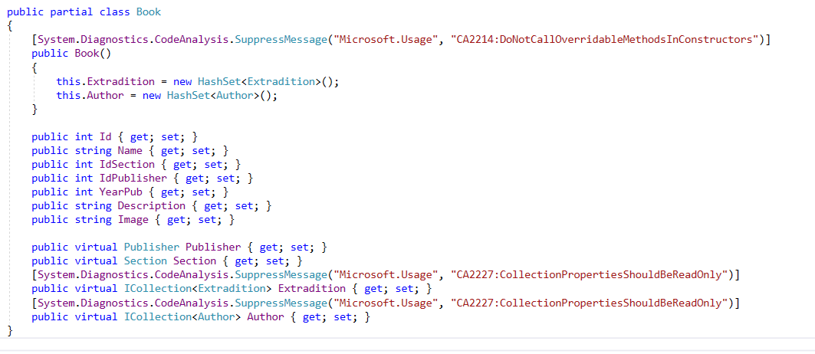

*Рисунок 1. Класс Book.*

Первое, что нужно запомнить – мы никогда не заполняем вручную поля ID. Как помним, ID записи автоматически генерируется базой данных, все остальные ID являются внешними ключами, их выбор мы будем осуществлять с помощью выпадающих списков и свойств навигации (для IdSection это Section, а для IdPublisher – это свойство Publisher). Еще стоит обратить внимание на свойство Image. Мы спроектировали базу данных таким образом, чтобы для книг хранился относительный путь к картинке, а программа брала бы этот путь из БД и подгружала картинку (что мы реализовали в предыдущих практических). Не нужно заставлять пользователя прописывать путь к картинке в нужном формате – необходимо реализовать интерфейс выбора необходимого изображения из хранилища, при этом должна быть возможность предварительного просмотра изображения.

В коде у нас также имеются коллекции элементов – это Author и Extradition. Здесь стоит рассуждать логически, чтобы определить, какие из этих двух свойств нужно редактировать. У книги обязательно должен быть автор (а бывает и несколько), поэтому на форме добавления (редактирования) обязательно должен присутствовать интерфейс выбора автора(ов) книги. В то же время, нам не надо заполнять таблицу с арендой, потому что книга только добавляется в каталог, значит, у нее априори не может быть записей в арендах. Выбор авторов можно реализовать различными способами, мы будем это делать с ListBox с возможностью поиска, где нужного автора можно отметить с помощью CheckBox. Все остальные свойства можно заполнить (изменить) с помощью обычных текстовых полей.

Подытожим:

1. Section и Publisher будем выбирать с помощью ComboBox.
2. Для получения пути к картинке разработаем специальный пользовательский элемент управления с возможностью выбора необходимого файла.
3. Авторов будем выбирать с помощью ListBox с возможностью поиска, необходимые авторы будут помечаться с помощью флажка.
4. Все остальные свойства опишем с помощью текстовых полей.

**User Control. PhotoPicker**

Для выбора изображения книги разработаем собственный элемент управления. Для этого, добавим новый объект UserControl в проект (Правой кнопкой мыши по проекту (либо каталогу в проекте) -> Добавить -> Пользовательский элемент управления (WPF), рисунок 2). В открывшемся мастере зададим ему имя (например, PhotoPicker).

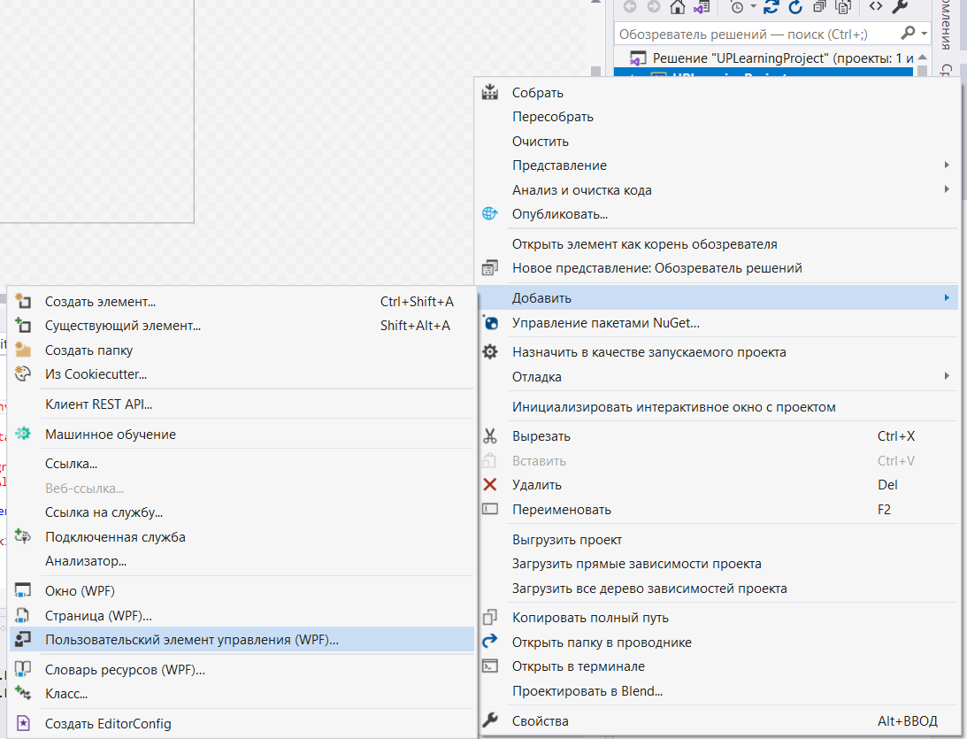

*Рисунок 2. Добавление пользовательского элемента управления.*

Оставим пока разметку и перейдем к классу с логикой созданного пользовательского элемента управления. Здесь нам необходимо определить два DependencyProperty – элемента, которые будут нам для дальнейшей привязки к свойствам разрабатываемого User Control. Обратите внимание на модификаторы данного объекта – поле должно быть публично, оно статическое и доступно только для чтения (модификатор readonly). Создание экземпляра DependencyProperty происходит чере статиечский метод данного класса Register. Мы будем использовать перегрузку данного метода со следующими параметрами (рисунок 3):

1. Название свойства. Можно задать с помощью строки, но дабы избежать ошибки при написании, лучше всего использовать выражение nameof, которое позволят вернуть имя объекта в виде строки. Пока что мы не завели эти свойства, поэтому напишем предполагаемый названия – ImagePath (путь к картинке) и SaveDirectory (каталог, в котором будем хранить изображения).
2. Тип свойства. Для возврата типа используется выражение typeof, в котором мы указываем необходимый тип данных. В данном случае, оба свойства у нас будут иметь строковый тип данных.
3. Тип родительского объекта. Указываем класс, в котором мы инициализируем эти статические поля (в данном примере – это PhotoPicker).
4. Экземпляр класса PropertyMetaData позволяет описать дополнительные характеристик для свойств зависимостей. На данном этапе они нас не интересует, так что проинициализируем экземпляр данного класса только с одним параметром – это значение свойства по умолчанию. По умолчанию свойства будут пустые, поэтому воспользуемся методом String.Empty для получения пустой строки.

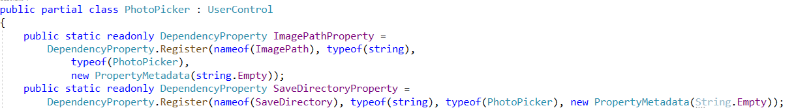

*Рисунок 3. DependencyProperty свойства PhotoPicker.*

Теперь можно описывать свойства. Обратите внимание, что названия свойств должны совпадать с тем, что мы указали в методе Register в первом параметре. Начнем со свойства SaveDirectory (рисунок 4), так как мы не будем для него определять дополнительную логику считывания и получения значения. В качестве возвращаемого значения у аксессора Get мы вызовем метод GetValue, который позволяет вернуть значение из свойства зависимости (свойство зависимости указывается в параметре данного метода). Результат метода необходимо привести к типу данных свойства (в нашем случае – string). В аксессоре set вызовем метод SetValue, который позволяет задать значение для свойства зависимостей. Этот метод имеет уже два параметра, первый – свойство зависимости, второе – значение, которое мы хотим задать (используем ключевое слово value).

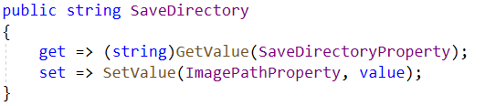

*Рисунок 4. Свойство SaveDirectory.*

Опишем свойство ImagePath (рисунок 5). Логика аксессора get аналогична предыдущему свойству. Для аксессора set опишем следующую логику. Сохраним старое значение пути картинки в переменную oldPathImage. C помощью метода SetValue изменим значение для свойства зависимости. Далее, делаем проверку, если у нас старый путь не является пустым (т.е. какая-то картинка была сохранена), то с помощью метода File.Delete попытаемся ее удалить. Так как при этом могут возникнуть различного рода исключения, то вызываем данный метод в конструкции try/catch. Если возникает исключение при выполнении метода, то мы выводим сообщение об ошибке пользователю, меняем значение свойства зависимости на старое и выходим из аксессора set. Таким образом, если мы не смогли удалить изображение по какой-либо причине, мы делаем откат к старому изображению.

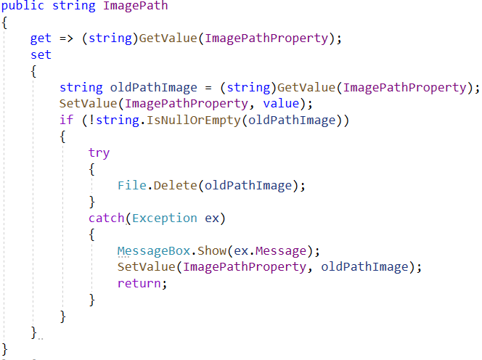

*Рисунок 5. Свойство ImagePath.*

Основные свойства описаны, теперь можно перейти к разметке User Control. Заменим базовый контейнер Grid на элемент Viewbox (рисунок 6). Данный элемент масштабирует содержимое, когда происходит изменение родительского элемента. Внутри него заведем контейнер Canvas. Зададим для него размеры ширины и высоты. В качестве фона укажем кисть-изображение (ImageBrush), где в качестве источника изображения (ImageSource) укажем привязку к свойству ImagePath, дополнительно укажем конвертер, который был разработан ранее, масштабируемость заливки укажем как Uniform (при изменении размера Canvas картинке на фоне будет изменяться пропорционально).

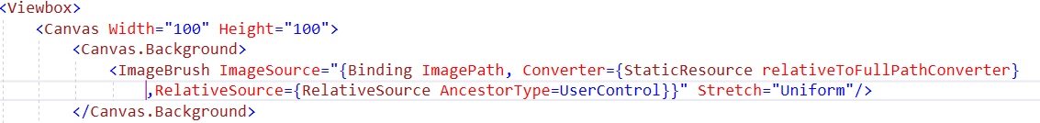

*Рисунок 6. Разметка UserControl.*

Внутри Canvas определим элемент Border (рисунок 7). Он будет иметь размеры, идентичные размерам Canvas, располагаться элемент будет в верхнем левом углу (свойства Canvas.Left (отступ слева) и Canvas.Top (отступ сверху) равняются 0). Зададим цвет для фона Border – это будет серый цвет с некоторой долей прозрачности. Установим непрозрачность элемента (свойство Opacity) значением 0. Зададим ему имя.

Дочерним элементом внутри Border будет Grid. Внутри Grid нам надо будет определить несколько элементов. Первый из них – это контейнер StackPanel с вертикальной ориентацией, положение по вертикали и горизонтали которого будут по центру. В этом контейнере определим элемент Image с обозначенными размерами, он будет отображать изображение для смены фотографии (предварительно, его нужно скачать и добавить в проект в папку с изображениями). Также добавим два текстовых поля, поменяем цвет текста на белый, расположение укажем по центру. Зададим текст для текстовых полей – «СМЕНИТЬ» для первого поля, «ИЗОБРАЖЕНИЕ» для второго. При необходимости можно скорректировать размер текста.

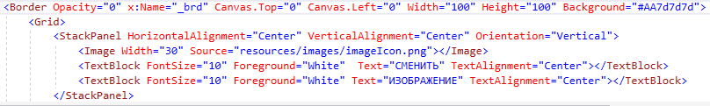

*Рисунок 7. Разметка UserControl.*

Внутри Grid, после StackPanel, также определим кнопку, с помощью которой будем удалять текущее изображение (рисунок 8). Зададим ей имя, размеры, уберем фон и границы. Горизонтальное расположение будет справа, вертикальное – сверху. Содержимое кнопки будет представлено в виде текстового поля, который будет хранить в себе символ «X» – он будет выступать в качестве крестика для удаления. Внутри кнопки определим ее стиль. В стиле зададим значение для цвета текста по умолчанию, а также переопределим шаблон (свойство Template), он будет представлять собой Border, внутри которого располагается контентная часть (ContentPresenter). В стилях определим триггер для наведения мыши на объект – когда триггер срабатывает, то будем изменять значение цвета текста.

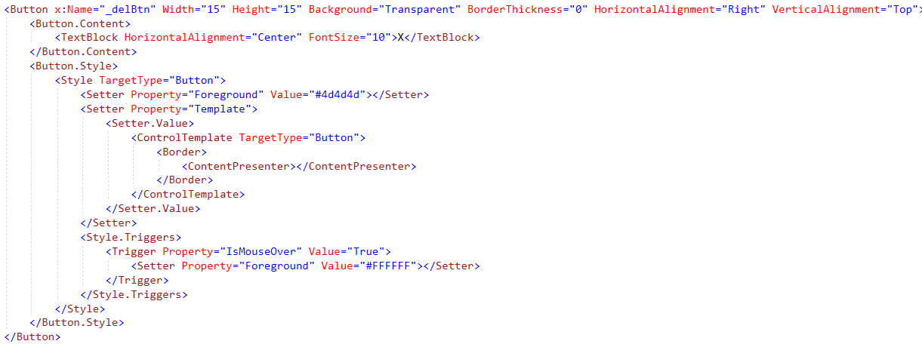

*Рисунок 8. Разметка UserControl.*

На данном этапе мы пока что закончили работу с Border и его содержимым. Вернемся к элементу Canvas и внутри него определим его реакцию на срабатывание триггеров MouseEnter (наведение курсора мыши на объект) и MouseLeave (курсор вышел за пределы объекта). В описанных триггерах мы будем запускать анимации, которые описывается с помощью следующей конструкции:

1. Определяем действия, которые будут возникать при срабатывании триггера с помощью EventTrigger.Actions.
2. Внутри EventTrigger.Actions определяем объект BeginStoryboard – он начинает последовательность действий при срабатывании триггера.
3. Объект Storyboard определяет анимацию, которая будет проигрываться при срабатывании триггера.
4. Непосредственно сама анимация. В WPF присутствует множество классов, предназначенных для анимации, в данном случае мы будем использовать DoubleAnimation, который позволяет анимировать свойства элементов, принимающих одно значение. Параметры анимации: Storyboard.TargetName – название элемента, к которому применяется анимация, Storyboard.TargetProperty – свойство элемента, которое будет анимировано, From – начально значение свойство, To – конечное значение свойства. Duration – время проигрывания анимации (формат времени – ч: м:c).

Так, при наведении мыши на Canvas, поверх него плавно будет проявляться border со всеми определенными в нем элементами. Если курсор покинет пределы Canvas, то border также плавно скроется (рисунок 9).

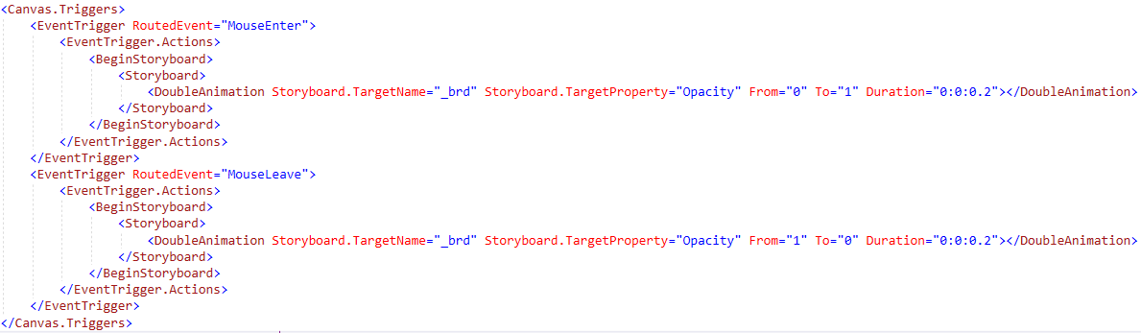

*Рисунок 9. Разметка UserControl.*

Разработаем конвертер, который будет конвертировать строку в значения enum Visibility. Если строка на входе будет пустая, то возвращаем Visibility.Hidden, в противном возвращаем Visibility.Visible (рисунок 10).

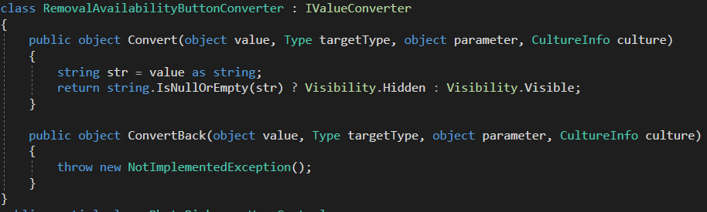

*Рисунок 10. Код конвертера.*

Данный конвертер нужен для того, чтобы пока у нас не задано значение для ImagePath (т.е. картинка), кнопка для сброса изображения не отображалась в пользовательском элементе управления (рисунок 11).

Определим конвертер в локальных ресурсах UserControl.



*Рисунок 11. Ресурс конвертера.*

Установим у кнопки для удаления изображения для свойства Visibility привязку к ImagePath, при этому указав определенный в локальных ресурсах элемента конвертер (рисунок 12).



*Рисунок 12. Разметка UserControl.*

Для этой же кнопки повесим событие Click и определим следующий код в обработчике (рисунок 13):

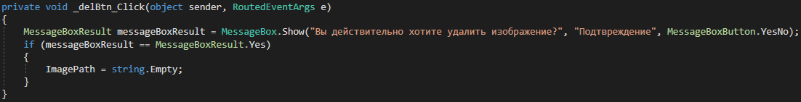

*Рисунок 13. Обработчик клика по кнопки удаления изображения.*

Будем выводить диалоговое окно для пользователя, где спросим у него подтверждение действия. В случае положительного ответа сбрасываем свойство ImagePath в значение Empty.

Для элемента Border определим событие MouseDown. В методе–обработчике (рисунок 14) проверим, на какую кнопку мыши было произведено нажатие. Если была нажата левая кнопка, то необходимо открыть диалоговое окно с выбором файла (предварительно необходимо произвести его настройку, чтобы в диалоговом окне можно было выбирать только изображения с расширением jpg, jpeg и png. В случае, если был выбран файл (это происходит, когда ShowDialog возвращает true), необходимо сформировать относительный путь хранения изображения. Для этого мы будем использовать интерполяцию строк. С помощью нее наиболее удобно производить форматирования строки. Так, с помощью фигурных скобок мы можем обращаться к переменным, свойствам и методам, значения которых будут вставлены в формируемую строку. Здесь мы указываем папку для сохранения, после слэша получаем значение текущей даты в бинарном виде (чтобы название изображения было уникальным), после чего с помощью метода GetExtension получаем расширение файла. Затем, в конструкции try/catch пытаемся произвести копирование файла, который располагается по адресу, полученному из диалога, по пути, который был сформирован. Если возникнет исключение, то выводим сообщение об ошибке пользователю и выходим из метода. После конструкции try/catch изменяем свойство ImagePath на путь сохранения изображения.

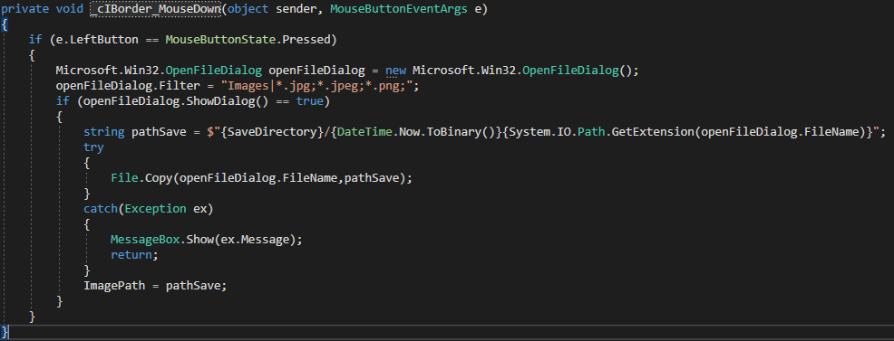

*Рисунок 14. Обработчик MouseDown у border.*

**Сервис навигации по формам**

Для формы добавления мы будем разрабатывать ViewModel. Но, так как инициализировать новую модель мы будем через CatalogBookViewModel (так как будем использовать для этого команды), то нам понадобиться сервис, который без прямого обращения к View будет открывать нам новое окно с указанной ViewModel в качестве DataContext и возвращать нам CallBack при закрытии окна. Воспользуемся алгоритмом, который мы использовали для диалогового окна, перейдем к каталогу Service и создадим интерфейс INavigationService (рисунок 15). Здесь мы воспользуемся обобщением, которое будет иметь ограничение в виде семейства классов ViewModelBase. Таким образом, при вызове метода ShowView мы сможем указать только экземпляр класса ViewModelBase или производных от него классов. Второй член интерфейса, СlosedView, событие, которое будет вызываться, когда View закроется.

**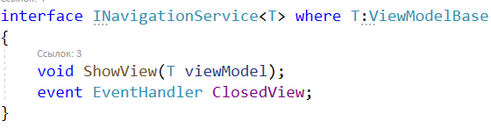**

*Рисунок 15. Интерфейс INavigationService.*

Создадим класс, который будет реализовывать данный интерфейс. Так как он будет работать с окнами, назовем его WindowNavigationService (рисунок 16). Для данного класс будем использовать связку из двух обобщений: первое обобщение – это класс ViewModelBase, второе обобщение – это классы семейства Window, которые при этом имеют конструктор без параметров (ограничение по конструктору устанавливается через new() ). Заведем свойство для обращения к окну (извне доступно только для чтения). Обратите внимание, что мы указываем обобщение P вместо конкретного типа. Таким образом, согласно обобщению P.



*Рисунок 16. Класс WindowNavigationService.*

Еще у нас будем свойство ViewModel (рисунок 17), которое мы свяжем с DataContext окна. Для аксессора get сделаем проверку, что если окна не равно null и DataContex является T (согласно описанным ограничениям, должен принадлежать семейству ViewModelBase), то возвращаем DataContex, приведенный к T. Для аксессора set проверим, что Window не null, и что value является ViewModel. В случае истины изменяем DataContex Window на value.

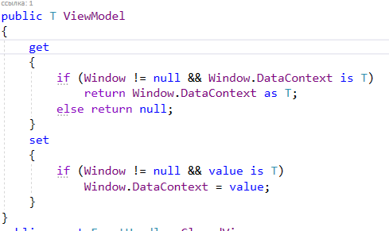

*Рисунок 17. Класс WindowNavigationService.*

ClosedView у нас будет инкапсуляцией события Closed окна (рисунок 18).

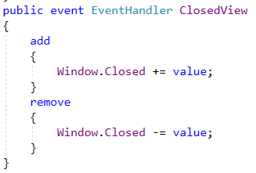

*Рисунок 18. Класс WindowNavigationService.*

Осталось описать функционал ShowView (рисунок 19). Он принимает в качестве параметра ViewModel. В теле метода заводим новый экземпляр окна, укажем для свойства ViewModel значение параметра, а затем вызываем метод Show у окна.

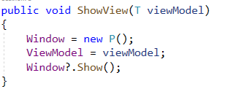

*Рисунок 19. Класс WindowNavigationService.*

**ViewModel**

Так как у нас появились команды, то нужно каким-то образом оповещать View о том, что команда была выполнена. Для этого отредактируем класс ViewModelBase. Заведем в этом же классе перечисление CommandExecutedResult, состоящее из двух значений – Ok и Error (рисунок 20). Опишем класс CommandExecutedEventArgs (рисунок 20), который наследуется от EventArgs. Данный класс будет хранить дополнительные сведенья о произошедшем событии – результат выполнения команды и ошибку, в случае, если вернувшийся результат – это ошибка.

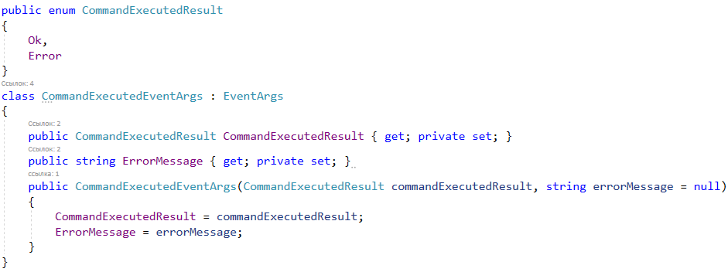

*Рисунок 20. Enum CommandExecutedResult и класс CommandExuctedEventArgs.*

Заведем делегат для события, состоящий из двух параметров – объект, в котором произошло событие, и экземпляр класса CommandExecutedEventArgs (рисунок 21). Заведем непосредственно событие под описанный делегат – CommandExecutedEventHandler (рисунок 21). Для вызова события в классах-наследниках определим метод OnCommandExecuted c модификатором доступа protected (рисунок 21). В нем также описано два параметра (так как сообщения об ошибке может не быть, укажем его последним параметром с значением по умолчанию null). В теле метода вызовем событие.

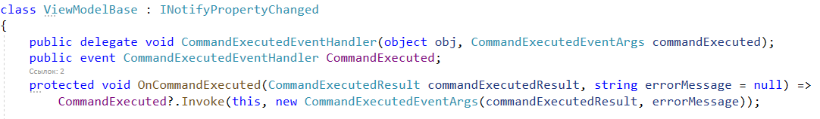

*Рисунок 21. Класс ViewModelBase.*

Создадим новый класс AddEditBookViewModel. Он будет наследоваться от ViewModelBase. Определим свойство Book типа Book (рисунок 22), которое будет через метод PropertyChange оповещать графический интерфейс об изменении свойства. Нам также понадобится переменная типа bool по хранения режима окна – редактирования (false), либо добавления (true).

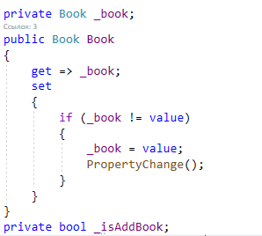

*Рисунок 22. Класс AddEditViewModel.*

Определим свойство-команду для сохранения изменений в базу данных (рисунок 23). Мы уже знакомы с командами, поэтому акцентируем внимание на делегате, который производит сохранение. Первым делом мы проверяем, если окно находится в режиме добавления, то мы добавляем в коллекцию и \_isAddBook переводим в состояние false. Далее, в конструкции try/catch с помощью DataBase.SaveChanges фиксируем изменения в базе данных, затем вызываем метод OnCommandExecuted c результатом Ok в качестве параметра. В случае возникновения исключения вызываем тот же самый метод, но уже с результатом Error и сообщением об ошибке, полученное из исключения.

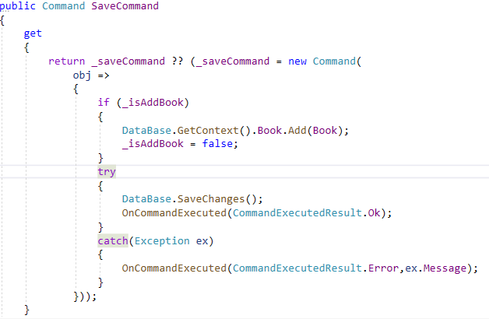

*Рисунок 23. SaveCommand.*

Определим еще три свойства – коллекции, они нам понадобятся, что заполнить ComboBox`ы. Через них мы будем определять значения для внешних ключей книги. По таблице у нас три внешних ключа – Section, Author и Publisher, поэтому определяем три коллекции соответствующих типов (рисунок 24).

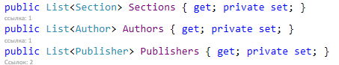

*Рисунок 24. Определение коллекций.*

Осталось определить конструктор класса (рисунок 25). В качестве параметра он принимает экземпляр класса Book, но по умолчанию имеет значение null. В теле конструктора проверяем, что если параметр равен null, то проинициализируем с помощью конструктора свойство Book, \_isAddBook переведем в значение true, а заголовок установим, как «Добавить». В противном случае присваиваем свойству значение параметра, а заголовку – «Редактировать». Не забываем заполнить коллекцию данными из БД.

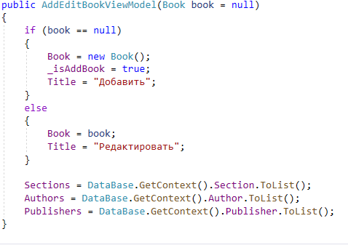

*Рисунок 25. Конструктор класса.*

**Форма добавления (редактирования) книг**

Особо на разметке акцентировать внимание не будем, рассмотрим только основные моменты. Полный код разметки представлен ниже (важно уточнить, что здесь могут применяться стили и ресурсы, которые ранее не были (рисунок 26).

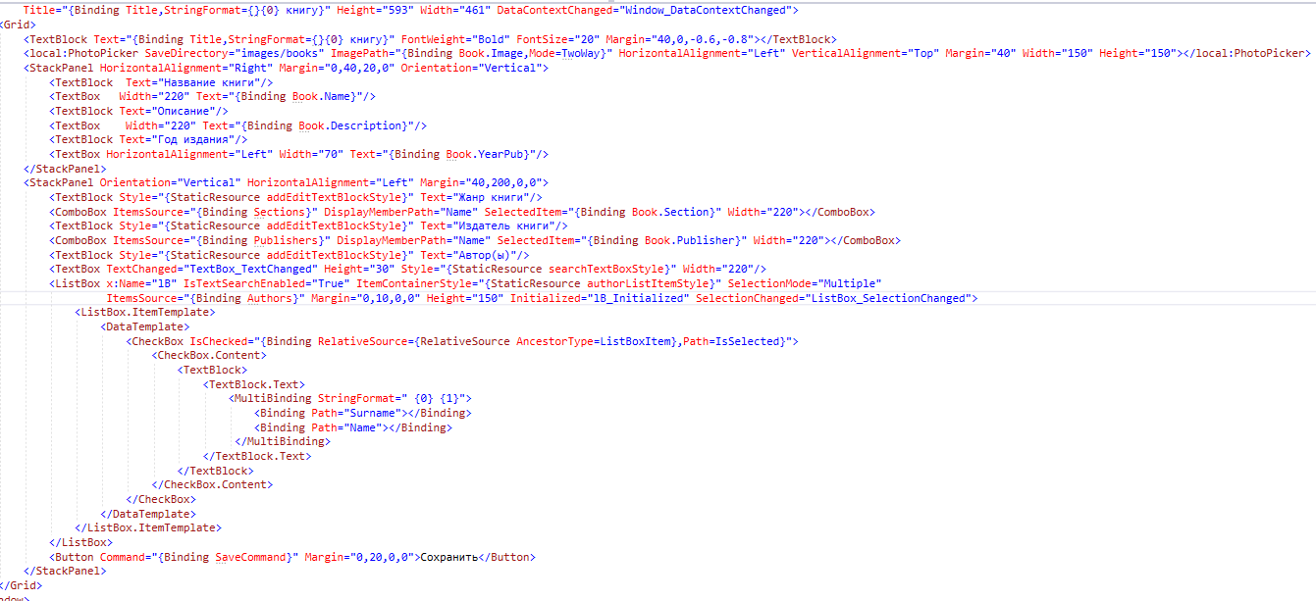

*Рисунок 26. Разметка AddEditBookWindow.*

Сформируем заголовок окна через привязку к Title, добавим обработчик события DataContextChanged (рисунок 27).



*Рисунок 27. Разметка AddEditBookWindow.*

Определяем заголовок с привязкой к Title, а также созданный в начале практической работы пользовательский элемент PhotoPicker (рисунок 28). Важно указать параметр директории сохранения изображений (SaveDirectory), а также ImagePath (привязка к Book.Image, двунаправленный режим – Mode=TwoWay).



*Рисунок 28. Разметка AddEditBookWindow.*

Блок с TexBox`ами (рисунок 29). В нем описываются поля сущности книги, которые должен ввести сам пользователь (название, описание год издания). В TextBox делаем привязку для свойства Text к соответствующим полям Book.

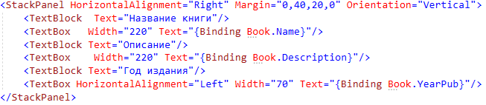

*Рисунок 29. Разметка AddEditBookWindow.*

Далее идет блок, который описывает элементы ComboBox (рисунок 30). Для ComboBox мы должны определить три основных атрибута : ItemSource (источник данных, биндимся к коллекции из ViewModel), DisplayMeberPath (указываем название свойство, которое будет отображаться в ComboBox), SelectedItem (выбранный элемент, биндимся к соответствующему навигационному свойству у сущности Book).



*Рисунок 30. Разметка AddEditBookWindow.*

C авторами ситуация чуточку сложнее. Так как связь между сущностями «Автор» и «Книга» многие ко многим, то мы должны иметь возможность выбирать не одного, а несколько авторов. Еще одна проблема – мы не можем привязаться к свойству SelectedItems у Listbox. Поэтому, данной ограничение мы будем обходить через код.

Для поиска авторов в ListBox добавим TextBox и повесим на него событие TextChanged (рисунок 31).



*Рисунок 31. Разметка AddEditBookWindow.*

Определим далее ListBox (рисунок 32). Важные атрибуты: ItemSource (привяжем к коллекции авторов), SelectionMode (Multiple, т.е. можем выбирать несколько элементов). Создадим также обработчик для SelectionChanged и определим имя элемента. Переопределим шаблон для элементов списка. Шаблон будет представлен элементом CheckBox, свойству IsChecked которого привязано к свойству IsSelected ListBoxItem. В качестве контента элемента – TextBlock, у которого для свойства текст мы сделаем мультипривязку к двум свойствам – Surname и Name (фамилии и имени автора).

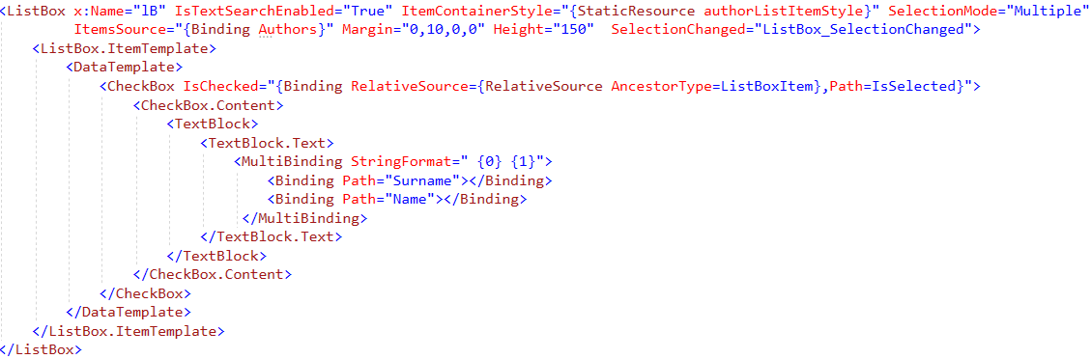

*Рисунок 32. Разметка AddEditBookWindow.*

Стиль для authorListItemStyle выглядит следующим образом (описываем либо в ресурсах окна, либо в словаре ресусурсов) – рисунок 33.

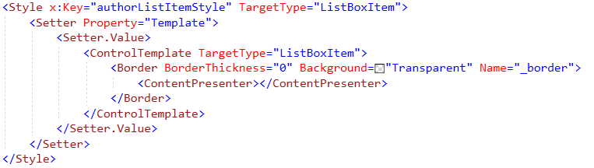

*Рисунок 33. Разметка AddEditBookWindow.*

Кнопка сохранения. Биндимся к команде сохранения (рисунок 34).



*Рисунок 34. Разметка AddEditBookWindow.*

С разметкой все. Перейдем к логике формы. Для обработчика TextChanged поискового поля реализуем функционал по поиску авторов (рисунок 35). Приведем object к типу TextBox для удобства работы. Затем, с помощью цикла foreach пройдемся по каждому автору в listBox, в котором мы биндились к коллекции авторов. Проверим, что если строка из фамилии и имени автора содержит то, что мы ввели в текстовое поле поиска, то с помощью метода СontainerFromItem ItemContainerGenerator у элемента listbox преобразуем автора в ListBoxItem и сделаем его с помощью Visibility видимым (Visible). В противном случае делаем все тоже самое, на скрываем элемент (Hidden). Таким образом, все авторы, не удовлетворяющие результатам поиска, будут скрыты.

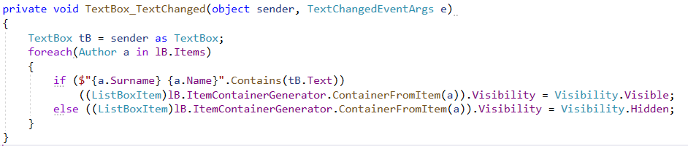

*Рисунок 35. Событие TextChanged.*

Второй обработчик – SelectionChanged у ListBox (рисунок 36). В нем мы обращаемся к нашей ViewModel, к свойству Book и к его коллекции Author и присваиваем ему коллекцию выделенных элементов из ListBox, предварительно приведенную к типу Author с помощью метода OfType.



*Рисунок 36. Событие SelectionChanged.*

Следующий обработчик – изменение DataContext окна (рисунок 37). В нем, мы проходимся по всем авторам, которые присутствуют в коллекции Author у Book в ViewModel и добавляем их в коллекцию выделенных элементов ListBox авторов. В этом же методе подписываемся на событие CommandExecuted ViewModel и добавляем обработчик события в код формы.

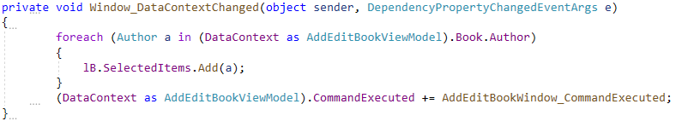

*Рисунок 37. Событие DataContextChanged.*

В обработчике выполнения команды (рисунок 38) мы проверяем, если результат «Ок», то закрываем форму, в противном случае выводим сообщение об ошибке (например, можно воспользоваться диалоговым сервисом для этого).

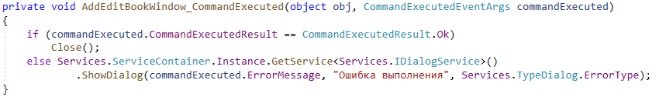

*Рисунок 38. Событие CommandExecuted.*

**Последние штрихи**

Зарегистрируем сервис навигации в главном классе программы. Перейдем в App.xaml.cs и в методе OnStartup зарегистрируем сервис в ServiceContainer. В качестве ViewModel у нас будет выступать AddEditBookViewModel, в качестве View – AddEditBookWindow (рисунок 39).



*Рисунок 39. Добавление сервиса в контейнер.*

Добавим поле с типом INavigationService в CatalogBookViewModel, значение получим из ServiceContainer. В этом же классе создадим две команды – добавления и редактирования книги. В делегате для редактирования мы с помощью INavigationService отображаем форму редактирования, при этом передав в качестве параметра AddEditBookViewModel obj, приведенный к Book. С помощью этого же сервиса создадим обработчик в виде лямба-выражения для ClosedView, в котором обновим коллекцию книг. Укажем также делегат-условие, как и в случае с удалением книги. Для команды добавления все тоже самое, при инициализации AddEditBookViewModel не указываем параметр, а также не указываем делегат-условие выполнения команды (рисунок 40).

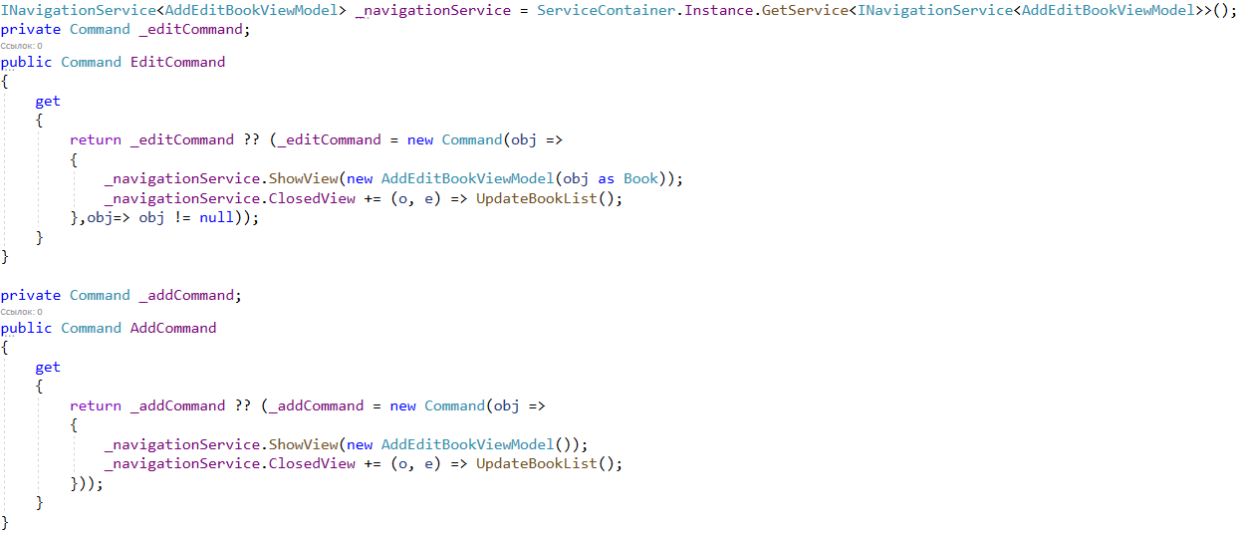

*Рисунок 40. Команды добавления и редактирования Book.*

Перейдем к разметке Page1. Добавим кнопки для добавления и редактирования книги. Отображать кнопки будем только для пользователей с соответствующими правами, поэтому укажем привязку у Visibility, по аналогии с кнопкой удаления. Привяжем кнопки к соответсующим командам ViewModel (рисунок 41). Для кнопки редактирования укажем привязку для CommandParameter по аналогии с кнопкой удаления.

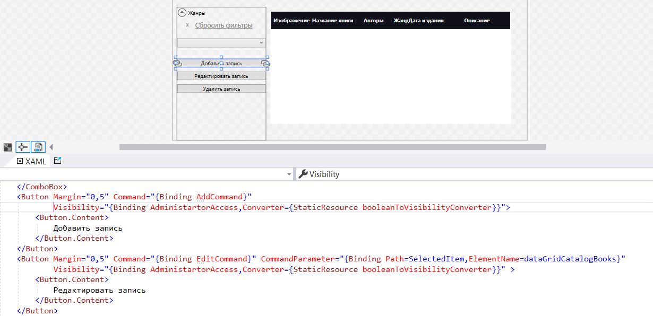

*Рисунок 41. Разметка Page1.*

**Содержание отчета**

Отчет по практической работе должен содержать:

1. Цель работы.
2. Раздел с заданием, в котором расписывается о том, каким образом студент выполнил его, с использованием каких средств, инструментов и технологий. Представленная информация подтверждается скриншотами экрана, файлами, полученными в ходе выполнения практической работы.
3. Ответы на контрольные вопросы.

**Контрольные вопросы**

1. Что такое обобщение в C#?
2. Какие ограничения обобщений вы узнали при работе над данной практической?
3. Для чего используется элементу UserControl?
4. Каким образом заводится Dependency Property?

**Список использованных источников**

**Основные источники:**

1. Агальцов В. П. Базы данных: учебник в 2 кн. Книга 1. Локальные базы данных/ В.П. Агальцов. — М.: ФОРУМ; ИНФРА-М, 2021.
2. Агальцов В. П. Базы данных: учебник в 2 кн. Книга 2. Распределенные и удаленные базы данных: учебник/ В.П. Агальцов. — М.: ФОРУМ; ИНФРА-М, 2021.
3. Голицына О. Л. Основы проектирования баз данных: учеб. пособие для СПО / О.Л. Голицына, Т.Л. Партыка, И.И. Попов. — 2-е изд., перераб. и доп. — М.: ФОРУМ; ИНФРА-М, 2021.
4. Мартишин С. А. Базы данных. Практическое применение СУБД SQL и NOSQL-типа для проектирования информационных систем: учеб. пособие / С.А. Мартишин, В.Л. Симонов, М.В. Храпченко. – М.: ИД "ФОРУМ": ИНФРА-М, 2019.
5. Перлова О.Н. Соадминистрирование баз данных и серверов: учебник для студ. учреждений сред. проф. образования / О.Н. Перлова, О.П. Ляпина. – 2-е изд., испр. – М.: Издательский центр «Академия», 2020.
6. Фуфаев Э.В. Разработка и эксплуатация удаленных баз данных: учебник для студ. учреждений сред.проф. образования/ Э.В.Фуфаев, Д.Э. Фуфаев. – 4-е изд., стер. – М.: Издательский центр «Академия», 2014.

**Дополнительные источники:**

1. Администрирование серверов с помощью управления на основе политик. Microsoft TechNet [Электронный ресурс] / – Режим доступа: https://technet.microsoft.com/ru-ru/library/bb522659.
2. Национальный Открытый Университет «ИНТУИТ» [Электронный ресурс] /. — Электрон. текстовые дан. — Режим доступа: <http://www.intuit.ru>.
3. Язык запросов SQL [Электронный ресурс] / — Электрон. текстовые дан. — Режим доступа: https://sql-language.ru